Рідна Віра

Волхв Світовит Пашник

Священний острів
Хортиця

Запоріжжя
Року Божого 7534 (2026)

Пашник Світовит Дмитрович
Священний острів Хортиця. – Запоріжжя: Рідна Віра, 7534 (2026). – 112 с.

Видається: 2011-2026 рр.

Зв'язок:

Голова РВ Світовит Пашник:
068-643-93-28, 066-153-71-79; pashnyk@ukr.net

Добродійні внески на розвиток Рідної Духовності
Картка ПриватБанк: 4149 6090 4162 1329
Картка Monobank: 4441 1144 6569 7371

Інтернет-сторінки РВ:
Рідна Віра - http://svit.in.ua
Вісник Рідновіра - http://ridnovir.in.ua
Сварга - https://svarga.dp.ua
Громада "Полум'я Роду" - http://yaro.dp.ua
Блог РВ - http://rpkolo.blogspot.com
Група в FB - https://www.facebook.com/groups/rpkolo
Група в FB - https://www.facebook.com/groups/svitloroda
Канал Youtube - https://www.youtube.com/@Svitovyt
Рідна Віра на Telegram - https://t.me/ridna_vira

Збірка статей про священний острів Хортиця. В книзі подано відомості про археологічні дослідження, пояснюються світоглядні погляди наших Предків, також робиться прив'язка до відомих мітологічних сюжетів. В книжці використані матеріали Національного заповідника "Хортиця".
Загальні відомості про острів Хортицю...................................  Духовне значення острова Хортиця...……………...………....  Символіка святилища-обсерваторії на острові Хортиця….  Печери Старого Дніпра..…………………………………….…  Зорова Могила (Скіфський стан)……………………………..  Культові споруди біля ІКК "Запорозька Січ"..……………..  Храм доби бронзи в балці Ганівка (Дубова)………………....  Святилище Каракайка................................................................  Образ Велеса на схилі б. Генералка..........................................  Святилища острова Кам'яний...................................................  Дуб – хортицьке Світове дерево................................................  Скеля Ушвива...............................................................................  Три Стовпи………………………………………………………  Мапи.………………..………………………………….………… | 4  7  27  44  51  55  57  60  65  70  80  89  94  1111

Змiст

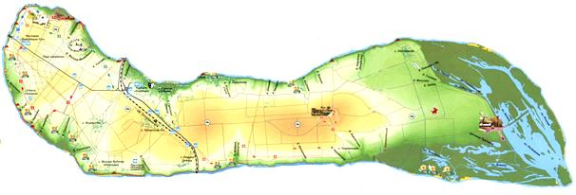
Загальні відомості про острів Хортиця

Острів Хортиця є найбільший острів на річці Дніпро (довжина – до 11,5 км, найбільша ширина – до 2,7 км). Назва острова походить від давньослов'янського Бога Хорса та відповідає його ознакам. Це святиня українського народу, яка має, як природну красу, так і являється духовною та історичною пам'яткою.
Зважаючи на природну та археологічну унікальність острова та з метою здійснення державної охорони і збереження його цілісності, в 1965 р. о. Хортиця було оголошено Державним історико-культурним заповідником. З метою збереження в природному стані унікальних пам'яток геології в порожистій частині р. Дніпро, включаючи виходи докембрійських кристалічних порід, цінну наскальну рослинність, рідкі та зникаючи види рослин на ділянках цілинних степів, байрачних та плавневих лісів, постановою Ради Міністрів Української РСР у 1974 р. було утворено на території історико-культурного заповідника геологічний заказник "Дніпровські пороги".
Постановою Кабінету Міністрів України у 1993 р. Державному історико-культурному заповіднику було надано статус Національного. До його складу входять сам острів Хортиця і прилеглі до нього острови та скелі Байда, Дубовий, Ростьобін, Три Стоги, Середня, Близнюки, урочище Вирва на правому березі Дніпра, що мають загальнодержавне та історично значення. Загальна площа заповідника становить 2359,34 га.
Зважаючи на свою унікальність, НЗ "Хортиця" занесений до Державного реєстру нерухомих пам'яток України, як пам'ятка національного значення. Багаторічні (більше 100 років) археологічні дослідження дають можливість стверджувати, що територія Хортиці та її округа були зоною перебування людини ще за доби мезоліту. Oкpeмi знахідки крем'яних виробів мезолітичного часу знайдено в північній та східній частинах Хортиці. На острові виявлено декілька місць розташування пам'яток дніпро-донецької культури доби неоліту (V-III тис. до н.е.). (о. Середній Стіг, урочище Вирва).
Археологами виявлені пам'ятки енеолітичної культури Середній Стіг (IV тис. до н.е.): велика кількість крем'яних, кам'яних, кістяних та рогових знарядь праці на о. Байді, в урочищах Вирва, Дурна Скеля та в північній частині о. Хортиця. Численні знахідки цього часу було піднято з дна Старого Дніпра. Пам'ятки доби бронзи відомі по всій території о. Хортиця поселення племен ямної культури ІІІ-ІІ тис. до н.е. (північно-східна частина острова), поселення племен катакомбної культури I пол. II тис. до н.е. (східний схил балки Совутиної); поселення племен культури багатопружкової кераміки XVI-XV ст. до н.е. (північно-східна частина острова); поселення племен зрубної культури XV-XIV ст. до н.е. (південний схил балки Молодняга).
На о. Байда була виявлена потужна фортеця доби бронзи з кількома рядами стін та ровів. На о. Байда було досліджено декілька святилищ доби бронзи, які окрім поминально-обрядових функцій, можливо, використовувалися для найпростіших астрономічних спостережень.
Цікавою є пам'ятка скіфського часу (VII-III ст. до н.е.) – городище "Совутина Скеля", в якому досліджено оборонні споруди (до 6 м), житлові та господарчі комплекси. Отримано численні матеріали, які дозволяють проводити масштабні реконструкції як економічного, так i етнічного характеру.
Поховальні пам'ятки о. Хортиці доби бронзи – раннього залізного віку представлені ґрунтовими та курганними могильниками. На острові зафіксовано шість курганних груп. Сарматська доба (II ст. до н.е. – III ст. н.е.) представлена окремими похованнями на острові та його окрузі.
На о. Хортиця відомо декілька місцезнаходжень племен черняхівської культури (II ст. н.е.) могильник на території сучасної СШ № 43. Культурний шар черняхівської культури відомий на о. Байда та на piчці Середня Хортиця.
В безпосередній близькості до Протовчого броду знаходиться стародавнє поселення Х–XIII ст. Багато пам'яток археології пов'язано з історією запорозького козацтва.
Починаючи з кінця XV ст. острів Хортиця стає одним з опорних пунктів, де проходило формування запорозького козацтва. Тут, як i на інших островах, вони будували свою укріплення-засіки. Хортиця стає колискою низового козацтва, основним форпостом по охороні південних кордонів від татар. В результаті археологічних експедицій на острові Байда були виявлені залишки дерев'яних укріплень, оборонні, господарчі споруди та житлові приміщення 16 ст.
В балках Молодняга i Липова відкриті зимівники запорозьких козаків ХVIII ст., де археологами була виявлена значна кількість предметів козацького побуту (цвяхи, кераміка, ножі та ін). Значна кількість пам'яток пов'язана з подіями російсько-турецької війни 1735–1739 рр., в якій безпосередню участь брали запорозькі козаки. В 1736 poці на о. Хортиця була заснована Запорозька верф, а для її захисту побудовані фортеця та ретраншемент. Декілька десятків суден верфі затонуло біля острова. Свідченням про перебування запорозьких козаків на о. Хортиця є численні назви урочищ та скель: урочище Сагайдачного, Січові ворота, Козача могила, Совутина скеля та ін.
Острів Хортиця – унікальний пам'ятник природи. Рослинний світ острова на сьогодні представлений 1092 видами, з яких 33 види рідкісних та 105 ендемічних.
На острові Хортиця зареєстровано 245 видів хребетних тварин, з них 2 види, занесені до Червоної книги МСОП, 4 види – до Європейського Червоного списку "Конвенцій про міжнародну торгівлю видами дикої фауни та флори, який знаходяться під загрозою знищення", 12 видів – до Червоної книги України. 33 види безхребетних тварин, які мешкають на о. Хортиця, занесені до Червоної книги України.
Для ландшафту Хортиці характерно різнотравно-типчаково-ковилові степи, а південна частина острову – це природні заплавні ліси. Хортиця є перспективною для екологічної реставрації степових екосистем. Степи, що відносяться до особливо цінних природно-територіальних комплексів о. Хортиця, представляють великий науковий i практичний інтерес.
Бережемо нашу святиню острів Хортиця – це важливий куточок нашої Богом даної Землі!

Література:
- Національний заповідник "Хортця". Буклет / упор. Г.А.Крапивка, Т.Г.Митрофанова, Ю.М.Соболева. – К.: Пам'ятки України.
- Сокульський А.Л. Козацька Хортиця: історико-культурне значення в процесі виникнення і становлення запорозького козацтва: монографія. – Запоріжжя: КПУ, 2008. – 766 с.

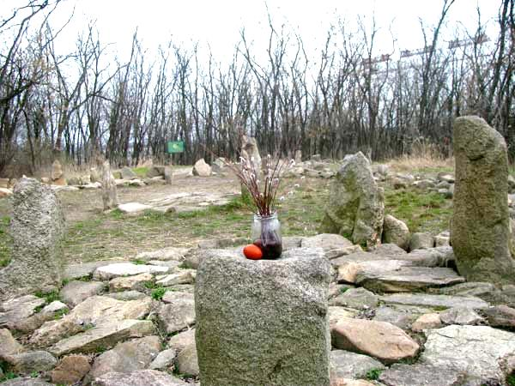

Духовне значення
острова Хортиця

Для кожного русича-українця острів Хортиця є святинею нашого народу. Це високе звання Хортиці пов'язують із Запорозьким козацтвом. І лише нещодавно, завдяки численним дослідженням пам'яток археології, Хортицю відкрили в її споконвічному значенні як острів святилищ наших предків.
У світогляді наших пращурів Бог та Природа виступають єдиним цілим. Божественно-природні прояви сприймаються через мітологічні персонажі, які були науково-закодовані в давнину. Символи божественної сутності відображені в усіх ланках нашого життя: в мистецтві, обрядовості, побуті, військових справах. В цій роботі висунуто версію духовного значення Хортиці через її зв'язок із силою воїнів.

Варіанти назв острова
За свідченнями Дмитра Яворницького, острів Хортиця у творах грецького імператора Константина Багрянородного (905-959) мав назву острова св. Григорія; в руських літописах він називається Хортичем, Кортицьким, Городецьким, Ортинським, Інтрським островом; у Еріха Лясоти та в Біплана – Хортицею, в "Книге большого чертежа" – Хіртицею; в польського хроніста Мартина Бєльського – Хорчикою; у Василя Зуєва й князя Мишецького – Хортиц; на атласі Дніпра 1786 р. адмірала Пущина – Хитрицьким; у Рігельмана – Хордецьким островом, а за поясненням професора Бруна, отримав свою назву від слова "хорт", тобто борза собака. [44, 104].
Краєзнавець Юрій Вілінов схиляється до думки, що хортами в давнину називали вовків. Покровителем вовків у східних слов'ян був Святий Георгій, "вовчий пастир". В античній Греції сонячний Бог Аполлон в деяких мітологічних епізодах перетворюється на вовка. Таким чином, підсумовує Ю. Вілінов, Хортиця – вовчий острів, присвячений сонячним богам Хорсу і Дажбогу, або святому Георгію. [4, 82].
Відомий запорізький краєзнавець В.Г. Фоменко вважав, що назва острова "Хортиця" походить з половецької мови, яка відноситься до тюркської мовної групи, де корінь "орт", "орта" означає "середній", "розташований посередині". Тобто, таку назву отримав острів, що знаходиться посередині між двома майже однаковими протоками Дніпра. Появу першої літери "х" Фоменко пояснив особливостями української вимови. За іншою версією Фоменка, острів отримав назву від грецького слова "хортос" – "огорожене місце для випасу скотини". Інше значення: "природна фортеця" – могли надати, дивлячись на крутий хортицький берег. Це слово в дещо зміненій формі вживається зараз як "форт", "фортеця", "фортифікація". [4, 77,78].
Видатний дослідник запорозького краю Яков Новицький із застереженням припустив, що "назву острову дано за ім'ям давньослов'янського Бога Хорса, про якого згадується в Нестора та в "Слові про похід Ігоря", котрому слов'яни догоджували жертвоприношеннями при походах. Звідси – Хорсиця, тобто місце присвячене Хорсові, або при переході літер "с" в "т", переході досить звичному і в наші дні – Хортиця." [22, 17].

Хорс – Бог Сонця чи Місяця?
Хорс викликав багато запитань серед науковців. Досі не вщухають суперечки: Бог якого світила є Хорс? Перш за все розглянемо основну версію: Хорс – Бог Сонця.
Борис Рибаков пише, що Хорс – божество сонячного світила (але не світло). Самостійного значення не має, а являє собою деяке невід'ємне доповнення до образу Дажбога-Сонця. З іменем Хорса пов'язуються ритуальні хороводи і руський прислівник "хорошо" – "сонячно". [25, 423].
Митрополит Іларіон також дотримувався цієї версії, але зауважив: "Чим він відрізнявся від Дажбога, немає змоги встановити. Багато Вчених: Бодянський, Крек, Ягіч, Фаминцин і інші твердять, що Хорс і Дажбог – це одна особа, один бог сонця. Але проти свідчать самі пам'ятки, що все подають цих богів, не змішуючи, як дві особи." [14, 103]. Дійсно, обидва Бога були в пантеоні князя Володимира, тому повинні мати різні значення.
Основоположник сучасного рідновірства Володимир Шаян вважав, що Хорс іранського походження, і виводив його як Бога Сонця, який з'являється досить пізно в українському пантеоні [39, 156,157]. Народознавець Галина Лозко, аналізуючи різні версії щодо Хорса, робить висновки, що Хорс – слов'янський Бог сонячного світла. [18, 41]. Валерій Войтович пише, що Хорс божество життєдайного сонячного світла, віддзеркаленого в Місяці. [5, 564].
Більш обґрунтованою є версія, що Хорс – Бог Місяця. В основному, прихильники цієї версії спираються на текст "Слова про похід Ігоря": "Всеславъ князь людемъ судяше, княземъ грады рядяше, а самъ въ ночь влъкомъ рыскаше: изъ Кыєва дорискаше до куръ Тмутороканя, великому Хръсови влъкомъ путь прерыскаше." [45]. Засновник РУНВіри Лев Силенко запитує: "Хіба вночі можна Сонцеві (Хорсові?) "волком путь прерискаше"? У літописах написано "Хурс", "Хорс", "Хрос", "Харс", і є написано "Хрс"; слово "Хрс" треба читати, як "Хороса". або "Хроса". Слово "Хроса" фонетично утворилося з санскритського "Гоурас", що значить "бліде горіння", "біле сіяння"... Так Місяць – це Хорос (Хорош)". [27, 556].
Цієї ж думки дотримується етнограф Василь Скуратівський, розглядаючи погляди дослідника Я. Боровського: "Чи міг Всеслав Полоцький, вибігши темної ночі з Києва, вовком перетнути шлях "Великому Хорсові", себто сонцю? Навіть якщо це поетична метафора, то все ж логічна думка відсутня. Вовчі мандрівки здебільшого пов'язані з ніччю… На це, до речі, натякається і в "Слові": Всеслав "До півнів сягав Тмутороканя" – тобто тоді, коли ще не починали співати домашні птахи. Отже, йдеться про нічну пору, а тому вислів "Великий Хорс" стосується місяця, й до того ж повного ("великого")." [30, 29].
Микола Ткач у книзі "Володимирові Боги" в цілому відкидає версію, що Хорс є Богом Місяця, але виводить інше поняття – "нічне Сонце". Продовжуючи думку, М. Ткач пише, що у річному колі нічному Сонцю відповідає зимове чи осінньо-зимове Сонце, і пов'язується воно рухом в зодіакальному колі від точки осіннього до весняного рівнодення, а в більшості народів Європи цей період вважається "вовчим часом". Хорс, як уособлення невидимого (нічного, поглинутого) світла, за своїми функціональними особливостями характеризується здатністю до перевтілення, зміни зовнішніх ознак та внутрішніх особливостей. [34, 148].
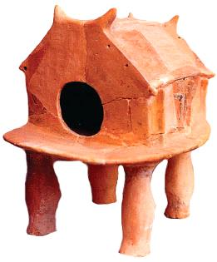
Модель трипільського храму. Вгорі розташовані ріжки місяця

Леонід Залізняк зазначає, що образ воїна-вовка добре відомий у минулому на Україні. Ще 2500 років тому Геродот писав, що неври кожен рік на кілька днів перетворюються на вовків, а потім знову приймають людську подобу. У княжі часи воїн, чарівник-волхв чи просто чоловік обертався на вовка, оперізуючи себе священним поясом-наузом. Вовкулака повертав людську подобу, коли знімав цей обрядовий пояс. Такі обрядові бойові пояси збереглися до наших часів в одязі мешканців Карпат гуцулів під назвою черес. Про значне поширення військового культу вовка в Русі свідчать народні казки, билини, літописи, літературні твори. Стародавній культ воїна-вовка ввійшов складовою частиною до мітології козацтва. Добре відомі з давньоруських джерел князі-волхви, чаклуни, перевертні, що нерідко набувають звіриної подоби. "Вовк" і давньоруський "волхв" – одне й те саме слово. Власне це германське "wolf", адже латинська літера f кирилицею передається двома літерами – "хв". [12, 155-160]. А однією з основних обрядових дій волхвів у давнину була охорона Родового Вогнища, як зародка Сонця. Це представлено і на сучасному етапі в обрядах всенощної служби.
Якщо розглядати рік як одну добу [24, 17], то "нічне", тобто зимове Сонце, якраз і відповідає Місяцю. Саме при заході Сонця в землю відбувається перевертання світу: нижній світ вночі виглядає як висячий над землею [26, 21]. Відбувалося перевтілення образу Сонця денного – на Сонце нічне, тобто потойбічне, яке й ставало Місяцем-Хорсом.

Місяць-човен
Проте, Місяць має ще й своє символічне значення. В багатьох дослідженнях він виступає своєрідним човном, в якому Сонце мандрує по небу.
Збереглися малюнки, де сонячний символ у вигляді шестикутної зірки або прямого хреста розташований у човні-місяці. [38, 96]. Таким мандрівником в човні виступає Дажбог:
Даждьбог на струзі своєму був у Сварзі премудрій, яка єсть синя. А струг той сяє і виглядає, яко злато, Огнебогом розпалене єсть. [1, ВК,38б].
Цікаво, світло йде не безпосередньо від Дажбога, а сяє саме струг (човен). Упорядник Велесової Книги Г. Лозко дає пояснення, що струг-човен, можливо, є частиною погребальної кощуни, оскільки покійного спалювали, уклавши на човен; і в цьому уривку, вірогідно, йдеться, про подорож духа у Сваргу для наступного перевтілення. [17, 310].
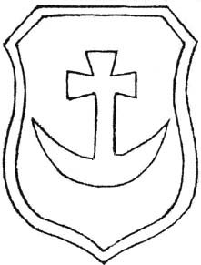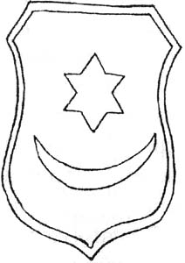
Зразки гербів з півмісяцем і сонячними символами –
хрестом і шестикутною зіркою. [38, 95].

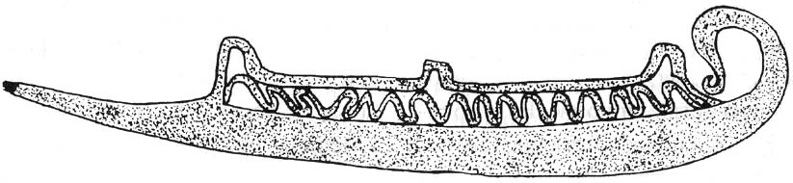
Кресало першої пол. ХVІІІ ст. з о. Хортиця у вигляді галери. У верхній частині над гребцями, що позначені хвилястою лінією, є три виступи. [38, 85].

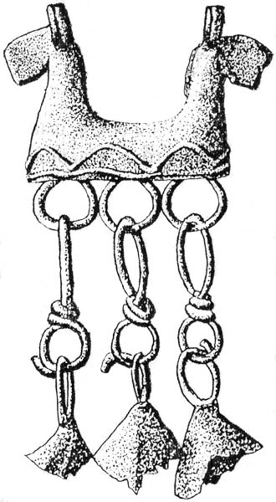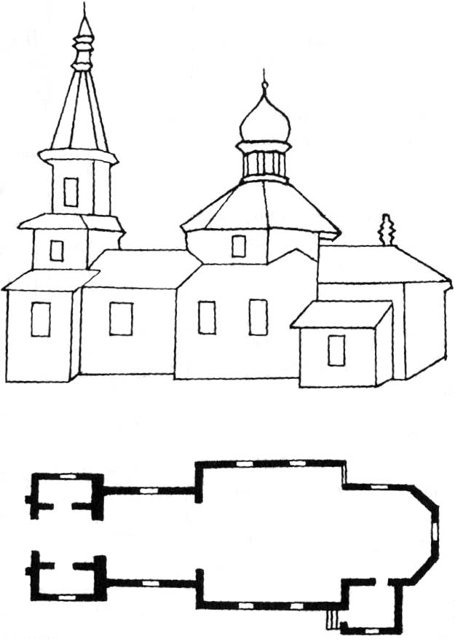

Бронзовий амулет із с. Скельки Запорізької обл. [38, 94].
Храм у вигляді човна. [38, 107]

У Велесовій Книзі є цікава молитва-звернення до Велеса: "Молимо Велеса, Отця нашого, да потягне в Небі комнощь Суражову" [1, ВК,3а]. Дослідники вважають що комнощ символізує коня, але Велес, як правило, відображався у вигляді вола, тоді він не може тягнути коней, а швидше він тягне човен з кониками на кінцях. Корма і ніс човна-місяця могли завершуватися кониками, що дивляться врізнобіч [38, 93,95]. Окрім того, зустрічаються зображення, коли сонце ставиться між рогами вола. Тоді роги виступають своєрідним човном.
Микола Ткач пише, що у народній мітопоетиці явища завершення якогось етапу, дії, розвитку буття, як правило, символізує кінь. В українській мові слова "кінь" і "кінець" – завершення – походять від одного й того ж кореня "кн". У народній архітектурі будівля завершується так званими "коником". Деякі слова співзвучні з Хорсом і вказують на обмеження: криса – обмеження, край, околиця капелюха або горшка; крощу – обмежую, скорочую; кружати, кружляти – замикати рух, самообмежуватись; грецьке oriso – обмежую, horos – обмежений простір або місцевість, krisis – закінчення, вихід. [34, 149].
Слово "комонь" за складом близьке до "камін" або "камінь".[34, 151]. Вечірня зоря, яка у Велесовій Книзі зветься Матир Сва (Слава), несе ввечері людям з неба головню, що має запалати домашнім вогнищем у печах-камінах:
Молимо Патар Дяіє, яко той ізведе огінь, який Матирь-Сва Слава принесла на крилах своїх Праотцям нашим. І тут піснями поємо одля кострибищ вечірніх. [1, ВК,19].
В цей час вогонь виступає зародком Сонця. Свято Комина в народі відзначається 1 вересня (початок вечора Сварожого), і виходить Сонце на світ Божий 1 березня на Явдоху (початок ранку Сварожого). [24, 29].
Ми вже розглядали, що кінь може символізувати закінчення чого-небудь. Так і на кінець молитви промовляють "амінь", де випала перша літера "к". У давній обрядовості завершення молитви чи обрядодійства супроводжувався ударом молота об камінь-валун. Це символізувало, що сказане (здіяне) є істина, відбувалося її затвердження, карбування. Це ж символізує удар Перуна по Велесу, тобто протиборство верхнього і нижнього світів. Каменем також закривали вхід до підземного царства-вмістилища.
Свято Комина (1 вересня), інакше називається Семеном Стовпником, який асоціюється з вогнем на свічці чи смолоскипі. [29, 206]. В імені Семен нескладно побачити слово "семена" (рос.) і воно співзвучне з "каміном" "каменем" (заміна "к-с"). У каміні вогонь-зародок обмежений у своїй дії, так і зародок рослини чи тварини обмежений шкаралупою. Давні могили-кургани виступають своєрідним яйцем, навколо якого обвивається викладений з каміння змій-охоронець. З грецької Григорій означає "не сплю", "пильную", тобто страж. [28, 53; 4, 81]. Так що один з варіантів назви острова залишений К. Багрянородним доречний.
Бог Сонця може виїздити на небо і на коні. Таким Богом вершником, борцем з темрявою, виступає Свентовит західних слов'ян (він же Дажбог східних слов'ян). Для цього у його храмі тримали білого коня. Слов'яни думали, що на цьому коні їздить сам Свентовит і бореться зі своїми ворогами. Ця боротьба, напевне, відбувалася вночі, бо слов'яни начебто часто бачили, як кінь, якого поставили в конюшню ввечері, вранці буває весь в піні, як після довгої їзди. [15, 37,38]. Англійською мовою слово "horse" означає "кінь", і, як бачимо, він має відношення до Бога Хорса.
Відповідно до стародавніх уявлень, реальний світ відокремлюється від потойбічного світу водами річки або моря смерті, яку небіжчик має подолати в човні. Образ погребального човна імітувався в похованнях багатьох культур епохи міді-бронзи. [38, 28-32]. Слов'яни також користувалися при похованнях човноподібними гробами, видовбаними із стовбура. [38, 80].
Гроби-човни ототожнювалися з Хорсом. Ось як це описано у "Повісті врем'яних літ" щодо похорон князя Володимира: "Вложиша [тіло Володимира] в корьсту мороморяну" ("І положили його в гробі мармуровім" [16, 75]). Аналогічне слово, що позначає труну читаємо у "Слові о полку Ігоревім": "Рѣка Стугна; худу струю имѣя, пожръши чужи ручьи и стругы ростре на корсту" [45].
Такий звичай поховання дійшов до наших днів, померлих кладуть в домовини, які символізують човен. Сама назва "домовина" вказує на зв'язок із житлом (хороми) або безпосередньо храмом, який міг символізувати човен. Храми, які мають форму човна, будуються і сьогодні. Георгій Шаповалов зазначає, що в архітектурі такого корабельного храму виділяється три основних компоненти: храм з вівтарем, трапезна і дзвіниця. [38, 107-109].
Яков Новицький на острові Хортиця нараховував шість курганних груп, і загалом 129 курганів [22, 17], а поховань, які стерто з лиця землі, ще більше. Хортицю можна уявити як величезний човен, на якому померлі переправляються до Раю.
На острові можна виділити три основних компоненти: скелі Вища Голова, Середня Голова і Нижня Голова [22, карта]. Вони можуть уособлювати собою безпосередньо голови чоловіка: голова, сонячне сплетіння і нижня голова (прутень).
Якщо припустити, що Хорс все ж таки є отим човном-комонем, то острів Хортиця (Хортич) має виступати у своєму духовному значенні човном, що перевозить зародок (померлу людину) або, власне, нічне Сонце і прямує до потойбіччя. Цей човен пливе в водах Дніпра-Славутича.
За О. Знойком, назва річки Дніпро має дві складові Дана Іпр (Ібр). За О. Трубачовим, назва річки Ібр, що була колись в Україні, надійно етимологізується фракійською початковою iebhros, eibhros – козел, самець, запліднювач. Козел-запліднювач присвячений Богові Перуну і є його символом. Саме Перун, володар небесних вод, запліднює Дану стрілою-блискавкою. Історично сама назва Дана Іпр (Ібр) – як "Дана – Перун" є безперечною. Вона абсолютно передає зафіксовану назву Danaper (за Йорданом). [13, 174,175]. Серед дніпрових порогів був скелястий острів Перун з печерою, що звалася Змієва [43, 79,80]. Тепер острів покритий водами Дніпровського водосховища, а маленьке село Перун напроти нього існує до сьогодення.
Звичайно, що човен не може обійтися без вітрила, які кріпляться на щоглі. Форму своєрідної щогли має вертикально встановлений прямий хрест. Восьмикінцевий православний хрест символізує Дерево Всесвіту. Його крона – це світ божественний (Права), стовбур – світ земного життя (Ява), а коріння – світ потойбічний (Нава). Листя дерева відіграють роль своєрідних вітрил. Як правило, за Дерево Всесвіту правив дуб. Такий дуб-велетень ріс на острові Хортиця, до нього приносили жертву всі, хто пропливав мимо. [32, 19].
На сучасному човновому святилищі громади "Схорон єж словен", що побудований на острові Хортиця на схилах балки Велика Молодняга, місце щогли займає низька колода, на яку кладеться треба. Колода має таку ж назву. Якщо до слова "треба" додати префікс "с", то вийде стреба, що співзвучно зі Стрибогом – Богом вітрів. Їжа-страва, що покладена на требу через повітря, що за давніми космогонічними уявленнями знаходиться між небом і землею [10, 35], переправляється до Богів Сваржичів або до душ Предків, що поєднані з ними. Тому й досі існує звичай носити поминальну їжу на освячення до храму або на кладовище. На могилі-човні частину їжі залишають біля хреста-щогли.
Щодо Нави (потойбічного світу) Ю.Шилов зазначає: "українське нав – "мрець" і "місяць молодик", чеське нав – "могила", індійське наух – "смерть", грецьке неюс – "потойбічний світ", германське наус – "мрець". Останнє в деяких словосполученнях означає не тільки "хоронити", але й "відправляти на човні". Отож нау-с означало колись в індоєвропейських народів передовсім "човен", "корабель", а потім у зв'язку з поховальними звичаями це слово стало дедалі більше пов'язуватися з "могилою", "смертю", "небіжчиком". [40, 165].
Святилище-яйце на схилах балки Велика Молодняга,
доба бронзи, ХХ–XV ст. до н.е.

На острові археологами досліджено два святилища доби бронзи (ІІ тис. до н.д.), які викладені з каменю у вигляді яєць [4, 32,33]. В одному з них на місці жовтка було зроблено поховання. Яйце гострим кінцем зорієнтоване на схід, як і традиційні храми слов'ян. Аналогічне яйце ми можемо бачити в нижній частині державного герба Триглава (Тризуба). Нижня частина Триглава може означати захід або нижній світ і відповідає череву людини. Із черева Пуруші [40, 252] – ведичної першолюдини – з'явилися Вайші – стан ремісників і землеробів. Вайша співзвучне з нашим "весь" – село або "всі", до них же треба віднести ім'я Василь. Свято Різдва Місяця-Василя припадає на 1 січня – початок Нового року. Це 9 день від смерті старого Сонця. За аналогією до інших свят човен-місяць мав рушити у вічність рікою – звідси "рік". [24, 129].
Місячний образ часто пов'язується з плугом. На свято Щедрого вечора, у день народин Місяця-Василя існує обряд ходіння з плугом. Відомий факт, що у багатьох народів плуг символізує фалос, тому плугом начебто зорюють двір і засівають його, що є символом запліднення жінки. [5, 376]. Елеонора Гаврилюк зазначає, що саме з появою плуга чоловіки стають хазяями на полі, і чересло замислювалось як статевий член у стані ерекції, що виконує стосовно землі злягальні рухи і заглиблюється у неї. [6, 36].
За свідченнями візантійського імператором Костянтина Порфірородного (Багрянородного), острів Хортицю названо іменем Святого Георгія або Григорія [32, 19]. Це ім'я пояснюється як хлібороб, плугар. Частина ge з грецької у складних словах відповідає поняттю земля, і ergon – робота [28, 51], або можемо вивести від "оргія" (грец. όργιον) – це таємний обряд на честь Богів, а в переносному значенні – розгульний бенкет [31, 162,485].
Крім того, Ор, Яр означає весняне Сонце, що вже здатне запліднювати і відповідно відображалося у вигляді юнака. Орач, що виходив на весні (або восени) з плугом, зорював землю і запліднював її зерном. Пашня – це рілля або нива – зорана і запліднена земля. Пашник – той хто зорює землю, а отже й запліднює. Близьке до них слово "паска" символізує чоловіче начало. Калачі-паски, що мали робитися якомога вищими з піною і насінням, випікалися на Великдень, коли вступає в свої права Ярило – весняний прояв Дажбога.
Олександр Знойко пише, що коли, за скіфською легендою, з неба впав Золотий Плуг, народ мусив йому поклонятися. Богиня земля стала втіленням зораного поля. Життя й достаток народжувалися вже від одруження світла (у вигляді Золотого Плуга) й поля. Так Русь стала уніфікованою державою орачів. З того часу народ зберіг свято весілля плуга, де молодою виступає зоране поле. [13, 195].
Натомість дослідники сакральної географії Юрій Завгородній і Олег Власов заперечують існування назви острова Св. Георгій: "…у трактаті "Про управління імперією" Костянтин Багрянородний вживав тільки одну назву для острова Хортиця. І цією назвою був острів Св. Григорія. Інша назва, тобто Св. Георгія, – прикра помилка, вік якої сягає майже 300 років. З'явившись у публікаціях науковців Російської імперії XVIII ст., інсулонім Св. Георгія зберігався у працях дослідників Радянського Союзу та деяких його правонаступників, у тому числі і незалежної України." [11, 114].
Археолог Ю. Шилов, торкаючись Артеміди Ортії, пише, що ім'я гіперборейської богині перегукується із аротерами, скіфами-орачами, та назвою артоса – хліба, що вивозився древніми греками із Північного Причорномор'я. Ортія – це назва трьохголового пса, який перегукується із втіленням душі Зевса. Ортосом в Трої називалася її найголовніша святиня – фалічне втілення Діоніса, сина Зевса. [42, 59].
Артеміда – богиня мистецтва, покровителька звірів. Її зображували в короткому хітоні з луком і стрілами. Брат-близнюк Артеміди Аполлон був богом скотарства і рільництва, а згодом – опікуном мистецтва і Муз, богом сонця і світла (звідси його друге ім'я – Феб, що означає "блискучий". Давні греки зображували Аполлона прекрасним юнаком із луком або з кіфарою в руках. [7, 238,239].
Ці описи можуть прирівняти Аполлона і Артеміду з проявами слов'янських Богів Місяця – Хорса і Мокоші [8, 59]. Брат і сестра озброєні луком. А з грецької "хорда" означає "струна" і в математиці – це відрізок, що сполучає дві будь-які точки кривої лінії або поверхні [31, 733], що й відобразиться у вигляді лука-місяця. Вважається, що від образу лука з'явився музичний інструмент гусла. [див. 26]. Слід звернути увагу і на близькість слів "струна" і "труна" – скриня для покійника, або "трунок" – зах. "шлунок" [2, 1272], бо ці слова пов'язані з місячною сутністю. Та й сама труна складається з двох половинок, нижня частина – своєрідна лунка (пор. Луна), а верхня кришка (пор. Хорс), а людина посередині лежить струнко. Криша (рос.) покриває будівлю, кришити – посипати зверху. З кришкою може асоціюватися і гора-могила. Невеликі насипи називаються горбами, що перегукуються з гробом, а могили ще називаються гробками. Сонце, що заходить в землю якраз і має форму вогняної гори. Його захід (а рівнозначно і вихід) нагадує місячні форми молодика і ущерба. За звичаєм, людину треба було поховати до заходу Сонця, щоб вона мала встигнути на човен, який переправить її до Раю.
Можливо, за формою вигнутого хребта, що нагадує місяць, отримав назву хорт – мисливська собака та хижий звірок родини куницевих – тхір (хорек – рос.).
У давній болгарській поемі Шамсі Башту "Легенда про доньку Шана" (датується 882 р., але вважається підробкою) згадується коваль, зброяр син алпа Сонця див Хурса. Він також є захисником людей. [37, 54]. Хоча в цій поемі Хурса практично не співвідноситься з Місяцем, але ознаки на це вказують.
Треба порівняти човен-місяць з ковалями Кузьмою і Дем'яном (Космос і Демон), свята яких відзначають 1 липня і 1 листопада (поминальні дні), що в місячно-сонячному календарі припадає на молодик. Їхні імена пишуться разом, що вказує на суцільність, і, напевне, це є два кінця човна-місяця. Кузьма-Дем'ян, ще є ковалями шлюбу. [5, 258]. Обряди поховання і вінчання за своєю суттю тотожні. З дитинства нас привчають не перебігати дорогу весільній чи похоронній процесії, щоб не накликати біди. В легенді є цьому пряме підтвердження:
Остерігалися усі
Перебігати путь Хурсі –
Інакше сила зброї геть
Щезала, а без неї – смерть. [37, 54].
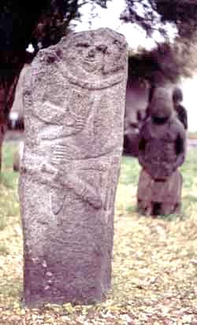
З французької чи італійської "кортеж" означає урочисту процесію, виїзд або групу вершників. [31, 365]. Тобто перебігти дорогу човну-місяцю чи коню подібно смерті. Якщо врахувати, що образ Смерті у нашій мітології відображений з косою, то це б означало попасти їй під руку. Тому й засуджується вчинок князя Всеслава, який перебіг дорогу Хорсові, бо це суперечить звичаєвим правилам. Враховуючи, що зброя на підсвідомості асоціюється з фалічним символом, то можлива втрати чоловічої сили.
На скіфських статуях зустрічається образ короткого ритуального меча акінака, який зроблений у вигляді чоловічного прутня. Пояснюючи слово "акінак" дослідники вбачають зв'язок з конем, можливе прочитання слова як "коник", що знову таки відповідає місячній сутності. До кінської можна віднести назву короткої холодної зброї у вигляді гострого з обох боків клинка "кинджала" і його різновиду "кортика" (заміна "к-х"). На одній з граней відомого Збруцького кам'яного образа Рода-Святовита можна побачити на чоловічій фігурі в нижній частині зображення шаблі-палаша, а відразу під нею – коня [25, 228,229].
Поєднання акінака і фалоса відповідає в арійській традиції фалосоподібній палиці – ваджри змієборця Індри. [41, 736]. Цю палицю Індра зробив з фалоса батька-бика. Ім'я "Індра" означає "ядро", "яйце". [40].
Спробуємо пояснити назву острова Інтерський (див. Д. Яворницький) від давньослов'янського і ведичного Бога Індри, Андри, Ондере і долучити до вже наведених фактів, що означають острів як човен і прутень чоловіка.
Космогонічну основу "Рігведи" складає битва Індри з Врітрою. Індолог С. Наливайко пише: "Саме внаслідок цієї битви Індра вивільнив води, що їх доти стримував Врітра. Дехто з дослідників вважає, що чимало індійських мітів було створено на берегах Дніпра. Насамперед, міт про битву Індри з Врітрою, якого пов'язують із Дніпровими порогами. Врітра означає Загата, Перешкода." [19, 78]. Індра в "Рігведі"– цар богів і ватажок небесного воїнства – має свої слов'янські й балтійські паралелі: фольклорний звір Індрик, що прочищає "криниці джерельні". [19, 53].
З англійської еnter означає вхід, а префікс inter- з латині означає перебування поміж, періодичність дії, скасування, знищення [31, 288]. Ці слова вказують на ознаки фалічного символу, так що їх тотожність з Індрою очевидна.
Треба зазначити, що у слов'янській мітології Індра є нижнім втіленням Перуна-громовержця, на зразок іранського Андри – найбільшого демона [35, 339]. Велесова Книга називає його Інтра, Індра, Ондере (Вергунець): "То бо Магура співає пісню свою до січі. А та Птиця од Інітра іде, бо Нітро [*Індра] був і прибуде до віку. Інтра сам, який дав Паруну свою бронь [*зброю], аби той да верг її до землі. І да прибуде яровень і йшов до лунки" [1, ВК,6г], "Се бо Ондера маємо, який є інший Парунець". [1, ВК,30].

Апостол Андрій
В нашому краї збереглося кілька легенд про Апостола Андрія, який начебто ходив вздовж Дніпра і дійшов Києва, а далі до острова Валаама в Ладозькому озері. Вважається, що на тому острові було колись головне святилище Велеса і Перуна. Все це є трансформація прадавніх мітів Подніпров'я про Індру-Андру [40, 266], тому немає ніяких підстав вважати події, що пов'язані з ап. Андрієм історичними. Але вони для нас цікаві тим, що можуть доповнити загальну картину.
Перш за все, треба зазначити, що Андрій з грецької перекладають як мужній та сильний, що вказує на чоловічу силу прутня. Він є братом Симона-Петра (камінь). Андрія розіп'яли на косому хресті. Символ косого хреста стоїть в нижній частині восьмикінцевого православного хреста і може позначати фалос. Косий хрест іноді замінюється півмісяцем або черепом з перехрещеними кістками. Петра, на його прохання, повісили стрімголов, що також є ознакою нижньої голови. Окрім того, Петро за легендами тримає ключ від воріт Раю. Якщо врахувати, що Рай-святилище-церква – це жіноче лоно, то ключ – це чоловічий прутень. Андрій і Петро були рибалками [20, Мат., 4,18]. Риба в мітології є знаком фалоса і ототожнюється з чоловічим запліднюючим началом [10, 57], в народних сороміцьких піснях риба є художнім образом чоловічого статевого органу [36, 4].
Археологічні знахідки свідчать, що золоті налобники із зображенням риб прикрашали голови коней, в основному царських скитів [38, 11]. На північному кінці острова Хортиця лежав так званий "Чорний камінь" (зараз він знаходиться в музеї на Хортиці). Весь він покритий малюнками, вчені датують їх добою енеоліту. Є різні версії розшифровки зображення, але більшість схиляється, що то риба карп. За версією Ю. Шилова – це протошумерська риба Сухур. Саме її петрогліф зображено на камені. Ю. Вілінов знайшов його співставляючи малюнки за книгою А. Кіфішина "Древнее святилище Каменная Могила. Опыт дешифровки протошумерского архива ХІІ–ІІІ тысячелетий до н. э.": "Сухур-алаль" – "Карп, що зав'язує сім'я" – епітет Бога Енліля [4, 43,44]. Цей шумерський Бог близький до слов'янського Перуна (Леля, Іллі). В слові "су-хур" бачимо знайомий корінь "хур", а "карп" співзвучне зі словом "скарб", яким вважається сім'я.

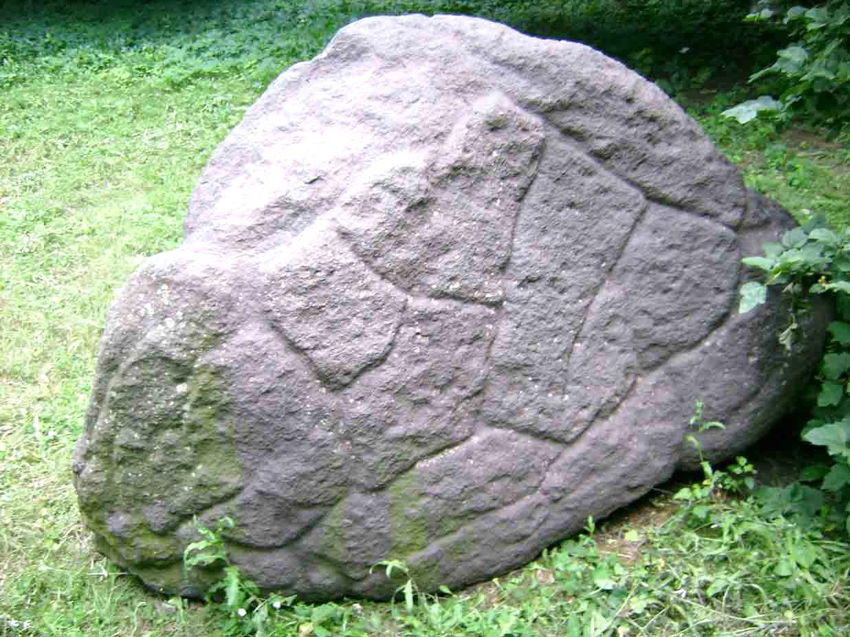

Хортицький Чорний камінь, зберігається в Музеї. (Світлина автора).
За версією запорізького письменника О. Виженка, на Чорному каміні зображено грифа – птаха потойбічного світу. На грифові або орлові з підземного світу повертається казковий герой Котигорошко, що народився з горошини [9, 129]. Аналогічно до Індри, він озброєний фалічною булавою і копає криницю.
Свято Андрія-Індри припадає на 30 листопада, за церковним календарем – це день кончини ап. Андрія. В обрядодійстві відображається битва між Індрою і Врітрою, їх там уособлюють відповідно пан Коцюбинський і пан Калитинський. Коцюбинський сідає на коцюбу, як на коня і, здійснюючи еротичні рухи, під'їжджає до калити у вигляді твердого круглого коржа з діркою посередині (символ жіночого лона [6, 37]), яку охороняє Калитинський. Коцюбинський має без допомоги рук підстрибнути і вкусити калиту. [29, 251-252]. Коцюба-кінь асоціюється з фалосом [6, 37], а піч, куди заходить коцюба, – давній символ плідної жінки [3, 58]. Як в цьому святі, так і в подальших Наума, Варвари, Сави, Миколая просліджується весільна обрядовість, а разом із тим статеві стосунки між чоловіком та жінкою. [див. 24]. Вхід чоловічого прутня в лоно жінки рівнозначний заходу в потойбічний світ, тобто смерті, що підтверджує кончину Андрія.
Яків Новицький подає легенду записану в с. Розумівка [21, 29]. "Св. Андрій Первозваний їхав Дніпром. Їхав він один, як палець" – один палець це звичайно чоловічий прутень, виступає асоціація з (В)Одіном, який, як і Петро, був розіп'ятий стрімголов. "Та й пристав каючком до Лисої Гори" – каюк, окрім човна, ще означає кінець, смерть. "Захотілося йому пити… спустився з кучугур в ліс, копнув під деревом – і полилася вода. Обіклав він ту криницю камінням" – перегукується з Індриком, що чистить джерела, а копати криницю (символ жіночого лона [3, 52, 216]) означає статеві стосунки між чоловіком та жінкою, каміння може символізувати чоловіче насіння. "Пішов тоді до каючка, сів і помахав веслом (пор. Василь) на пороги".
Окрім копання криниці, статеві стосунки символізує посадка рослин або дерев – входження коріння в землю, а сам садок виступає в народній творчості місцем кохання [див. 3]. Дерево – це центральний світовий стовп, який розділяє небо і землю, і з цього поділу починається дуальний космос. Дерево символізує фалос. [6, 35, 36].
В перекладі з латині, hortuc – це огорожене місце, ферма, городина, фруктовий сад, виноградник, або взагалі зелені насадження, парк. [4, 78]; це ще раз підтверджує фалічну символіку острова.
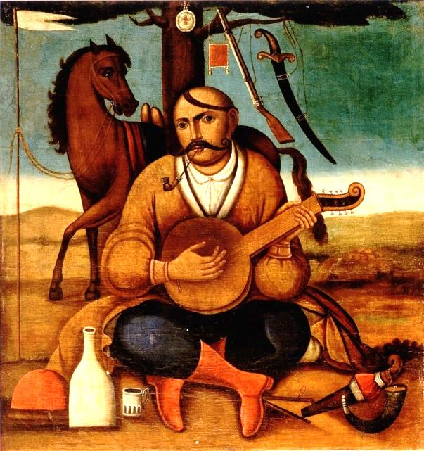
Сонце, що сідає, представлено у народній творчості билинним героєм купцем Садко, що відправляється до Морського царя [26, 23] (згадаймо, що молодий на весіллі є також купцем чи князем-комонезем). Його може уособлювати козак Мамай з народної картини, що сидить у позі запліднення Матері-Землі, на зразок кам'яних стел, що торкаються прутнем землі. У багатьох мітологічних системах сонячний бог грає на музичному інструменті, відповідно Садко грає на гуслах, а Мамай грає на кобзі (бандурі). [23, 51]. Бандура на підсвідомості виступає фалічним символом, гра на якій асоціюється зі статевим актом [36, 9].
Коса на голові воїна-козака позначає місячну сутність. Вона має іншу назву – оселедець, що походить, швидше за все, від слова "оселя" (пор. Василь). Та й назва риби "оселедець" не стає вже такою образливою, якщо пов'язувати її з місяцем та фалосом – ознакою чоловічої сили. Назва іншої легендарної вусатої риби "сом" перегукується з ведичною назвою Місяця – Соми [40, 289].
До зазначених Садка і Мамая, треба додати такі аналогічні персонажі як Христос і Крішна (пор. "красний" – асоціація із червоним Сонцем, що заходить), які були послані богами на землю. Один з символів Христоса є риба, а ознака кришнаїтів – оселедець. Небесні воїни, яких послано на землю мають крушити-кресати вмістилище підземного світу для того, щоб постало нове життя. І як воїн віддає живота свого за життя роду, так і прутень викинувши насіння вмирає. Посланці виступають воїнами, які віддають себе у жертву заради життя.
Човен з померлою людиною мають посадити в лоно землі, якби запліднити її, аби людина мала можливість відродитися в майбутньому поколінні. І, напевне, на святилищі обсерваторії, що знаходиться на висоті Брагарня о. Хортиця [див. 33] позначені два двори: більше коло – жіночий двір, менше – чоловічий двір. Між ними мала би бути т. з. алея, яка є на інших типових святилищах, але вона не збереглася. Саме ця алея є уособленням прутня, який як місточок поєднує чоловічу і жіночу калиту. Можливо, що вівтарик (або як його ще називають археологи скриня) на цій алеї і позначає насіння, що перевозиться у човні до Раю – жіночого лона. Чоловік "покриває" жінку, а жінка "покриває" човен з померлою людиною, що виступає як насіння. Така ж схема взаємовідносин чоловік-жінка відображені на фібулах середньодніпровської Русі VI–VII ст. [25, 189-193].
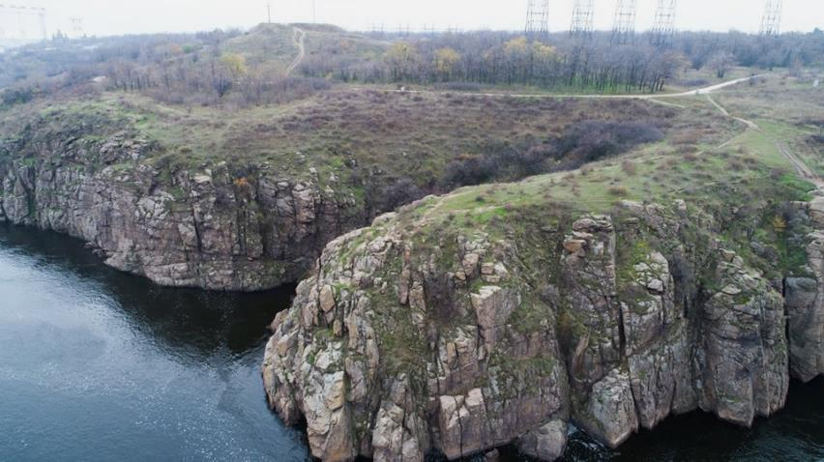Урочище Січові Ворота
Острів Хортич виступає як човен-прутень, що перевозить Індру-яйце, стоїть напроти жіночого лона, вхід до якого перегороджує Воротар-Врітра у вигляді порогів. Тоді північний кінець острова, річище "Січові Ворота" мають пряму вказівку на сечу, що має витікати з прутня. Тому й пером (пор. Перун) пишуть (пор. писати, писало – пісяти). Звідти ж виходить і насіння, що могло позначитись білими кольорами на каміннях у вигляді піни або посліду птахів, що там гніздяться. Виникає асоціація коня з фалосом, який після їзди набирається піною. Може безпосередньо з Січчю треба ототожнювати о. Хортич, а Великий Луг з Кошем-кошиком, де знаходиться жертовне насіння – воїни-кшатрії (кіш+ядро).
В північно-східній частині о. Хортиця є балка і скеля Совутина. В ній і зараз можна зустріти нічного птаха сову, яка в народній творчості символізує вечірню Зорю. Дрібніший різновид нічного хижака називається "сич", оклик якого віщує біду, швидку загибель. В назві птаха "сова" легко побачити чоловіче ім'я Сава (пор. "сивий"), що пов'язане з місяцем та фалічним символом, який після виверження сімені вмирає. Похорони Сави відзначають 5 грудня, якраз після свята вечірньої Зорі Варвари (4 грудня) [24, 109-115]. Це час завершення дії вечірнього крила огняної птахи Матир-Сви з Велесової Книги, яка віщує або перемогу (вранці) або загибель (ввечері): "Матир-Слава сяє до облаків, як Сунь, і віщує нам побіди і загибель… Б'є то крилами Матир-Сва і співає пісню до січі." [1, ВК,7є].
Острів Хортиця в давнину сполучався піщаною косою із скелями-островами Три Стовпи, які зараз знаходяться біля машинного залу Дніпрогесу. Так як на носі храма-човна громади "Схорон єж словен" розташований образ вогняної собаки Симаргла (щоправда, ніс човна обернений на схід), то можна припустити, що ці скелі символізують також собаку, але триголового з можливим запаленням на скелях вогню. Тобто вони можуть асоціюватися з трьома вогняними стовпами (див. свято Семен Стовпник). За грецькою мітологією триголовий пес Кербер (Цербер) охороняв вихід із підземного царства і не давав можливість тіням померлих втекти з мороку на землю, на сонячне світло. У цього пса була одна довга шия, а замість хвоста звивався дракон. [7, 108]. Цього пса зміг подолати Геракл, якого також асоціюють з фалічним символом. За Геродотом, від нього і змієногої діви в наших Запорозьких краях зародилися скіфські роди [4, 37].
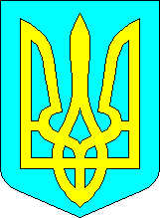
З триголовим псом перегукується значення ведичного Тріта, що подає Ю. Шилов: "Тріта Аптья – "Три(головий) Водяний" – найдавніший з поширених серед індоєвропейських народів образ громовержця, що бореться із змієвидними демонами. За законами прадавньої мітотворчості, Тріта ототожнювався з цими демонами. Тріта Аптья відповідає одному із засобів народження Агні, який теж нерідко уявляється триголовим, бо осягав три світи. Але на відміну від Агні, він спрямований не до Неба, а під Землю. Тріта захищає від вторгнення сил Потойбічного Світу – як своїм змієборством, так і прийняттям на себе "гріхів богів та людей". Головний його подвиг – перемога над триголовим драконом і звільнення корів-гавас, під якими в індоарійській мітології малися на увазі промені Сур'ї чи Ушас. Образ Тріти близький до Парджаньї та Індри." [40, 238].
Також розглянемо державний герб Русі-України. В нижній частині бачимо образ яйця. В календарній системі низ Триглава позначає осінній або вечірній період – Сонце, що заходить. Внизу православних хрестів на цьому місці стоїть місяць молодик в позиції човна. Яйце символізує Індру, а весь середній зуб – фалічну булаву. Яйце виступає також вмістилищем – це ведичний Валу. В середині яйця перевернута п'ятикутна зірка – символ людини, що висить стрімголов. Яйце обернено гострим кінцем на схід – своєрідний човен. Валу позначений символом Тура або Овна. Громада "Схорон єж словен" на цьому місці ставить колоди викладені у формі квадрату – ребрами до сторін світів (пор. з єгипетськими пірамідами), на кінцях якого чотири вовки (собаки). Як бачимо в символі Триглава можемо знайти описані прояви.

Острів Хортиця в духовному плані мав величезне значення для світотворення, а разом із тим є одним із основних символів продовження роду. Божественна чоловіча запліднююча сила мала надихати воїнів до великих звершень заради майбутнього життя.
Якщо за мітологією Індра вбиває Змія і випускає з вмістилища Воду та Сонце, то побудова Дніпрогесу на скелях Кохання може асоціюватися із штучним поясом цнотливості, який не дає ані запліднити, ані породити нове життя. Дніпробуд став символом знищення духовної основи нашого Роду. Таким чином повернення до природного стану Дніпра, дасть можливість усвідомлення повноцінного буття природної сутності Богів.

Література:
- Велесова Книга / Упоряд., перек., ком. С.Д. Пашник. – Запоріжжя: Руське Православне Коло, 7524 (2016). – 192 с.
- Великий тлумачний словник сучасної української мови / Уклад. В.Т.Бусел. – К.; Ірпінь: ВТФ "Перун", 2001. – 1440 с.
- Виженко О.Є. Україна кохання. Фольклорне дослідження. – К.: Деркул, 2005. – 280 с.
- Вілінов Ю. Острів у філіграні епох та шляхів. Хортицький колаж. – Запоріжжя: Поліграф, 2003. – 206 с.
- Войтович В.М. Українська міфологія. – К.: Либідь, 2002. – 664 с.
- Гаврилюк Е. Еротичні імплікації рослинної символіки в українській календарній обрядовості / Студії з інтегральної культурології. Ритуал. Спец. вип. "НЗ". – Львів. – № 2. – 1999. – С. 32-55.
- Гловацька К.І. Міфи Давньої Греції. – К.: Веселка, 1991. – 264 с.
- Гнатюк В., Гнатюк Ю. Размышление о славянстве, или Чьих же богов мы внуки? – Днепропетровск: Овсянников, 2003. – 72 с.
- Дивна сопілка. Українські народні казки. – К.: Веселка, 1972. – 248 с.
- Жуйкова М. Номінація смерті та архаїчне мислення / Студії з інтегральної куртурології. Thanatos. Спец. вип. "НЗ". – Львів. - № 1. – 1996. – С. 28-62.
- Завгородній Ю., Власов О. Хортиця: острів святого Григорія чи святого Георгія? До історії однієї помилки // Ucrainica Mediaevalia. – К. – №5. – 2023. – С.101-114.
- Залізняк Л.Л. Нариси стародавньої історії України. – К.: Абрис, 1994. – 256 с.
- Знойко О.П. Міфи Київської землі та події стародавні. – К.: Молодь, 1989. – 304 с.
- Іларіон, митрополит. Дохристиянські вірування українського народу. – К.: Обереги, 1992. – 424 с.
- Костомаров Н. Славянская мифология / Хроника 2000. – К.: Доверие. – Вип.1. – 1992. – С.34-49.
- Літопис руський / Пер. з давньорус. Л.Є.Махновця. – К.: Дніпро, 1989. – 591 с.
- Лозко Г.С. Велесова Книга – Волховник. – К.: ФОП Стебляк, ТОВ "Мандрівець", 2015. – 512 с.
- Лозко Г.С. Коло Свароже: Відроджені традиції. – К.: Укр. письменник, 2005. – 222 с.
- Наливайко С.І. Таємниці розкриває санскрит. – К.: Вид. центр "Просвіта", 2000. – 288 с.
- Новий заповіт. – ВЄББ, 1988.
- Новицький Я.П. Народна пам'ять про Запорожжя / Народна пам'ять про козацтво. – Запоріжжя: Інтербук, 1991. – С.11-99.
- Новицький Я.П. Острів Хортиця на Дніпрі, його природа, історія, старожитності. – Запоріжжя РА "Тандем У", 1997. – 88 с.
- Пашник С.Д. Перевтілення душі воїна / Матеріали Всеукраїнської науково-практичної конференції "Основи теорії військової справи та бойових мистецтв", Запоріжжя, 26-27 травня 2006 р. – Запоріжжя, 2006. – С.47-53.
- Пашник С.Д. Руський Православний Календар. – Запоріжжя.: Руське Православне Коло, 7524 (2016). – 160 с.
- Рыбаков Б.А. Язычество древней Руси. – М.: София, Гелиос, 2001. – 744 с.
- Серяков М. Л. Рождение Вселенной. Голубиная книга. – М.: Яуза, Эксмо, 2005. – 576 с.
- Силенко Л. Мага Віра.- Нью-Йорк: РУНВіра, 1979. – 1428 с.
- Скрипник Л.Г., Дзятківська Н.П. Власні імена людей. – К.: Наук. думка, 1996. – 336 с.
- Скуратівський В.Т. Дідух: Свята українського народу. – К.: Освіта, 1995. – 272 с.
- Скуратівський В.Т. Русалії. – К.: Довіра, 1996. – 734 с.
- Словник іншомовних слів / За ред. О.С.Мельничука. – К.: Гол. ред. укр. рад. енцик. АН УРСР. – 776 с.
- Слов'янські вірування. Писемні джерела до вивчення курсу «Релігієзнавство» для студентів гуманітарного факультету денної форми навчання / Укладач В.О. Артюх. – Суми: Вид-во СумДУ, 2009. – 126 с.
- Тесленко Д.Л., Остапенко М.А. Мегалітичне культове спорудження доби бронзи на о. Хортиця / Спеціальний випуск міжвузівського збірника наукових праць "Проблеми археології Подніпров'я". – Дніпропетровськ: Вид. Дніпропетровського університету, 2000. – С.73-95.
- Ткач М.М. Володимирові боги: міфологічний зміст та систематизація головних персонажів язичницького культу. – К.: Укр. Центр дух. культури, 2002. – 192 с.
- Токарев С.А. Религия в истории народов мира. – Москва: Изд. політ. літ., 1986. – 576 с.
- Українські сороміцькі пісні / Упоряд., передмова М.М.Красикова. – Харків: Фоліо, 2003. – 287 с.
- Шамсі Башту. Легенда про доньку Шана / Хроника 2000. – Вип. 1. – К.: Доверие, 1992 – С. 53-66.
- Шаповалов Г.И. Корабли веры: Судоходство в духовной жизни древней Украины. – Запорожье: Дикое Поле, 1997. – 160 с.
- Шаян В.П. Віра Предків Наших. – Луцьк, 2000. – 904 с.
- Шилов Ю.О. Брама Безсмертя. – К.: Журн. "Український Світ", 1994. – 384 с.
- Шилов Ю.О. Прародина ариев. История обряды и мифы. – Киев: Синто, 1995. – 744 с.
- Шилов Ю.О. Пращури. Прадавня історія Русі. – Вінниця: Континент-Прим, 2006. – 168 с.
- Яворницький Д.І. Дніпрові пороги: Геогр.-істор. нарис. – Дніпропетровськ: Промінь, 1989. – 142 с.
- Яворницький Д.І. Історія Запорозьких козаків: У 3 т. – К.: Наук. думка, 1990-1991. – Т.1.
- Яценко Б. "Слово о полку Ігоревім" та його доба (комплексне дослідження). – К.: Веселка, 2000. – 256 с. – http://svit.in.ua/kny/slovo/slovo_yatsenko.pdf

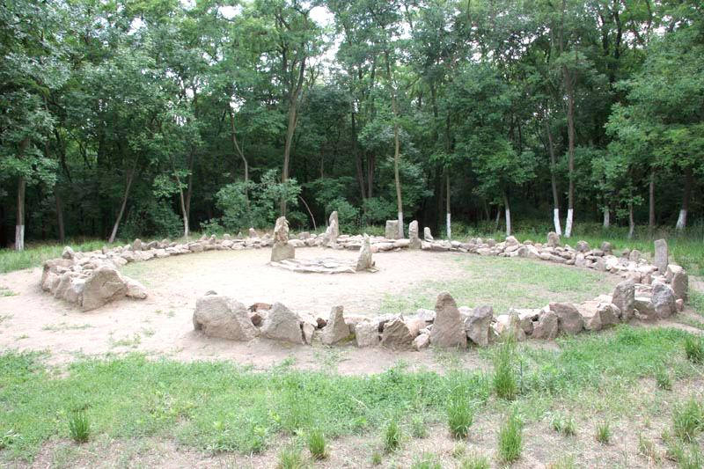

Символіка святилища-обсерваторії
на острові Хортиця

Наші предки жили на рідній Руській землі тисячоліттями та передавали з покоління в покоління велику спадщину духовних знань. Багато символів з минулого до нас дійшло через народне мистецтво. Одвічні символи стверджують безперервність світогляду нашого народу і підкріплюються археологічними знахідками.
У цій статті розглядається символіка святилища-обсерваторії на о. Хортиця, що розташоване на висоті Брагарня, у порівнянні з іншими аналогічними спорудами, а також знаряддями побуту.
Георгій Щокін у книзі "Людство і віра" зазначає, що "такі первісні "обсерваторії" було знайдено на всіх континентах, окрім Австралії. Як правило, вони подібні, і вченим важко пояснити причини цієї подібності. Можна говорити як про незалежний подібний розвиток астрономічних знань у різних народів, так і про використання однієї спільної традиції, корені якої губляться в сивій доісторичній давнині". [31, 29].
Упродовж 1993, 1998 та 1999 рр. на висоті Брагарня, у північній частині Хортиці, під керівництвом археолога Максима Остапенка проводилися розкопки однієї з найбільших, серед відомих на той час в Україні, кам'яних споруд культового призначення. Двома розкопами загальною площею близько 300 кв. м було виявлено орієнтовану з південного заходу на північний схід мегалітичну споруду, що складалася з трьох кромлехів та сімох закладок, серед яких знаходилися 15 стелеподібних каменів. Споруда знаходилася на плато, що підвищується над річищем Дніпра на 31 м й обмежується балками Совутиною зі сходу та Великою Молоднягою з півдня та заходу. Згідно з виявленої під час розкопок керамікою, святилище використовувалася з кінця ІІІ тис. до н.е. і до початку І тис. до н.е. і було пов'язане з астрально-солярними культами та культами плодючості. [26, 76-93].
Послідовність етапів у формуванні конструкції і певна синхронність деяких з них, загальна орієнтація спорудження за сторонами світу і окремих його об'єктів відносно один одного дозволяють вважати розкопані споруди єдиним, закінченим комплексом. [26, 92].
Ми пропонуємо розглянути символіку зазначеного святилища, яка, про що доводитиметься нами у даному тексті, якнайкраще засвідчує давні витоки сучасного світогляду русинів-українців.

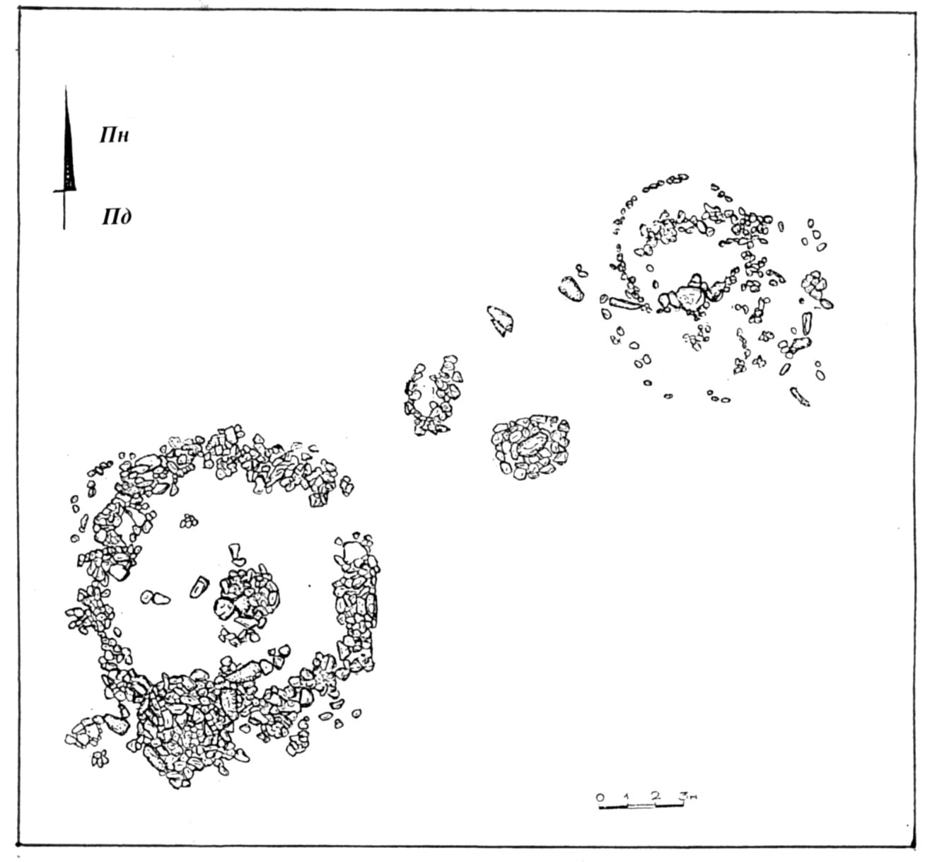
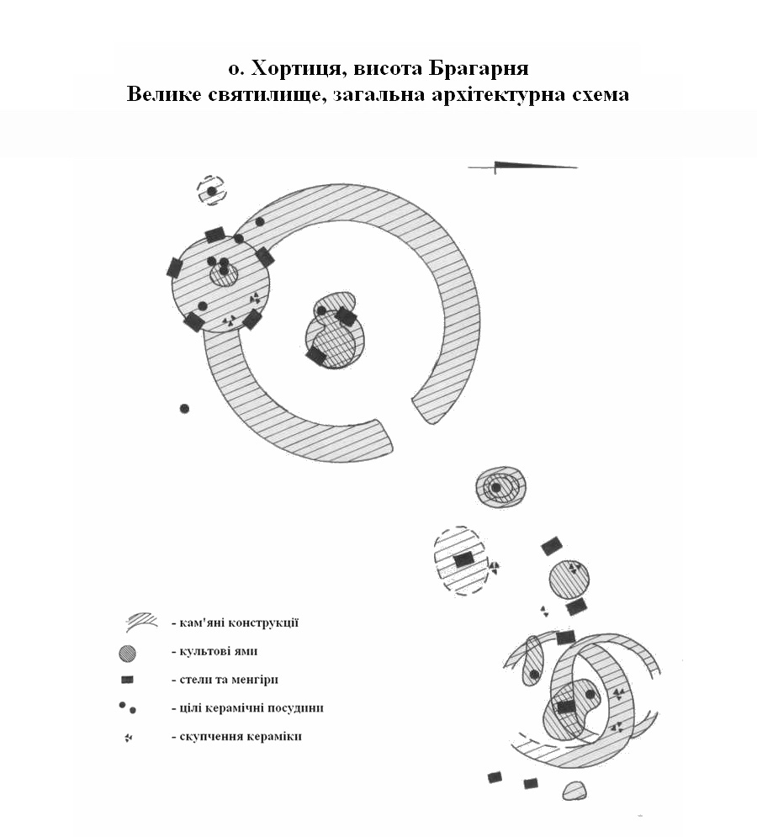
Два двори.
Перш за все звертає увагу загальна форма святилища – це два кола (роздвоєність кола на північному-сході не береться до уваги через нечітку форму або через накладку різних споруд). Орієнтація за лінією між центрами на північний схід – південний захід, наводить на думку про тотожність даної споруди з низкою вже відомих надпорізьких пам'яток подібного типу [26, 92], а також із відомим англійським Стоунхенджем. Вирізняються зазначені святилища станом збереження: Стоунхендж має велике святилище і алею [27, 12], але відсутнє (або не досліджене) мале святилище на північному сході. Відсутність малого кола не руйнує загального значення, адже саме Сонце, що сходило, може ототожнюватися з другим колом. Аналогічна ситуація на деяких могилах, коли вихід робився у сонячний бік, що символізувало народження. Хортицьке святилище має два кола, але відсутня алея між ними. На думку М. Остапенка, алея могла бути розібраною за нез'ясованих обставин (можливо, коли святилище вже не функціонувало) і складеною поруч у вигляді купи каміння, зафіксованого при розкопках. Тобто, дані споруди є типовими і мають розглядатися як подібні і бути доказом паралельної еволюції курганних та безкурганних конструкцій у цей час. [26, 92].
Форма святилища нам нагадує два двори – чоловічий (менше коло) і жіночий (більше коло), що поєднуються "калиновим мостом" (алеєю). У народних віруваннях "калиновий міст" сполучає цей світ з потойбічним світом, під ним – страшенна безодня. Одне із найважніших завдань у казках – побудувати за ніч великий чарівний міст – одна половина срібна, друга золота. Баба Яга зустрічає героїв на початку мосту, Змій – у кінці. Міст – перехід у зміїне царство, і його сторожують змії. У святочних ворожіннях міст і вода пов'язані із символікою кохання і шлюбу. [3, 305]. Юрій Шилов обриси подвійних курганів ототожнював із Сонцем, Молочним Шляхом і Місяцем та пов'язував із шлюбним обрядом. [30, 726].
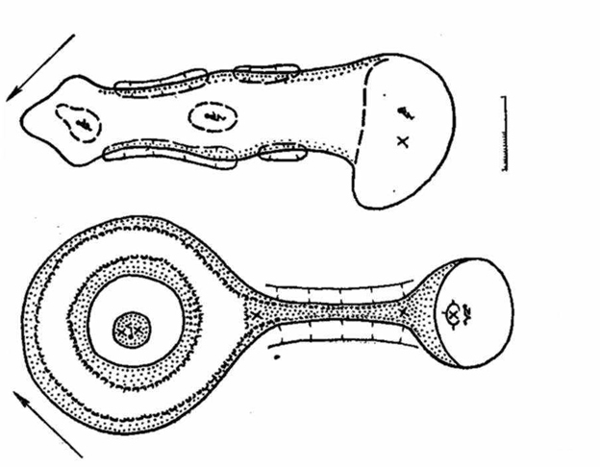
Символіка Сонця, Місяця, Молочного Шляху і змія вседержителя Шеши в курганах середини ІІ тис. до н.е. у Старосілля і Білозерки /зверху/
(мал. з книги Шилова Ю.О.)
Тому форма хортицького подвійного святилища вказує нам на вищезгаданий шлюбний обряд або безпосередньо на статеві стосунки між чоловіком і жінкою. Сама алея може символізувати прутень, що поєднує чоловічу і жіночу калиту (двори). Пригадаймо деяку послідовність весільного обряду.
Молодята закохуються один в одного на "калиновому мосту". Молоду крадуть (ховають після сватання) до потойбічного світу (тридев'яте царство), яке пов'язуємо з батьківським двором. Зарученій дівчині заборонялося виходити на вулицю, вона не ходила на вечорниці чи досвітки, до дівчат, від сватання все трималася дому [14, 20]. Молодий збирає бояр і, з благословення матері, їде визволяти свою наречену "сестру", битою доріженькою (знову алея) йому трапляються різні перепони-пороги, які можна порівняти з Дніпровими, яких є дев'ять, що ототожнюється з дев'ятирогим Велесом.
Саме ці Дніпрові пороги могли бути символом перепони до жіночого двору, що відображено у індуському міті про битву Індри зі змієм Врітрою. Врітра означає Загата, Перешкода. [15, 78]. У весільному обряді князеві (тобто молодому) перетинають дорогу, і він має подолати перепону або силою, або викупом.
Валерій Шевчук пише: "В одній із колядок на розі тур-оленя поетична фантазія уміщує терем (усіх рогів дев'ять), а в тому теремі поселяє гречну панночку. В іншій колядці молодець, убиваючи тура, має завоювати дівчину – мотив вельми старовинний, коли хлопцеві, перш ніж одружитися, треба було здобути славу, а вже за ту славу – дівчину: "Тоді ти мене та й постріляєш, а за славу панну достанеш". [29, 95].
Весільний обряд також простежується в календарній системі. На основі подій, починаючи від Андріївських вечорниць до свята Миколи, ми можемо прослідкувати, як безпосередньо статеві відносини, так і весільний обряд. Припускаємо, що так звана "скриня" (невеликий жертовник посеред алеї) символізує зародок-яйце, яке в мітології іменується Андрієм (ядром), Індрою, Андрою та ін. Він має під'їхати до жіночого двору на коні або, як це робить апостол Андрій, на каюку. [19, 123]. Як кінь, так і човен, а то й міст, пов'язуються з чоловічим прутнем.
За обрядом свята Калити пан Коцюбинський (той, хто їде на коцюбі, як на коні, кусати калиту) має без допомоги рук, і тримаючи між ніг коцюбу-коня, еротичними рухами під'їхати до калити – це коржик з отвором посередині, з червоними ягодами і медом мащений, за який прив'язується червона стрічка і чіпляється через сволок, а другий кінець тримає Калитинський, який, як батько, має з подругами нареченої охороняти калиту. [10, 3-4].
Калита символізує жіноче лоно, на що вказує її форма та оздоби [4, 37], яку треба було прокусити, тобто поламати ворота, що символізувало позбавлення дівчини цнотливості. Воротарем виступає батько. Під час весільного обряду траплялося, що ворота брали штурмом, часто їх ламаючи. [5, 147]. Аналогічні дії відбуваються за ведичною мітологією з Індрою, який має подолати Врітру (Воротаря). [19, 121]. Тому прохід у велике коло святилища і є проходом до жіночого лона. Можливо, що він чимось закривався – або брилою, або дерев'яними ворітцями (калиткою), які звичайно не збереглися на святилищі з тих давніх часів.
На прикладі Калити і шлюбних дій можна розпізнати елементи футболу чи будь-якої іншої гри з м'ячем. Воротар – це Калитинський, охоронець жіночого двору. М'яч – це горошина-ядро, яку треба закотити у ворота. Тільки в шлюбі грають в одні ворота, а в грі кожна з команд намагається впарити м'яч у ворота супротивника.
У календарі свято Калити починається звечора на Андрія 29 листопада. А саме свято Андрія (Ядрея) відбувається 30 листопада. [3, 13]. За церковною традицією (як східною так і західною) ця дата є кончиною апостола Андрія [17, 48]. Можемо припустити, що смерть пов'язана із заходом Ядра до жіночого лона, тобто потойбічного світу. Аналогічно в поховальному обряді, померлий, що виступає насінням в труні-човні (фалос) переправляється до лона Землі-Матері. Те що померлий є насінням, підтверджується звичаєм: коли труна бралася заздалегідь, то щоб вона не пустувала і тим завчасно не притягнула когось із хатніх, її засипали зерном. [25, 112].
Опишемо жіночий двір, який досить добре зберігся і можна прочитати його символи. Посеред кола-двору знаходиться вівтар діаметром близько 2 м – це, на нашу думку, "хата", поруч з нею виявлено дві стели, які могли символізувати чоловіка і жінку (діда і бабу). На цьому вівтарі має горіти хатній вогонь, який символізує зародок Сонця. Навколо "хати" розташований кромлех-огорожа, діаметром близько 11 метрів. У його північно-східному секторі знаходиться прохід шириною близько 2 м – ворота (брама). У південній частині кромлеха розташовано вівтар діаметром близько 3 м – це гумно (господарське приміщення) і одночасно образ голови Вола. Кромлех символізує його роги, які мають кінцівки на воротах. Виходить, що між рогами знаходиться вівтар з вогнем, подібне зображення можна побачити у багатьох народів, коли між рогів бика розташовують Сонце. Ці ж роги можуть уособлювати двох зміїв, що охороняють яйце-хату. Таких зміїв-охоронців зародку можна бачити на посохах священнослужителів. [11, 54]. Роги-змії можуть утворювати і пащу, в яку потрапило Сонце. Можливо тому на воротах українських хат часто малюють образ половини Сонця, тобто те, що заходить чи виходить.
Майже аналогічний символ позначений на Триглаві-Тризубі. Але там відсутній середній вівтар-хата, натомість видовжена голова бика продовжується до центральної частини символу, утворююче величезне яйце.
На святилищі вівтар, що відтворює голову бика, має п'ять великих каменів, що є ознакою сузір'я Тельця, а кінці його рогів означені ще двома зірками. Аналогічно на сучасному державному гербі України у яйці можна побачити перевернуту п'ятипроменеву зірку, що є ознакою нижнього світу, володарем якого у слов'ян є Велес – Бог достатку, що часто відображався у вигляді вола. Роги бика можуть також символізувати місяць або камін, який аналогічно виступає охоронцем вогню.
Продовжимо опис свята Калити. Тепер ми знаємо, що роги бика є Змієм або зміями, вони охороняють ворота. Андрій побиває Змія, який знову відроджується 1 грудня на свято На(ш)ума, тобто Нового Змія (Шума). Зазначимо, що Старого Змія ушановують на початку літа (у нашому народному календарі його називають просто Шум). Після подолання воріт (перепони), за весільним обрядом відбувається "сварка", яка відповідає статевій битві між чоловіком і жінкою, а в календарі це свято позначає вечірню зорю Варвару (4 грудня).
Опісля "сварки" йде обдарування родичів нареченої, що відповідає святу Сави, який як фалічний символ вмирає, і, викинувши насіння (дар Божий), запліднює лоно. Тому в цей час святий Миколай (Велес) у червоному одязі із торбинкою і білою шапкою обдаровує дітей, які з'являться після святого дійства. [21, 69-76].
Тобто яйце пройшло шлях від чоловічої калити до жіночої, побуло деякий час в утробі, звільняється, виконавши зворотний шлях із лона матері – народиться черговий прояв Сонця. Дитина ототожнюється з фалосом, тому в даному випадку образ змінює орієнтацію: велике коло стає чоловічою калитою, алея – прутнем, а мале коло – головою.
Взагалі, Новий рік у різних народів різного історичного часу міг припадати на інші дати річного кола. Зазначені свята взяті для прикладу, бо в цьому випадку краще збереглася послідовність мітологічних подій і їх легше порівняти з весільним обрядом. Орієнтація даного святилища на північний-схід може вказувати на святкування Нового року на молодика після літнього сонцестояння. Сучасна релігійна система європейських країн відзначає два основних Різдва, що припадають на літнє і зимове сонцестояння.

Око Боже.
Ще один символ, який можна прочитати в жіночому дворі – це Око Боже. Дивує асиметричність вівтаря, що символізує голову бика, відносно основної осі святилища з південного-заходу на північний схід. Якщо дивитися на можливу форму Ока Божого, все стає на свої місця. Довший ріг (західний) ймовірно символізує очницю або лунку в землі, центральний вівтар – це зіниця або зерно, а короткий, східний ріг символізує горбок над зерном, або кришку труни чи скрині, яка ще називається віко [25, 112], що дійсно відповідає вікові Ока Божого. Віко привідкрите на сходження літнього сонця, а сходження зимового Сонця мало б спостерігатися через візир біля початку рога. Тобто віко – це проміжок між сходом літнього і зимового Сонця.
Варто згадати ще легенду, подану письменником Сергієм Плачиндою. Око летіло у безмежності і вічності. Воно пустило сльозу, з якої вродився Сокіл, а той пустив золоту сльозу на Око – створився острів (вівтар у центрі, на якому горить домашнє вогнище (Сонце), тому й золота сльоза), пустив срібну сльозу – утворилося озеро Живої Води (це проміжок, незакладений камінням, в середині великого кола). [22, 54]. Розуміння Світового Яйця, аналогічно Оку, адже за цією системою, з верхньої частини яйця твориться Твердь Небесна, з нижньої Твердь Земна, з жовтка – Сонце, а з білка – Вода. [20, 49].
Є ще одна розповідь в індуській мітології, яка поєднає і весільний обряд і розуміння Ока. Мова йде про десяте втілення Вішну (Бога Сонця) – Калкі. Ця подія відбудеться на прикінці Калі-юґи. Крістоф Левалуа подає наступне: "Калкі бореться проти двох синів дракона Врітри: Кока і Вікока. Незважаючи на всі зусилля, спочатку Калкі не може їх убити, тому що, поки вони дивляться один на одного, смерть не заподіює їм шкоди..." Навіть ім'я Аватара нам нагадує нашу річку смерті Калку [1, 158], яку він має подолати для досягнення потойбічного світу. Два брати – це безумовно два роги-змії Велеса, які закінчуються на воротах. Стовпи-брати дивляться один на одного. Битва з братами є частиною весільного обряду, наречений їх повинен подолати і збити ворота. А імена Кока і Вікока теж близькі до наших слів: яйця-кока і віка.
Після битви з Кокою і Вікокою відбувається остання битва Калкі, яка видається парадоксальною. Він б'ється зі своїми власними шанувальниками, які змушені зробити жахливий вибір: або вступити в бій з Аватаром, або послухатися сакральних законів. Продовження ще більш дивне: Бога беруть у полон! Але ті, хто полонили його, підпорядковуються йому. Весілля Калкі підводить риску під примиренням. [13, 28]. Ось і прийшли до завершення весільного обряду, тому всі інші домисли щодо цієї битви є філософською інтерпретацією.

Фібули.
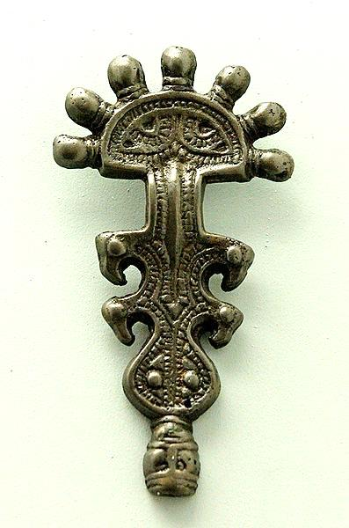
Розглянемо також окрему символіку на виробах. Особливу тотожність із святилищем ми бачимо на давньоруських фібулах. Вони складалися з двох частин, які відрізняються певними модифікаціями, але явно несуть одне символічне навантаження. Фібули у своїй конструкції обов'язково мали перемичку, що можна ототожнити із фалічним символом. Верхня частина (або нижня, в залежності, як носилася), часто позначалася півкруглим щитком з п'ятьма (сімома) декоративними відростками. Нижня, видовжена частина, позначалася тулубом і завершувалася головою ящера. Іноді ці символи були означені людиноподібними зображеннями. Борис Рибаков описує одну з таких фібул: півкруглий верхній щиток, оформлений як чоловіча фігура в широкому каптані, поли якого означають контури щитка. Голова чоловіка обрамлена волоссям, підстриженим на рівні щік. На шиї чоловіка – гривна або збірчастий комір. Руки його плавно переходять в шиї двох водоплавних птахів (лебедів). Нижній щиток оформлений такими ж чотирма лебедями і завершується в самому низі головою ящера. Дослідник розшифровує композицію таким чином:
Верхній щиток: небесний ярус світу з чоловічим божеством нагорі. Лебеді підкреслюють в даному випадку небесну сутність центральної фігури. Широкий спідницеподібний одяг відомий за зображенням слов'янських статуй, де їх чоловіче єство виражене довгими вусами.
Нижній щиток: земний і підземний світ ящера, злиті воєдино (як в реальності – підземне немислиме без земного). В перевернутому вигляді весь нижній щиток з його підземно-земним рівнем нагадують жіночу фігуру в довгій спідниці з головою ящера.
Земний світ відокремлений від небесного пустим простором в 2 см. Через цей простір зверху донизу проходять п'ять вертикалів: два вужа із зиґзаґами, які з часів трипільського розпису означають дощ, і дві смужки суцільно вкриті маленькими солярними знаками, які очевидно означають еманацію сонячного світла з небесного ярусу в земний. П'ята вертикаль (середня) – півкругла дужка фібули. [23, 189-191].
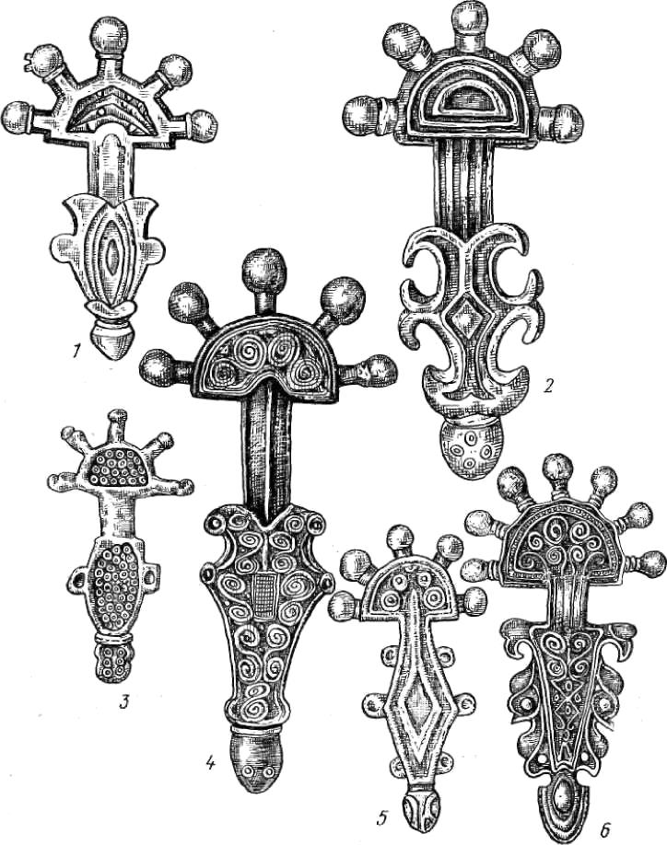

Пальчасті фібули: 1 – Сучава-Шипот, 2 – Царичин Град, 3 – Морешти, 4 – Мартинівка, 5 – Серата-Монтеору, 6 – Кладово.

Ми бачимо явне поєднання чоловічого і жіночого начала через дужку фібули, що може порівнюватися із алеєю між двома колами подвійного святилища. Ця дужка також нагадує нам лезо меча, що встромлене в піхви – видовжена форма ящера. Меч є відомим фалічним символом, а піхви ототожнюються з жіночим лоном. Вигнута форма дужки ще може позначати міст між двома берегами (дворами).
Назва висоти Брагарня (припустимо, що вона збереглася з прадавніх часів), на якому знаходиться святилище, походить від однойменної балки, яка зараз позначена як Велика Молодняга. За М.Остапенком, назва "Брагарня" може вказувати на місце, де варять брагу чи пиво (Броварня), або може походити з німецької "bruch" – загибель корабля. [18]. Аналогічно, за Етимологічним словником, "брагарник" – спеціаліст з виготовлення браги, а одна із версій походження слова "брак" від німецької "wrack" – пошкоджене судно. [8, 242, 244].
Вживання браги, чи інших алкогольних напоїв, здебільшого пов'язано із хрестинами, весіллям, поминками. Також назва балки і висоти "Брагарня" відповідає названими нами раніше ознакам шлюбу чи статевим стосункам: здійснювати вариво браги – поєднання вогню і води, як чоловічого і жіночого начала, при цьому корабель-фалос зазнає "ушкодження" чи "загибелі".
Так і шлюб між молодими людьми російською мовою називається "брак". Чоловік, що одружувався, вважається "бракованим". Можливо тому, що він зайшов до жіночої "брами", став устійненим і втратив войовничу натуру, тобто "пристав до берега".
Володимир Шаян, розглядаючи значення "Берези", як ватажка колядників, наголошує на його функції зберігача народних обрядів і віри. Також Шаян зазначає, пригадуючи запис Федьковича, про нашого Березу чи Бережу: "… це не тільки народний жрець, але високий священнослужитель, – "Маг", – чи "Брагман", який знає основу основ, "Релігійно-Космічне Право", що не тільки є основою космічного ладу, але воно само цей лад творить і здійснює". І далі: "Берег – це те, що має бути бережене як таємна, чи загальнорелігійна форма, чи магічна формула, чи навіть заклинання... Брагман – означає жерця-священика, відуна цих формул". [28, 411–413].
Пишучі про значення човняра як правителя, Степан Наливайко зазначає, що "племінний ватажок через ритуальне дійство поєднував правий берег ріки з берегом лівим, які відповідно уособлювали чоловіче й жіноче начала". [15, 26].
Основні обряди народження, вінчання і поховання, що проглядаються у символізмі святилища-обсерваторії на висоті Брагарня, відносяться до Святих Таїн, які здійснював волхв, виконуючи функцію провідника між берегами (світами). У своїх діях волхв замінював Велеса (порівняймо тотожні за звучанням місяці вересень і березень, як місяці стику двох світів, що символізують захід і схід Сонця у річному циклі), провідника померлих і новонароджених.

Людина. Стели. Вікно.
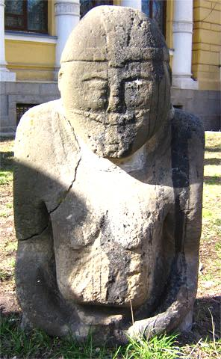
Оглядаючи жіночий двір, ми можемо уявити розташування господарського приміщення (голова Вола) на одній лінії з центральним вівтарем і проходом. В такому випадку вівтар Вола (Тельця) може ототожнюватися з головою людини (згадаємо, що на стелах голови без шиї), руки це ті самі роги, а центральний вівтар може ототожнюватися із сонячним сплетінням. Зазвичай половецькі антропоморфні (людиноподібні) кам'яні стели тримають руками в нижній частині, щось подібне до чаші, за однією з версій, це могла бути сома (Сома у ведизмі є також Богом Місяця) – священний напій, що поєднував людину з Богами.
В іншому випадку, прямокутне зображення в руках, може бути тотожним плиті, що закривала вхід до черева-вмістилища. Прямокутні плити досі використовуються в храмах для означення поминального місця: начебто такою плитою був закритий вхід до Гробу Господнього. Цей звичай був взятий з образу прадавніх поховань. Переплетені пальці на поєднаних руках означають «замок», як замкнуті ворота, так і безпосередньо укріплене місце – огорожу. (Див. світлину половецької баби).
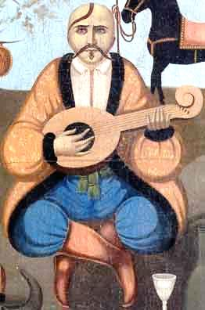
Аналогічно до розглянутого образу людини на стелах виставлялися вікна в хатах. Замість голови над вікном чіпляли таріль або ікону, за яку звішували до низу рушник, що також може символізувати руки або зміїв, а також віки, що закривали вікно. Вікно відігравало роль центрального вівтаря (золотого), через яке проходило світло Сонця, або туди заглядав сам лик Сонця. Первісні вікна були колоподібними з хрестовидною рамою, що є також символом Сонця. В будові людської статури вікно відповідає сонячному сплетінню.

Бандура, кіфара (ліра), праник, миска та ін.
Одним із фалічних символів нашого руського народу є музичний інструмент бандура (кобза) [2, 206], що за формою може нагадати нам подвійне святилище. Тоді велике коло – це корпус інструменту, вівтар посеред великого кола можна порівняти з отвором на корпусі, гриф – з алеєю святилища, лади на ньому з перепонами (порогами), а головку – з малим колом. Закручена форма головки могла бути відображена і на малому колі святилища-обсерваторії, яке збереглося у пошкодженому вигляді і складно читається.
Закручена форма малого кола може нагадувати Равлика-Павлика. У цьому випадку мале коло відповідає перекладу з латині імені Павло – "малий" [24, 88], і який вважається розумом христосівської віри. Відома подвійність двох апостолів Петра і Павла дають нам підстави вважали велике коло тотожним Петрові (каменю), який є опорою христосівської віри. Якщо ці символи покласти на образ людини, то Павло – це голова, а Петро – черево. Вшановують обох апостолів разом 29 червня, що відповідає орієнтації святилища на схід Сонця під час літнього сонцестояння.
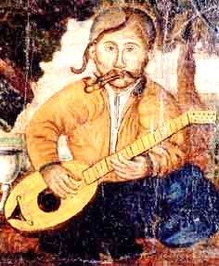
Фіксатор струн на корпусі інструменту іноді позначався символом голови тура, що співвідноситься з п'ятьма каменями-сузір'ями на південному вівтарі великого кола святилища. На такому інструменті грає Козак Мамай з відомих народних картин. [12]. Сам Мамай мітологічно символізує Сонце, що заходить. [19, 124].
Окремо велике коло можна порівняти з іншим відомим музичним інструментом – кіфарою, на якому грав уночі, від весняного рівнодення, допоки не зійдуть Плеяди, Аполлон. [27, 167] – грецький Бог Сонця, що заходить (або Місяця) [19, 119]. Струни кіфари натягувалися між рогами тура. "Сонце грає" – вислів для Сонця, що заходить до потойбічного світу. Північним ("ополенде", "ополонце" – північ зі староруської [1, д.6б]) островом, на який кожні 19 років прибував Аполлон, треба вважати Хортицю, назва якої пов'язана з місячною сутністю. Підтвердженням цього може слугувати і збережені на острові Середній Стіг (раніше північна частина острова Хортиці) лунок в граніті (найбільша з них називається "Козацька миска"). Миска також є символом вмістилища, а з видовженою ручкою (черпак) нагадує за формою святилище.
Степан Наливайко приводить приклади назв інструменту бандура в багатьох індоєвропейських народів: англ. bandora, італ. pandora, франц. pandore, нім. pandor (bandor), грец. pandura, аналогічні назви зустрічаються у кавказьких народів. М.Прокопенко звертає увагу на те, що в ІІІ тис. до н. е. шумери мали інструмент pan-tur, назва якого означає "малий лук" [16, 57]. Порівняймо назву з лучником Аполлоном і рогами тура. Окрім того, складові назви інструменту "пан" (бан) і "тур" вказує на зв'язок з образом рогатого Велеса – пана (бана) господаря нижнього світу, роги якого можуть означати також жіноче лоно.
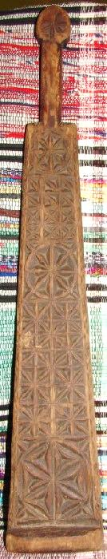
Назва музичного інструменту "кобза" може бути спорідненою зі словами з коренем "коб" чи "каб" [9, 332, 477], що позначають вмістилище: мішок з волячої шкури (кобка), корзина, кошик (кобеля), гаманець (кабза), а також жінку або самицю коня (кобіта, кобила). Кобелем (рос.) – псом, також називають і чоловіка-запліднювача. Кобіл – "одноокий", що відоме як означення фалічного символу.
Козак Мамай зображується без шапки, яка кладеться поруч на землю, наче на молоду [5, 159]. Тобто Сонце, що заходить до лона Землі, ніби вважається запліднюючим чинником. А це, в свою чергу, пов'язане з таємничістю, ворожінням, віщуванням, жеребом (кобь).
Зацікавлення представляють наведені Борисом Рибаковим короткі антропоморфні праники (вальки) для льону і білизни. Це жіночі фігури (автор ототожнює їх з культом Мокоші) з розставленими руками: основа праника – широка спідниця, ручка праника – шия, що завершується круглою головою, перехрестя рукоятки – руки. Праники-Мокоші орнаментовані таким чином: верхні закруглені рукояті (голова), як правило, прикрашені сонячною розеткою. Подібні сонячні розетки відомі, як центральне зображення на жіночих кокошниках. Рукоятка не орнаментувалася. На широкій частині праника обов'язкове велике зображення сонця (іноді в рухливому варіанті та чіткими зображеннями символів землі: заштрихованих квадратів і ромбів). По всьому периметру широкої частини, зазвичай, вирізається лінія у вигляді зиґзаґу, що означає воду. [23, 482-483]. Форма праника нагадує нам російський музичний інструмент балалайку, де корпус має форму розлогої спідниці. У гітарного корпусу можна побачити видимий образ стану жінки.
У думі "На смерть козака-бандуриста" вмираючий козак називає свою бандуру дружиною. [16, 56]. Як бачимо, символізм музичних інструментів, як і святилища, об'єднує чоловічі і жіночі начала. Такі ж взаємні образи ми бачимо і на трипільських статуетках, де нижня частина належить жіночій сутності, що теж іноді означена символами запліднення, а верхня частина має виражений чоловічий прутень. [7, 521].
Згадаємо також казкового героя Котигорошка, який народився від горошини (див. вище про ядро, що ототожнено з вівтарем на алеї), що котилася по дорозі і яку з'їла жінка. Він озброєний, подібно Індрі, булавою – символом прутня. Потрапивши в "інший світ" і перемігши демонічну істоту, він визволяє королівну. Котигорошко мусив повертатися на цей світ верхом на грифові (співзвучність назви птаха і частини музичного інструменту). [6, 120-130]. Вважають, що назва птаха походить від "гриви" – шиї. Булаву можна побачити на середньому зубі Триглава: всі три зуба цього символу зображають поєднання чоловічого і жіночого начала, що й визначає основне призначення, як святилища, так і давньоруського герба.
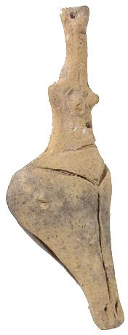
Система стародавніх святилищ має схожість з пізнішими культовими спорудами Європи, що є діючими до сьогоднішнього дня. Серед найбільш відомих слід зазначити площу Святого Петра у Ватикані, яка має розподіл за сторонами світу і вулицю-алею в східному напрямку. Та найбільш тотожним до святилища на Хортиці є Св. Софія Київська (Сопія, пор. сопка-пагорб), що поєднується через проїзд Володимирський (алея) з Михайлівським Золотоверхим собором. Дзвіниці цих двох культових споруд орієнтовані з південного-заходу на північний-схід. Окрім того, назви соборів відповідають жіночому (Софія) і чоловічому (Михайло) двору. Є два варіанта цієї тотожності: або згадані культові споруди розташовані на місці стародавніх святилищ подібної форми, або традиція будівництва священних місць може передаватися крізь віки в етнічній (культурній) пам'яті багатьох поколінь.
Опишемо ще один стародавній обряд, який може бути пов'язаним з цими двома колами святилища, але перетворився на розвагу з биками – кориду. Вважається, що давність цього дійства сягає доби бронзи. Як писали раніше, більше коло є образом бика з рогами, що охоплює зародок Сонця. Биків виганяють із хліву і по коридору-алеї женуть до ринкової площі. Тобто бики мають пробігти між двома колами-калитами. Вважають саме слово 'корида' (corrida) від дієслова correr, головне значення якого 'бігти'. Забіг з биками означається терміном Енсьєро (ісп. encierro, від encerrar 'зачиняти'). Хоча биків навпаки відчиняють для забігу.
А ось наше слово 'ринок' виводять від європейських слів, що означає коло, площа. Відносно нашого розташування це може бути і 'ранок' (рань), де сходить Сонце. На цьому колі проводили остаточні розваги і продаж биків. Можливо, що Перун скинутий Володимиром-Велесом, долаючи річковий коридор з перетинками-порогами, мав прибути до 'ріні' (рѣнь) – пристані з піщаного берега. Тобто він мав бігти через пороги, як засуджений по коридору, і отримував палицями допоки не виходив на рінь, що можливо пов'язана з латинським словом arena (арена) – пісок, піщана площа для боротьби.

Висновки.
Отже, проведене нами дослідження засвідчило, що дана культова споруда має складне символічне значення, яке містить давні уявлення наших предків. Той самий символ міг розглядатися з різних позицій і відображати різноманітні мітологічні сюжети, пов'язані з ключовими обрядами (обрядами переходу) у житті віруючих: народженням, вінчанням і похованням. Ми сподіваємось, що запропонована спроба інтерпретації символів святилища на о. Хортиця, допоможе краще зрозуміти світогляд і звичаї нашого народу як у стародавні часи, так і в сьогоденні, бо вважаємо, що їх основа залишається незмінною.

Література:
- Велесова Книга / Упор., перек., ком. С.Д. Пашник. – Запоріжжя: Руське Православне Коло, 7523 (2015). – 192 с.
- Виженко О.Є. Україна кохання. Фольклорне дослідження. – К.: Деркул, 2005. – 280 с.
- Войтович В.М. Українська міфологія. – К.: Либідь, 2002. – 664 с.
- Гаврилюк Е. Еротичні імплікації рослинної символіки в українській календарній обрядовості // SIC / Студії з інтегральної культурології. Ritual. Народознавчі зошити. – Львів, 1999. – Спеціальний випуск № 2. – С. 32–55.
- Гуменна Д. Минуле пливе в прийдешнє: Розповідь про Трипілля. – Нью-Йорк: Українська Вільна Академія Наук у США, 1978. – 384 с.
- Дивна сопілка. Українські народні казки. – К.: Веселка, 1972. – 248 с.
- Енциклопедія Трипільської цивілізації – Т. 2. – К., 2004. – 655 с.
- Етимологічний словник української мови: в 7-ми томах. – К.: Наук. думка, 1982. – Т.1: А-Г. – 632 с.
- Етимологічний словник української мови: в 7-ми томах. – К.: Наук. думка, 1985. – Т.2: Д-Копці. – 572 с.
- Калита / Упор. С.Д.Пашник. – Запоріжжя: Руське Православне Коло, 7516 (2008). – 12 с.
- Катрій Ю.Я. Пізнай свій обряд! Літургійний рік Української католицької церкви. – Ню-Йорк, Рим: ОО. Василіян, 1982. – 493 с.
- Козак Мамай: Альбом / Авт. вступ. статті С. Бушак. – К.:Родовід, 2008. – 304 с.
- Левалуа К. Калкі, десятий аватар // Сварог. – 2014. – № 24. – С.26-30.
- Маєрчик М. Ритуали родинного циклу крізь призму моделі переходу // Студії з інтегральної культурології. Ритуал. – Львів, 1999. – № 2. – С. 18–31
- Наливайко С.І. Таємниці розкриває санскрит. – К.: Просвіта, 2000. – 288 с.
- Наливайко С.І. Українська індоаріка. – К.: Євшан-зілля, 2007. – 640 с.
- Никифор архимандрит. Иллюстрированная полная популярная Библейская энциклопедия. – Москва, 1990 (Репринт 1891). – 902 с.
- Остапенко М.А., Остапенко Г.В. Історія Хортиці. Тематичне наповнення видання // Краєзнавчо-туристична карта острова Хортиця. – Запоріжжя: Містобудівник, 2002.
- Пашник С.Д. Духовне значення Хортиці // Матеріали Міжнародної науково-практичної конференції "Основи теорії військової справи та бойових мистецтв", Запоріжжя, 20 квітня 2007 р. – Запоріжжя, 2007. – С. 112–128.
- Пашник С.Д. Перевтілення душі воїна // Матеріали Всеукраїнської науково-практичної конференції "Основи теорії військової справи та бойових мистецтв", Запоріжжя, 26-27 травня 2006 р. – Запоріжжя, 2006. – С. 47–53.
- Пашник С.Д. Руський Православний Календар. – Запоріжжя.: Руське Православне Коло, 7518 (2010). – 100 с.
- Плачинда С.П. Словник давньоукраїнської міфології. – К.: Український письменник, 1993. – 63 с.
- Рыбаков Б.А. Язычество древней Руси. – М.: София, Гелиос, 2001. – 744 с.
- Скрипник Л.Г., Дзятківська Н.П. Власні імена людей. – К.: Наук. думка, 1996. –336 с.
- Творун С.О. Практична етнологія для ділових людей. Навчальний посібник. – Вінниця: Книга-Вега, 2005. – 216 с.
- Тесленко Д.Л., Остапенко М.А. Мегалітичне культове спорудження доби бронзи на о. Хортиця // Спеціальний випуск міжвузівського збірника наукових праць "Проблеми археології Подніпров'я". – Дніпропетровськ: Видавництво Дніпропетровського університету, 2000. – С.73–95.
- Хокинс Д., Уайт Д. Разгадка тайны Стоунхенджа: Перек. – М.: Мир, 1984. – 256 с.
- Шаян В. П. Віра Предків Наших. – Луцьк: Б/в, 2000 (1987). – 904 с.
- Шевчук В.О. Мисленне дерево. – К.: ЦК ЛКСМУ "Молодь", 1989. – 360 с.
- Шилов Ю.А. Прародина ариев: История, обряды и мифы. – К.: Синто, 1995. – 744 с.
- Щокін Г.В. Людство і віра: навч.-метод. Посіб.: в 3 т.- К.: МАУП, 2002. – Т.І. – 576 с.

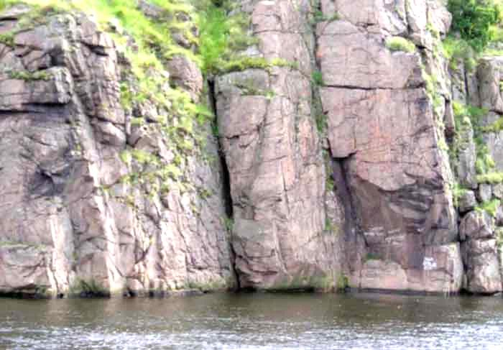

Печери Старого Дніпра

В усіх народів печера ототожнюється з потойбічним світом і лоном Матері-Землі. Там ночує Сонце, а зранку знову воскресає і виходить на Небо. В священних печерах горів вогонь, як зародок Сонця. Там проходили різноманітні посвяти з наступним воскресінням в новому прояві.
Дослідник сакральних місць Юрій Завгородній зазначив: "...печери стають першими нерукотворними сакральними спорудами, тобто прототипами храмів. Згодом печера не тільки не перестала відігравати важливу роль в культурному, релігійному і філософському житті людини, а й закріпилася в його свідомості на рівні глибинного архетипу і прасимволу." [2, 231].
Люди почали використовувати штучні печери, як власне житло, так і храми – житло для Бога. І в них почали облаштовувати місце для священного вогнища. Слова "печера" і "піч" є тотожними, як символи жіночого лона, в яких зберігається зародок Сонця. Заходячи в печеру ви якби вмираєте в утробі жінки, а, коли виходите, то знову народжуєтеся. Тобто, в храмі-печері ви маєте очиститися і переродитися.
Навіть пізніше христосівство перебрало цю ідею, назвавши свого нового (а чи й нового?) Бога Ісуса Христоса своїм Сонцем. Різдво Ісуса Христоса відбулося в печері Віфлеємській; а його воскресіння пов'язане з печерою Гробу Господнього.

За геологічними даними в результаті геологічного розлому понад 2 млн років тому утворилося мальовниче річище Старого Дніпра з високими скелями, що відокремлює острів Хортиця від правого берега. А в ущелинах цих скель є дві печери, куди може зайти людина. Інші малі печери ми не розглядаємо.

Печера Змієва
Змієва печера розташована на Хортиці біля урочища Чорна скеля (Січові Ворота), в північній частині острова з боку Старого Дніпра. Скельний масив в цьому районі зветься Верхня (Вища) Голова.
Над Змієвою печерою стоїть кам'яний слов'янський образ бородатого Бога, який був поставлений там першим директором хортицького музею Арнольдом Сокульським близько 1975 р. Привезена статуя з гирла р. Вільнянка (Вільнянський район Запорізької обл.), де під його керівництвом проводилися розкопки слов'янського поселення VI–VIII ст. Цим же періодом А. Сокульський датував і знайдений там образ. [8].
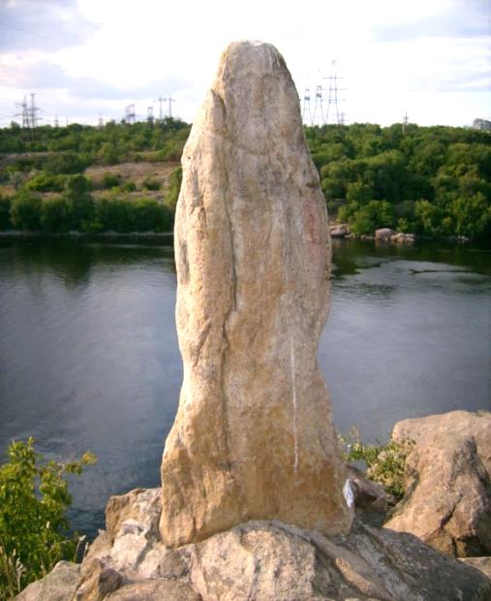Образ Бога над печерою
Змієва печера найбільша серед відомих на Хортиці, вона являє собою розщілину в гранітній скелі. Доступ до неї ускладнений, тому майже ніхто її не відвідує. Сама вона невелика розміром і сира, що унеможливлює довге перебування людини, тим більше ночівлю.
Віддаймо належне відомому краєзнавцю Якову Новицькому, який подав докладний опис цієї печери:
"Залишивши позаду себе Стовпи, через 10 хвилин човен, за течією Дніпра, причалює до піщаного укосу Хортиці у скелі "Вища Голова". Тут відома в Подніпров'ї і за межами його "Змієва печера". У стрімкій скелі, на висоті 1 саж. від землі, ви бачите щілину. За допомогою весла або жердини піднімаєтеся на скелю, знаходите, що щілина ця в довжину має 5 арш., ширину від 3/4 до 1 арш., висоту понад 5 арш. При вході вона ширше, в глиб – вужче. Внизу, у ваших ніг, помічаєте отвір, що веде в печеру: отвір цей довгастий, посередині покладений камінь розділяє його на два входи. Щоб проникнути в печеру, – в один отвір опускається ліхтар, в інший опускаєтеся самі, впираючись ногами і корпусом об стінки. Форма печери являє гострий кут, розширюється вглиб скелі. Довжина 5 арш., Ширина від 3/4 до 1 1/2, висота 3 арш. По схилу поперечної стіни від скелі сочиться вода. Під тонким шаром піску дно встелене мілким щебнем. У печері прохолодно і сиро, вона служить притулком для павуків, комарів і мокриць. Вперше, при дослідженні її 20 вересня 1879 року між щебнем знайдені: голова пугача, декілька кісток тварин і птахів, грубі черепки глиняного посуду, 4 рушничних кремені і 6 відбивних крем'яних осколків. За розповідями старих людей с. Вознесенка Штепи, Руденького і ін., ще за пам'ять їхніх дідів в печеру ніхто не наважувався зазирнути, побоюючись зустрічі з Змієм; проте знайшовся рибалка Куниця, котрий, проникнувши всередину, витягнув звідти зотлілі сукна, сідло і збрую, прикрашену мідними бляшками. Все це навісили було на жердину, укріплену на дерев'яних підпорах. Щорічно, при розливі Дніпра, печера заливається водою. [5, 362-363].
З цією печерою пов'язано кілька легенд. Одна з них була записана Яковом Новицьким в 1887 р. на о. Хортиця від Й. Шутя. Пропонуємо уривок з цієї легенди:
...Поки жили тут козаки, багато було риби, звіра, птиці й лісу по Дніпру, а на степах росли такі трави, що як їдеш конем, то й не видно. А гаду було!.. Були жовтобрюхи, полози, а в печері, що у Вищій Голові* острова Хортиці, жив змій. Він нікого не чіпав – і козаки його не боялися. Було, кажуть, вночі як засяє, так і освітить Дніпро!
Змій не щоночі показувався, а так: у місяць або на тижнів три по разу, і все біля тієї печери, що зветься Змієвою.
Як подалися звідси запорожці під турка, то пішла за ними риба і птиця, пішов і звір усякий. Після того як зійшли запорожці, тут, по скелях, щось ходило й тужило... Було вночі як заголосить, так аж тіло похолоне. Потім із Кічкаського боку як почне кидати каміння на Хортицю, як почне, то так те каміння і прикипає до Чорної скелі... Сумно і страшно було тоді...[7, 194].
Іншу легенду, яку місцеві краєзнавці також пов'язують із Змієвою печерою, подає грецький історик Геродот, описуючи Скіфію в книзі "Мельпомена":
8. Таке розповідають скіфи про свій народ і про країну, яка вище від них на півночі. Проте елліни що мешкають на узбережжях Понту, ось що кажуть про це. Геракл, коли він гнав Геріонових бугаїв, прибув до цієї країни, де тепер мешкають скіфи і яка тоді була пустельною. А Геріон, кажуть, мешкав поза Понтом, на острові, що його елліни називають Ерітея, десь поблизу Гадейрів, які розташовані далі за Геракловими стовпами на узбережжі Океану. Океан, як твердять, починається на сході і обтікає всю землю. Так кажуть, але для цього не наводять ніяких доказів. Звідти повертався Геракл і щойно він прибув до країни, яка тепер називається Скіфією (бо його там застала зима і мороз), як витяг свою лев'ячу шкуру, загорнувся в неї і тут на нього найшов сон, а його коні, що паслися, запряжені в колісницю, тим часом зникли з божої волі.
9. Ледве прокинувся Геракл і почав шукати своїх коней, обійшов усю ту землю і нарешті прибув до країни, яка називається Гілея*. І там в одній печері він знайшов істоту подвійної природи: наполовину вона була дівою, а наполовину змією: до сідниць її тіло було жіночим, а нижче – зміїним. Він побачивши її здивувався і спитав її, чи не бачила вона десь його коней, що зникли. Вона тоді відповіла йому, що вони в неї, але вона поверне йому їх, коли він із нею з'єднається. І Геракл за таку ціну погодився з'єднатися з нею. А вона весь час відкладала повернення йому коней, бо хотіла якнайдовше жити з Гераклом, а він хотів забрати коней і піти геть. Нарешті, вона віддала йому їх і сказала: «Цих коней, що прийшли сюди, заради тебе я врятувала, а ти винагородив мене за мою послугу; від тебе я зачала трьох синів. Коли ці сини виростуть, що мені з ними робити, поясни мені, чи я залишу їх тут (бо цією країною володію лише я сама), чи я відішлю їх до тебе?» Так вона його запитала, а він, кажуть, так їй відповів: «Скоро ти побачиш, що сини вже стали дорослими, зроби те, що я тобі скажу, і це ти правильно зробиш: хто з них ти побачиш, зможе натягнути оцей лук ось так і зможе підперезатися оцим поясом, як я тобі показую, того ти залиш у цій країні. А хто не спроможеться зробити так, як я тобі кажу, того ти прожени геть із цієї країни. І коли ти так зробиш, ти і сама будеш задоволена і виконаєш мої вказівки».
10. Так він узяв один із своїх луків (бо до тих пір Геракл носив із собою два луки) і показав, як слід оперізуватися поясом і передав їй і лук, і пояс, які носив на тому боці, де було припасовано золоту чашу, а передавши їх, відійшов. Коли народилися сини, вона спершу дала їм імена: першого назвала Агатірсом, другого Гелоном, а останнього – Скіфом. Згодом, коли вони стали чоловіками, вона згадала про доручення Геракла і виконала його. І сталося так, що двох з її синів, Агатірса і Гелона, які не спромоглися виконати запропоноване матір'ю, вона вигнала з країни і вони пішли світ за очі. Проте молодший із них, Скіф, виконав запропоноване йому і залишився в країні. І від Скіфа, Гераклова сина, походять ті, що стають царями скіфів. І на згадку про ту чашу скіфи і до цього часу носять підвішену на поясі чашу. (Оце, власне, зробила для Скіфа, і саме лише для нього, його мати). Це, про що я розповів, переказують елліни, які мешкають на берегах Понту. [1, 181-182].
* Гілеєю ("Лісиста країна", наше – "гілка") вважають дніпровський Великий Луг, який починався від о. Хортиця.

Польський мандрівник Підберезький намагався прив'язати міти, що записані Геродотом, до Дніпровських порогів. В 6 томі Одеського товариства історії і старожитностей була опублікована його стаття "Геркулесові стовпи на Дніпрі". Він висловив версію, що з Геркулесовими (Геракловими) стовпами треба пов'язувати острови (Три) Стовпи, які зараз знаходяться між Хортицею і Машинною залою ДніпроГЕС-1. Саме за цими Стовпами, на думку Підберезького, жив велетень Геріон. Щоправда, Діву-Змію він поселяє десь поруч в печері на вершині Зміїної скелі біля Таволжанського порогу, де був прихований підземний хід [6, 501].
Натомість краєзнавець Микола Киценко зазначав, що у ХІХ столітті історики широко досліджували хортицьку Змійову печеру біля скелі Вища голова і залишили про неї цікаві спостереження і думки. Він наводить вислів історика М. Надєждіна, який у статті "Геродотова Скіфія", пишучи про розміщення країни царських скіфів Герроса, зазначав: "... отут на Хортиці, серед дикого грізно-величавого ландшафту, він бачить найпристойніше місцепоховання скіфських вождів. Геродот саме і запевняв, що воно знаходиться там, звідки Борисфен стає судноплавним. І чи не від того, що саме тут, вірогідно, знаходилась міфічна колиска скіфів – та загадкова печера, у якій народились Агафір, Гелон і Скіф, – піднімалась святість цього місця? А як стверджували ті ж понтійські елліни – печера була "в окремому кутку Гілеї, куди Геракл дістався не раніше, ніж пройшов усю скіфську землю із заходу". [3, 9], [див. оригінал 4].
Яков Новицький також, спираючись на Підберезького і Надєждіна, підтримав ідею прив'язки відомого скіфо-грецького міту до Хортиці і Дніпрових порогів: "Дивовижна природа Подніпров'я з його грізними порогами і неприступними скелями – це країна поетичних легенд і оповідей. Легенда Геродота з області міфології про зустріч Геракла з прекрасною Змій-Дівицею в країні Гіллеї і про місце тієї таємничої печери, в якій народилися родоначальники Скіфів, займає розуми письменників і вчених." [5, 363].
Безперечно, що найбільша печера острова Хортиця заслуговує на таку відому легенду. Сучасників також надихають ці розповіді, виникає гордість за свій духовно багатий край овіяний сивою давниною.

Печера Волхвова
Хоч Змієва печера на Хортиці малодоступна, але відома і досліджена краєзнавцями та ще й овіяна легендами. Чого не скажеш про печеру на правому березі Дніпра. До неї можна дістатися від транспортного кільця, від якого починається просп. Ювілейний в Хортицькому районі Запоріжжя. Печера була відома місцевим рибалкам і любителям пригод, але не була описана краєзнавцями.

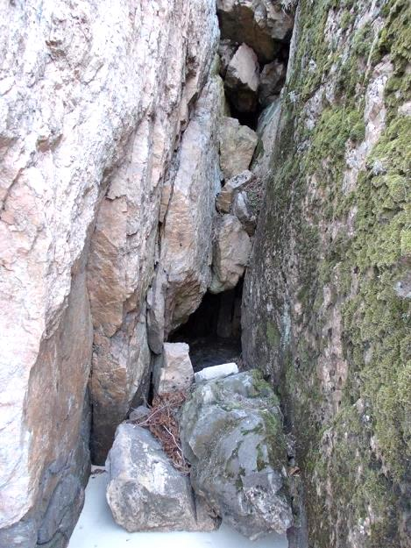

Печера Волхвова

Юрій Завгородній та Світовит Пашник, досліджуючи сакральні місця і проходячи вздовж мальовничого берега, коли вода відступила, натрапили на печеру 17 березня 2017 року. За пропозицією Юрія Завгороднього печера отримала назву Волхвова. Вона утворилася в ущелині гранітної скелі. Ущелина забилася валунами, утворюючи невеликі простори: три камери одна над іншою. Перед печерою розкидані валуни середньої величини, які також могли бути складовою печери.
Завгородній Ю.Ю., Власов О.Ю., Пашник С.Д. доповіли про виявлену печеру Волхвову на VIII науково-практичній конференції: "Історія запорозького козацтва в пам'ятках та музейній практиці" 19 жовтня 2017 року, додавши опис сакрального об'єкту.
Над печерою Волхвовою простирається поле, на якому археологи дослідили могильники ІІІ-І тис. до н.е. Напроти через Дніпро на схилах балки Генералка, що на Хортиці, археологами на чолі з Олегом Тубольцевим кілька років поспіль досліджується велике святилище-поховання ІІІ-ІІ тис. до н.е.
В недалекому минулому, до підняття води Каховською ГЕС, вода була нижче і вхід до печери проходив по берегу, тому вона могла постійно відвідуватися. Є думка, що печера Волхвова використовувалася давніми людьми і була сакральним об'єктом. Тому вона потребує більш ретельного дослідження.

Література:
- Геродот. Історії в дев'яти книгах / пер. А.О.Білецького. – К.: Наук. думка, 1993. – 576 с.
- Завгородний Ю.Ю. Пещеры в сакральном пространстве Днепровских порогов и острова Хортица // Таинственная Беларусь II: материалы конференции (г. Минск, 16 янв. 2016 г.) / Уфоком. Минск: Регистр, 2016. – С. 211–238.
- Киценко М.П. Хортиця в героїці і легендах: історико-краєзнавчий нарис. – Дніпропетровськ: Січ, 1991. – 150 с.
- Надеждин Н. Геродотова Скифия, объясненная через сличение с местностями // Записки Одесского общества истории и древностей. – Одесса, 1844. – Т. І. – C. 3–114.
- Новицький Я. Твори в 5-ти томах. – Т.1. – Запоріжжя: Тандем-У, 2007. – 508 с.
- Подберезский А. Геркулесовы столбы на Днепре // Записки Одесского общества истории и древностей. – Одесса, 1867. – Т. VI. – С. 494–506.
- Савур-могила. Легенди і перекази Нижньої Наддніпрянщини / Упоряд. і авт. приміт. В.А. Чабаненко. – К.: Дніпро, 1990. – 261 с.
- Сокульський А.Л. Анотація до чоловічої статуї встановленої над Чорною скелею о.Хортиця (рукопис), 14.05.2004.

Зорова Могила (Скіфський стан)

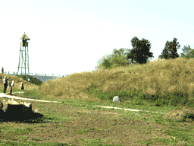
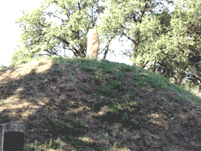
На Хортиці за свідченням Я.П. Новицького було 129 курганів, найдавніші з яких споруджені в добу бронзи (ІІІ-ІІ тис. до н.е.). Ще більше поховань зрівняні із землею або ледь проглядаються. Кургани розташовувалися 6-ма групами. Усі вони були, ніби нанизані на так званий Скіфський шлях, який діє і сьогодні і проходить серединою Хортиці, від балки Наумової до плавневої частини.
П'ята курганна група (колись там було 28 курганів, а вціліло лише 3) розташована у найвищій точці Хортиці – висота над рівнем Дніпра 59 м, над рівнем моря – 72 м. На цьому місці цілюща енергетична зваба, відкриваються чудові краєвиди. Відтак тут у листопаді 2005 року вперше в Україні розпочалися роботи з відновлення історичного ландшафту. До трьох вцілілих курганів додалися ще вісім: один насипаний на місці дослідженого; два на місці зруйнованих; два – у вигляді макетів, а ще два рукотворні пагорби постали один у вигляді стилізованого святилища скіфського Бога війни Арея, а другий – своєрідний постамент для стилізованої козацької вежі. На курганах установлено стели доби бронзи, половецькі статуї.
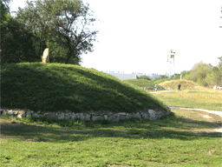
На західній околиці комплексу розташовано музей кам'яних витворів, який склали статуї Богів гармани, ступи, корита, зернотерки, жорна та хрести козацького типу виявлені у довколишніх селах і привезені на Хортицю.
Комплекс використовуєся у пізнавальному, культурно- та науково-просвітницькому, а також у туристичному спрямуванні. Він став початком відновлення усього Скіфського шляху.
На вході до комплексу на кам'яній брилі вибитий уривок з вірша знаменитого археолога Бориса Мозолевського. 1971 року експедиція під його керівництвом під час досліджень Товстої Могили (скіфський курган IV століття до н.е. біля міста Покров Січеславської обл.) знайшла багате скіфське поховання, серед скарбів якого була славнозвісна Пектораль. Ось цей уривок, який розкриває сутність поховань в курганах:
Змієнога богине, дочка Бористену,
володарко скіфів;
Батько скіфів Папаю і ти,
цар царів Колаксаю!
Розверзається твердь,
наді мною вогні смолоскипів, –
Воскресаю! Ви чуєте? Воскресаю!
Скитський світогляд, що уривчасто описаний Геродотом, не дає нам повної картини людської уяви. Тому скористаємося сучасним переосмисленням Руської Віри.
Люди уявляли Всесвіт у вигляді величезного Світового Яйця. Все Яйце русини називають Родом Всевишнім. Люди на Землі представляють Рід земний, він є відображенням Всевишнього. Рід поділяється на чоловіка і жінку та їхніх дітей. З верхньої частини Світового Яйця твориться Твердь Небесна – Батько-Сварог, з нижньої – Твердь Земна – Мати-Рожаниця. З жовтка породжується їхній син – Сонце-Дажбог, з білка донька – Вода-Мокоша. Батько-Сварог запліднює Матір-Землю, вона випускає Води і породжує Сонце. Воно проходить Небом, як життєвим шляхом, і вмирає, заходячи до лона Матері-Землі, а зранку знову воскресає. Так постала віра в непереможне і вічне життя.
Підтвердження міта про Світове Яйце ми знаходимо у різних народів. Так в народному фінському епосі "Калевала" згадується про качку, яка знесла яйця на коліні первісного моря. Так сталося, що яйця впали в море, але "не загибли яйця в морі, дрізки в водах не пропали, тільки красно відмінились, сформувались по-новому, із яйця, з самого споду, суходіл – земля постала; із яйця, з гори самої – став високий склеп небесний, із жовтка, з його вершини, стало в небі сонце ясне; із білка, з його вершини, став на небі срібний місяць; із рябенького в яєчку зорі в небі зазоріли; із темнотного в яєчку – на повітрі хмари стали." [2, 23-24]. В давньоіндійських мітах, зафіксованих в "Рігведі" згадується, що великою силою вогню в океані створилося Золоте Яйце, через рік в ньому народився Брахма, який розбив Яйце й вийшов з нього. Одна половина Яйця стала Землею, а друга – Небом, а між ними Брахма розташував повітря. [1, 35].
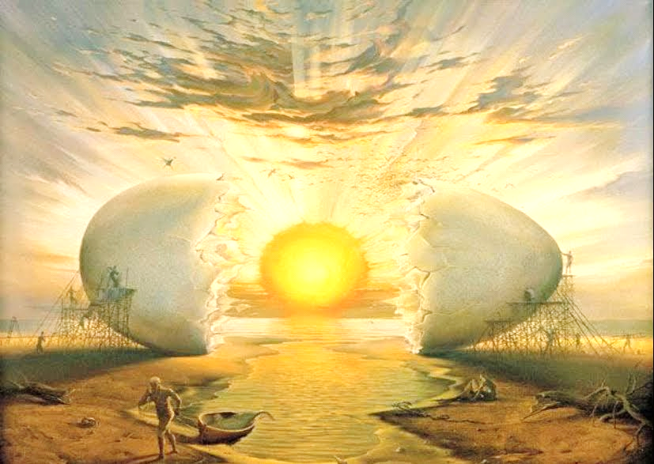

Спостерігаючи за Сонцем, люди вірили у воскресіння душі і тіла. Русини вважають, що після смерті душа відправляється до Батька-Неба Сварога, а тіло повертається до Матері-Землі Рожаниці. Під час похорону проводиться обряд шлюбу Батька Сварога і Матері Рожаниці – людина має відродитися у наступному поколінні. Тому русини свято дбають за продовження свого роду, аби душам Предків було куди відроджуватися. І ми свою Землю, нам Богом дану, бережемо від ворогів і дбаємо за її чистоту, щоб знову сюди прийти господарями.
Раніше людину клали до Землі у зігнутому вигляді, наче дитину в утробу Матері, зверху насипали могилу, як своєрідне Яйце – символ вагітності Землі, на могилі ставили образ Батька Неба з ознаками чоловічого начала, який мав запліднити Матір-Землю і відродити життя. Замість стели можна поставити символ хреста, який також має первісне означення чоловічої сили (він заміняє меча встромленого у землю).
Могила, хата і храм мають одне значення. На могилі, де спить померлий, зверху ставлять стелу, з фалічною ознакою Батька-Неба і вкривають пагорб зеленим дерном. В хаті-землянці, яку також покривали дерном, замість стели стоять димарі. Храми – це місце, де спить Бог Сонця, а бані – це також димарі. Часто зелений колір даху храму відтворює ту ж траву на могилах.
Іноді могили повністю обкладалися камінням, наче шкаралупа Яйця. Або навколо робився кам'яний кромлех з ровом – це може позначати роги Велеса-Тура, який ними обмежив кроми (кордони) світу мертвих. Могила запечатувалася брилою з охоронним знаком. Шановані нашим народом могили – це наші священні гори, вони є зв'язком з нашим минулим і бережуть майбутнє нашого Роду.

Література:
1. Жуйкова М. Номінація смерті та архаїчне мислення / Студії з інтегральної куртурології. Thanatos. Спец. вип. "НЗ". – Львів. - № 1. – 1996. – С. 28-62.
2. Калевала: Фін. Haр. епос / Пер. в фін. Є. Тимченка — К.: Основи, 1995. – 347 с.

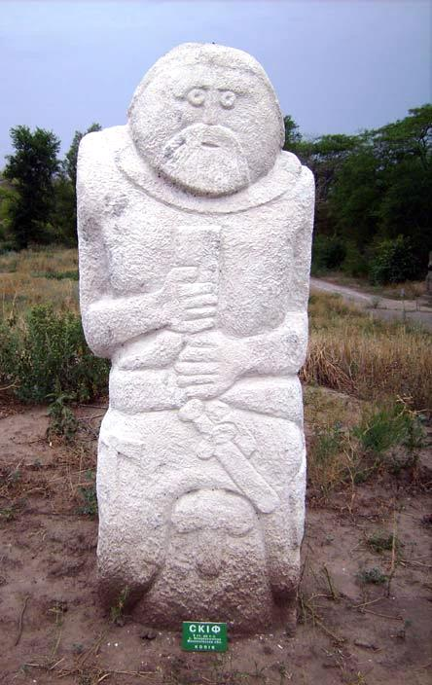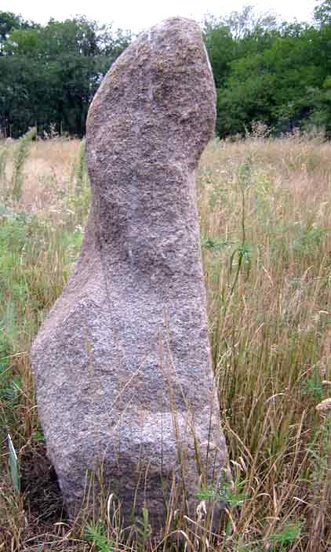

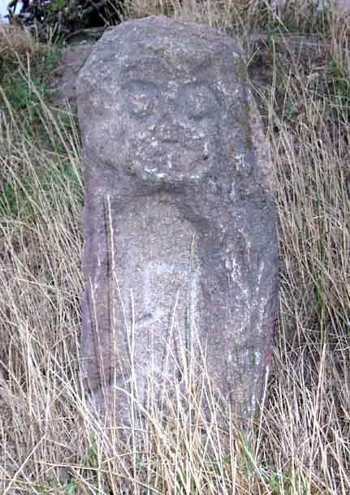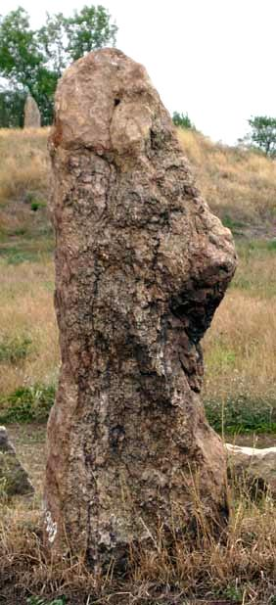

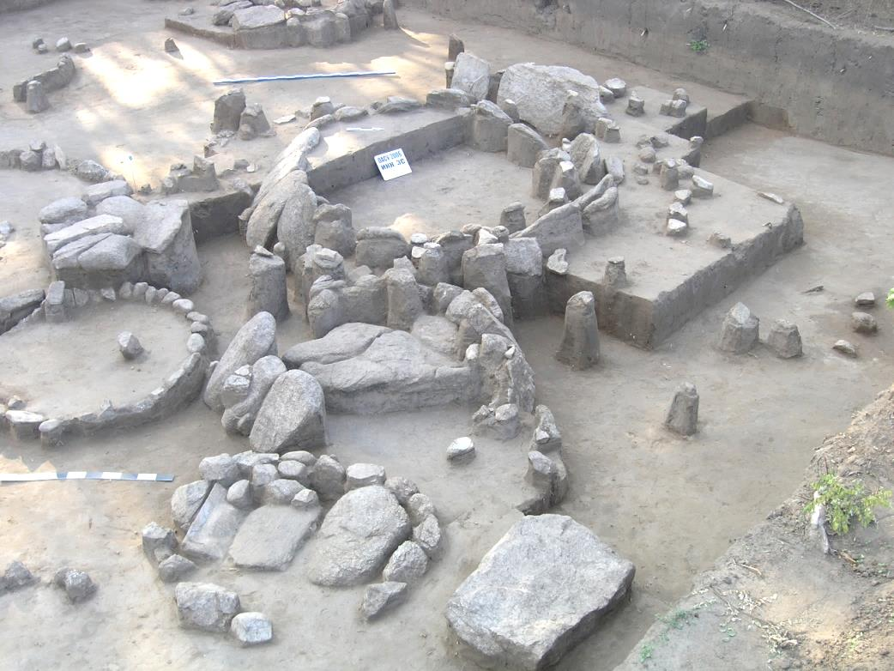

Культові споруди біля ІКК «Запорозька Січ»

Комплекс кромлехів мідного віку є унікальною пам'яткою археології та має взаємозв'язок з курганною групою, що розташована поруч. Пам'ятка була відкрита під час будівництва історико-культурного комплексу "Запорозька Січ" у 2005 році.
Археологічними розкопками 2006-2008 років на площі 700 кв.м було досліджено 12 кромлехів та 6 кам'яних закладів різного розміру та часу. Деякі кам'яні кола були частково зруйнованими.
За фрагментами кераміки було визначено, що споруди культового призначення були залишені мешканцями квітянської (група середньостогівської) культури наприкінці V початку IV тис. до н.д. [див. 3].
Висувається версія, що це окреме кладовище для дітей. Кістки їх не дійшли до сьогодення (або присутні фрагментарно), бо були розчинені в піщаному ґрунті. Припускаємо, що образи кіл мають хаотичність через різний час здійснення поховання. Важливо, що це одні з найраніших кам'яних закладок на острові Хортиця. [див. 2, 32].
Маємо надію, що подальше дослідження цього культового комплексу, дасть можливість доповнити знання про духовне життя наших предків.
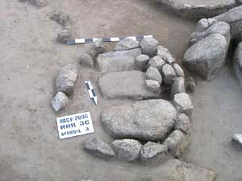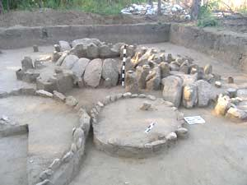

Поруч знаходяться поховання, які в свій час датувалися ІІІ тис. до н.д. Деякі кургани були відтворені Заповідником і мають відповідну інформаційну позначку. Також ряд кам'яних закладок прощупується в ґрунті і чекає на подальше дослідження місцевості, що відноситься до І-ї курганної групи острова Хортиця. [див. 1].
На жаль, після розкопок не знайшлися добродії, щоб профінансувати накриття і музеєфікацію об'єкту. Культова споруда була законсервована і знаходиться під землею. На рівні сучасного ґрунту для огляду була виставлена кам'яна копія.

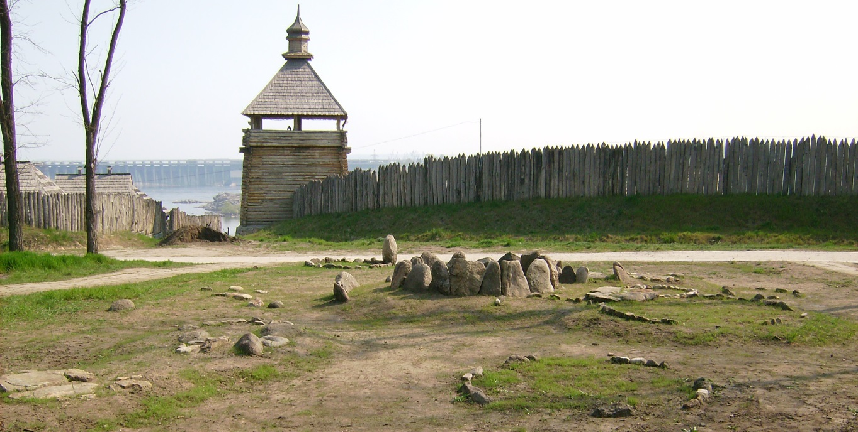

Література:
- Гаврилюк Н.О., Рассамакін Ю.Я., Разумов С.М. та ін. Розкопки та музеєфікація курганів на острові Хортиця. Археологічні пам’ятки Хортиці та їх музеєфікація. – Запоріжжя, 2006. – С. 13–28.
- Рассамакін Ю.Я. Поховання квітянської культури в контексті абсолютної хронології // Археологія, 2013, № 4. – С. 17-41.
- Рассамакин Ю.Я. Уникальный могильник эпохи энеолита на острове Хортица в районе Днепровских порогов (Украина): предварительные итоги изучения // Культурные взаимодействия. Динамика и смыслы. Сборник статей в честь 60-летия И.В. Манзуры. – Кишинев, 2016. – С.145–167.
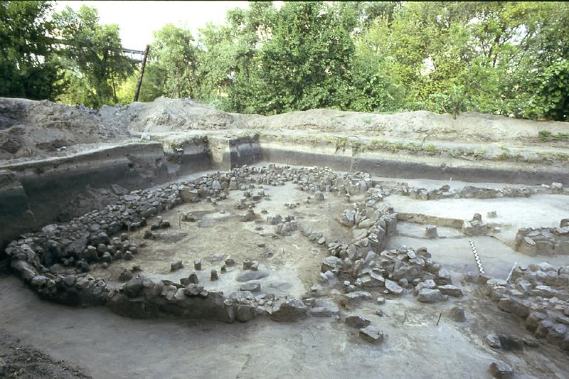

Храм доби бронзи в балці Ганівка (Дубова)

Під час дослідження території під будівництво мостових переходів і автомагістралі через о. Хортиця в 2003–2005 рр. археологами було виявлено древню кам'яну кладку. Науковці знайдену пам'ятку визначили як культову споруду критого типу, це древній храм доби пізньої бронзи (ХІV–ХІІ ст. до н. е.). Приміщення овальної форми, заглиблене у ґрунт. Площа знайденої Святині до 200 кв. м. Унікальна споруда складається з великої обрядової зали (84 кв. м.) та кількох прилеглих приміщень. Це найкраща кам'яна будівля цього періоду, що знайдена на території України.
На рівні давнього горизонту (0,9-1,2 м) збереглися залишки стін у вигляді кам'яних закладок шириною 0,2-0,4 м, викладених на земляному розчині в 3-4 камені. Фундамент приміщення не має слідів руйнації. Його висота здіймається до 1,3 метрів.
Другий ярус стін будівлі не зберігся. За попередніми оцінками він міг бути виготовлений із саманної цегли, нижній ряд якого викладався на верхню кромку кам'яного цоколю. Це підтверджується незначним глиняним прошарком, який фіксувався вздовж кам'яного ярусу всередині центрального залу.
На території розкопу було виявлено і розкрито 46 ям, що розподілені за групами: стовпові, господарчі і культові.
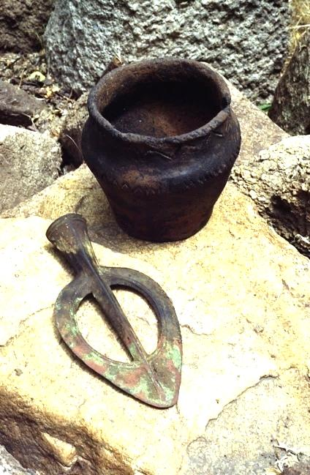
На плані центрального приміщення стовпові ями утворюють овал, що повторює форму зали, але менших розмірів. Овал витягнутий за довжиною на 8 м, за шириною на 5 м. Дерев'яна конструкція з шести стовпів, напевне, підтримувала покрівлю великого приміщення.
Інтерес представляють і 9 культових ям. Найбільша яма в центральному залі має неправильну форму (довжина – 1,2, ширина – 0,9, глибина 0,5) і розташована в глибині приміщення у стіни. Центральне заглиблення ями утворює циліндр. По верхньому краю воно переходить у дві виямки-сходинки зі східної і західної сторони. З південної сторони, де розташований вхід, центральна яма стикується з невеликим заглибленням, яке в свою чергу торкається з великою вохристою плямою в центрі залу. Взаємозв'язок всіх цих складових дає право розглядати їх як єдиний культовий об'єкт всередині приміщення. Інші ями, в тому числі і господарські, також підкреслюють культове призначення об'єкту: наявність останків жертовних тварин, залишки керамічного посуду, кам'яні і бронзові вироби, наявність вохри. [1].
На острові і довколишніх берегах зустрічалися менші за розміром житлові приміщення і святилища доби бронзи, які також зведені з каменя. Ряд історичних пам'яток цього періоду було зруйновано під час будівництва Дніпрогесу та промислового комплексу м. Запоріжжя в 20-30-х роках минулого століття. Не жалували природні та історичні пам'ятки нашого краю і пізніше. Як правило, обмежувалися фіксацією археологічних знахідок, в кращому випадку, ми маємо кілька малюнків і фото давніх споруд.
Пам'ятки ІІ–І тис. на острові Хортиця виокремлюють в багатовалікову, сабатинівську та білозерську історичні культури, які між собою відрізняються плавними переходами у відмінності виготовлення посуду і археологами відносяться до однієї етнічної групи. В цей період тут проживали історичні кіммерійці – наші далекі пращури.
Зараз ця культова споруда очікує своєї музеєфікації після будівництва мостового переходу.

Література:
- Кобалия Д.Р. Исследования у балки Ганновка на о-ве Хортица // Археологічні пам'ятки Хортиці та їх музеєфікація. – Вип.1. – Запоріжжя: Дике Поле, 2006. – С. 102-115.
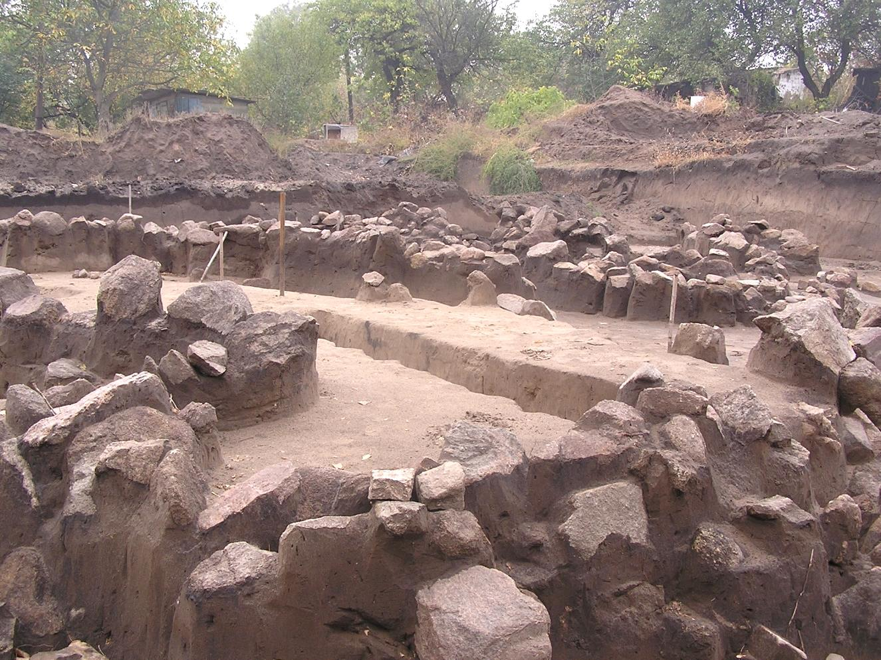

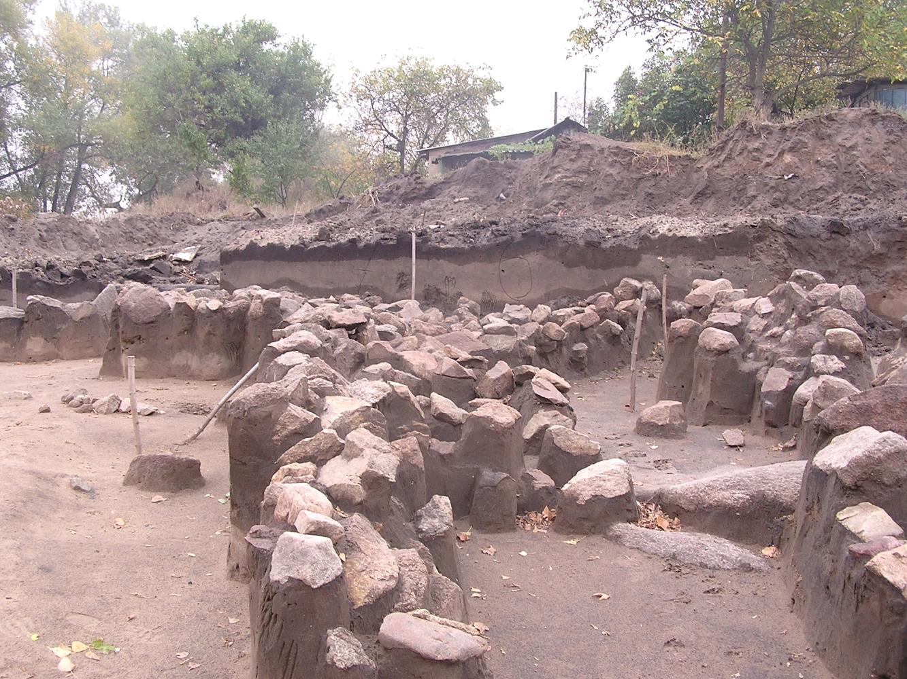

Світлини з розкопок храму в балці Ганівка

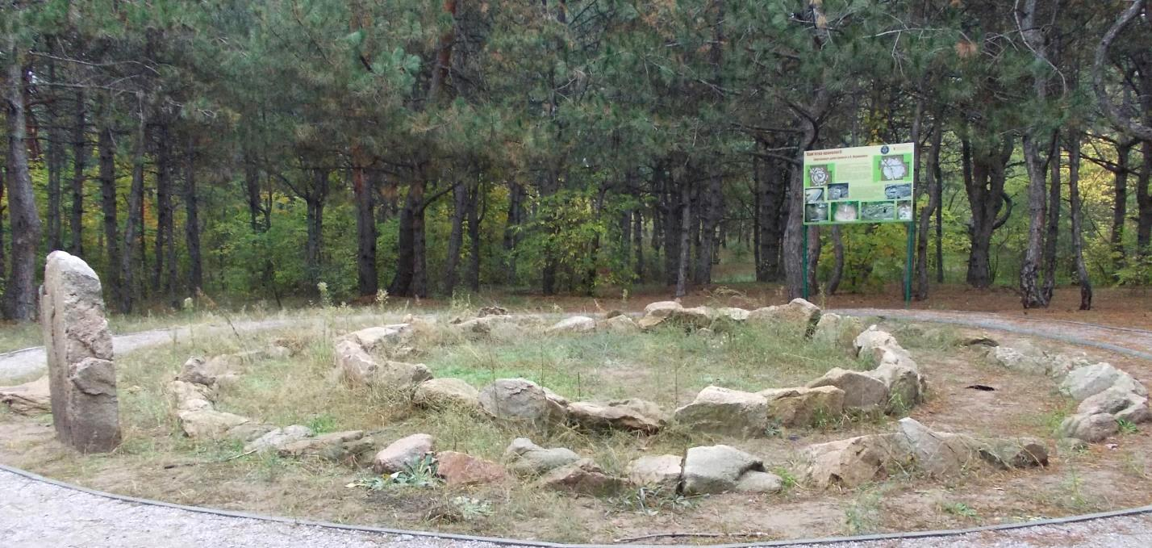

Святилище Каракайка

Коли ходиш стежками священного острова Хортиця іноді трапляються на поверхні каміння, які закладені були ще нашими предками на місці сакральних об'єктів. І напевно ще довго поблизу профілакторію "Запоріжсталь" піщана дюна з каміннями тримала б таїни для простих перехожих, якби археолог Дмитро Никоненко не звернув на неї увагу. Розкопки святилища проходили восени 2013 року. Бойові дії на Донбасі пригальмували реконструкцію цього об'єкту. І тільки 2017 року святилище постало у повній красі за підтримки ТОВ "Соціальні ініціативи Запоріжжя". На інформаційному щиті подані фотографії розкопок і схеми святилища:
Святилище доби бронзи у б. Каракайка було відкрите і досліджене у 2013 р. Пам'ятка є унікальною та мала дві стадії будівництва.
У добу бронзи (3-2 тис. до н.е.) на природному підвищенні було складено два кола із масивного каміння, одне в іншому.
Також був встановлений менгір та жертовний камінь, орієнтовані на захід Сонця у день літнього сонцестояння. Конструкція використовувалася для здійснення релігійних обрядів та астрономічних спостережень.
В скіфський час на місці святилища було здійснено поховання і після цього площа кам'яної конструкції була засипана дрібним камінням, утворивши суцільну кам'яну закладку. З часом поховання було повністю пограбоване. [3].
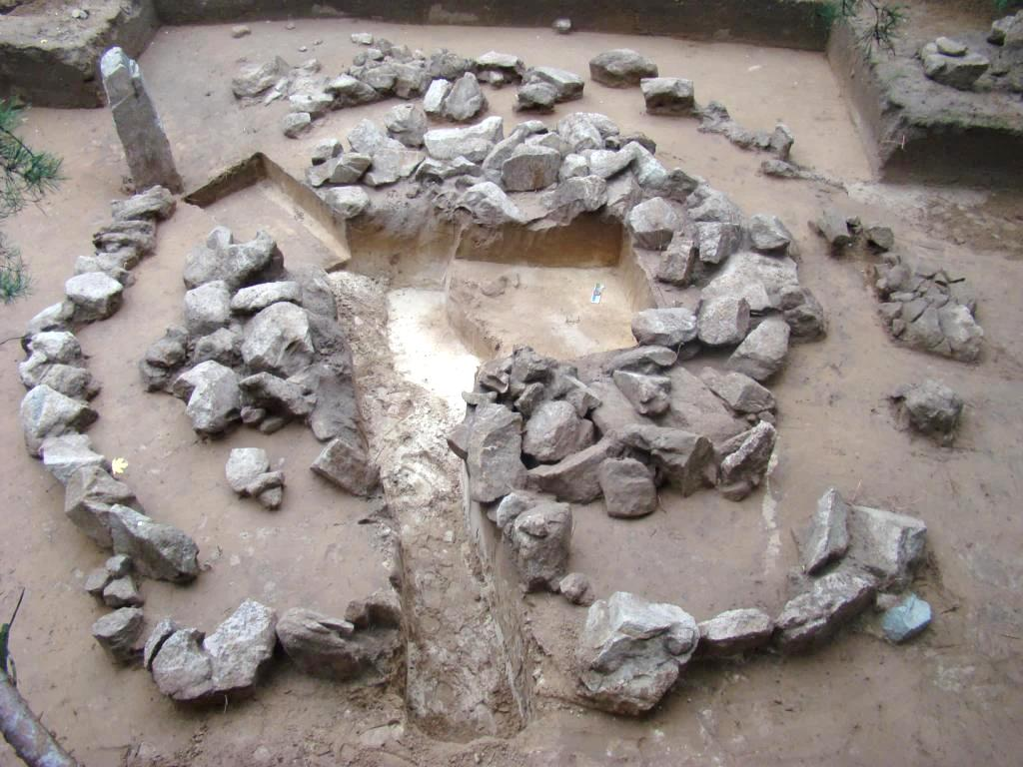

Розкопки святилища Каракайка

А ми спробуємо пояснити чому наші предки деякі святилища викладали подвійними колами. На острові Хортиця окрім святилища поблизу б. Каракайка є подібний об'єкт меншої форми поруч з б. Молодняга. Розкопки того місця проходили в 2000 році під керівництвом Максима Остапенко. Подвійні кола були викладені поруч із яйцевидним похованням доби бронзи (XX-XV ст. до н.е.) [див. 4]. Такі форми археологи пояснювали образом Змія, що обгорнувся двома кільцями: якби охороняє зародок-поховання.
Ми висунемо версію, що подвійні кола без поховання символізують жертовник. Можливо на ньому клали померлого перед погребінням і проводили обряд. Сама символіка подвійних кіл, як жертовного місця, є ототожненням з ротом (губи і зуби), або ж відображена жіноча "зубата піхва" (дві губи) Богині-Матері.
Мітологічний сюжет про "зубату піхву (вагіну, лоно)" досить поширений серед багатьох народів земної кулі. Часто вагіна ототожнюється із зміїною пащею. Тут мотив "зубате лоно" пов'язується не тільки із випробуванням, але й зі сферою смерті. Саме у культі Великої богині, богині-матері-діви, богині неба та потойбіччя, очевидно, і склалися уявлення про зубате лоно як життєдайне і смертоносне, як початок і кінець, як те, що своєрідно причетне до колообігу природних циклів. Зокрема, вчені вважають, що одним із символів богині в ідеографіці неоліту був круг (піхва). Причому "зуби" піхві за сюжетом вибивають, і вона стає лагідною. Тобто "зубата піхва" врешті-решт зі смертоносного монстра перетворюється в приручений чоловіком орган насолоди. [див. 2].

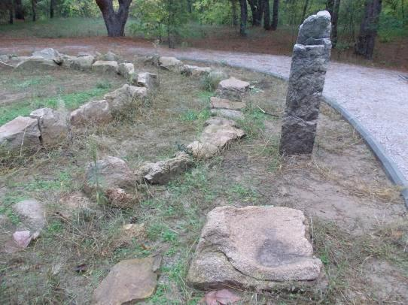

Чашеподібний жертовник і менгір-фалос (музеєфікація)

Про ототожнення образів жіночого лона і рота також відомий факт. Слід зазначити, що в рот кладуть кашу-насіння, а жіночі піхви наче жорнами оброблюють чоловічий "колос" і теж жеруть сім'я. Тому померлий наче насіння кладеться в лоно до Матері-Землі. А жертовник стає місцем поминання із споживанням жертви (жратви) поруч з могилою.
Чашеподібний жертовник, що знайшли на місці святилища Каракайка, може слугувати доповненням і використовувався для рідини (вино, кров тварини).
Звісно що можуть бути інші версії символіки святилища. Будемо чекати на подальші дослідження і розкриття цієї таїни світогляду наших предків.
Археологічні розкопки 2019 року під керівництвом Дмитра Никоненка продовжили дослідження піщаного пагорба. В кількох метрах від вже відновленого святилища розкопали кам'яний панцир діаметром близького 10 м. В центрі культової споруди є місце, що нагадує поховальну яму, але знову не було знайдено скелета, натомість було кілька стріл скіфського періоду, залишки залізної зброї і частина вудила кінного упряжу.
Враховуючи, що на пагорбі не знайдено залишків поховання, а лише супроводжуючий матеріал скіфського періоду, то висуваємо версію, що це скіфське святилище. І раніше на Хортиці знаходили дрібніші кам'яні жертовники цього періоду.
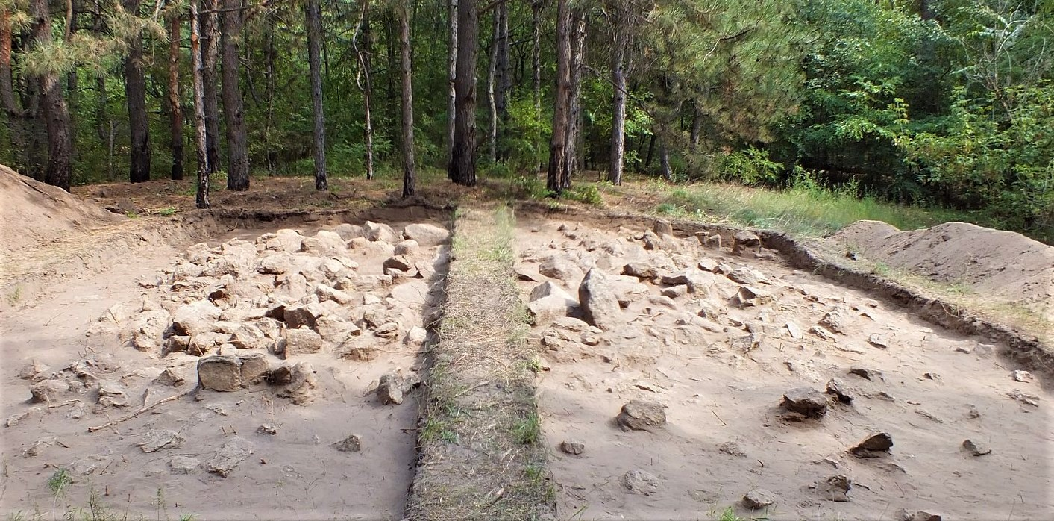

Археологічний розкоп 2019 р.

За зразок може слугувати скіфське святилище поблизу с. Кременівка Володарського р-ну Донецької обл., яке також складається з двох кам'яних панцерів без ознак поховання, щоправда, вони мали більший розмір і були насичені культурним матеріалом. Археологи зафіксували місця, де могли стояти дерев'яні (або кам'яні) образи Богів. Також звертаємо увагу на наявність на цьому святилищі кінської збруї. [див. 1].

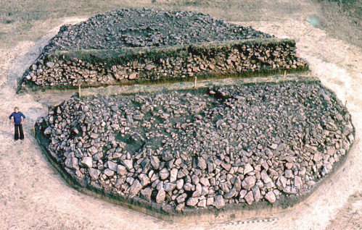

Скіфське святилище поблизу с. Кременівка (Донецька обл.) [1]
Якщо порівняння з подібними культовими спорудами підтвердить версію скіфського святилища, то це буде найбільше святилище цього періоду, що віднайшли на цей час на острові Хортиця.

Література:
- Гершкович Я.П., Ромашко О.В. Скіфські святилища Ареса: археологічні дані та свідчення Геродота. – https://svit.in.ua/stat/skif_sviatyl.pdf.
- Кімакович І. І. Фольклорний анекдот як жанр. – https://proridne.wordpress.com/2013/08/06/фольклорний-анекдот-як-жанр-ірина-іго/.
- Никоненко Д.Д. Звіт про результати археологічної розвідки на о. Хортиця у 2013 р. // Науковий архів Національного заповідника Хортиця - Запоріжжя, 2013.
- Остапенко М.А. Культ "Світового яйця" в пам'ятках доби бронзи на о. Хортиця. – https://svit.in.ua/stat/st3.htm.
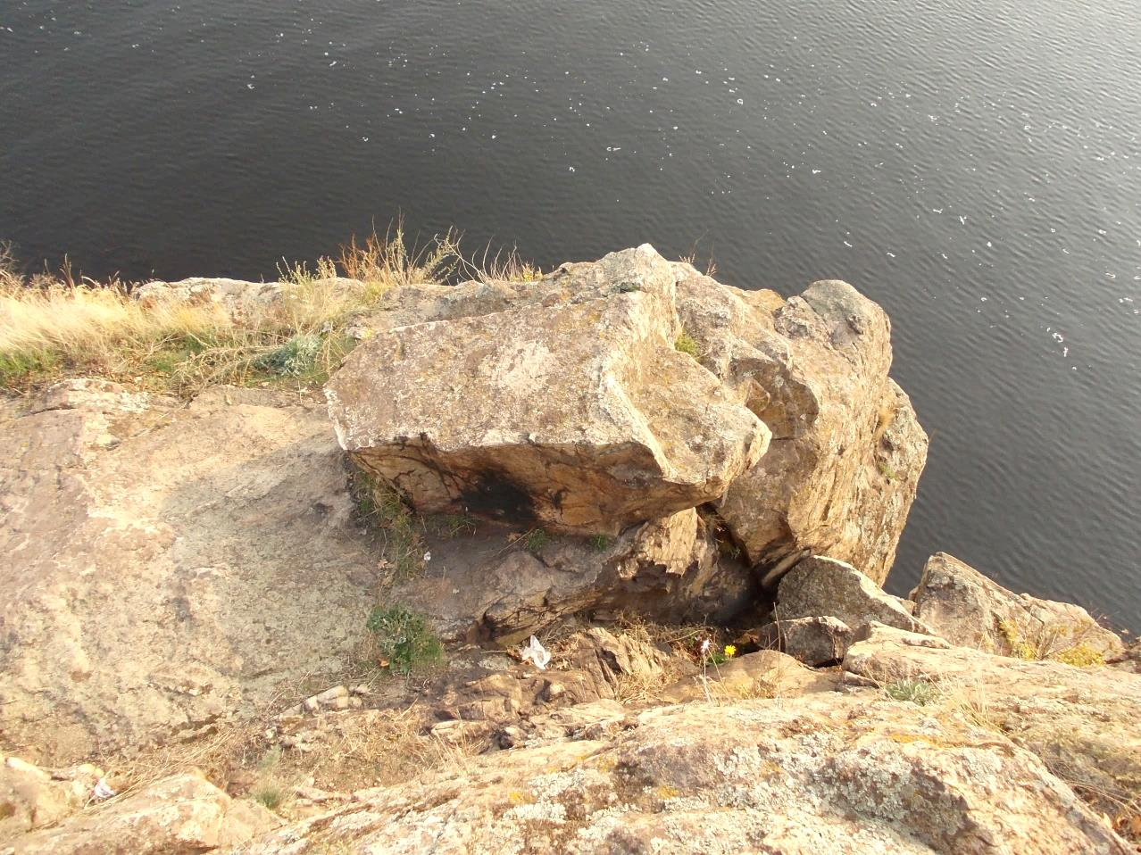

Образ Велеса на схилі балки Генералка

Іноді проходячи біля стародавніх пам'яток не помічаєш священних образів. Відомий дослідник сакральних місць Юрій Завгородній 4 вересня 2017 р. черговий раз запросив дослідити правобережжя Старого Дніпра, а також подивитися скелі, що розташовані біля балки Генералка на Хортиці.
Наче все знайоме, розглядаємо кілька кам'яних брил, що нагадують престоли і могли використовуватися для жертвопринесення Богам. Ретельно дивлячись на один з престолів звернув увагу, що він нагадує образ Тура. Особливо це видно зверху. Назвемо його за слов'янським звичаєм Велесом, що часто зображувався, як "скотій Бог", у вигляді Бика.
Нам відомо, що в багатьох народів був культ Бика, як священної тварини, він досить широко описаний. Для нас важливо визначити, що це дійсно оброблений камінь, і він має відповідне символічне значення. Для цього підшукаємо аналоги людського витвору.
Припускаємо, що Бик міг належати до духовного комплексу ІІІ-ІІ тис. до н.е., що вже багато років поспіль досліджується археологами на чолі з Олегом Тубольцевим. Пан Олег оглядав цей камінь і також підтвердив, що це може бути образ Тельця і він оброблявся людиною.
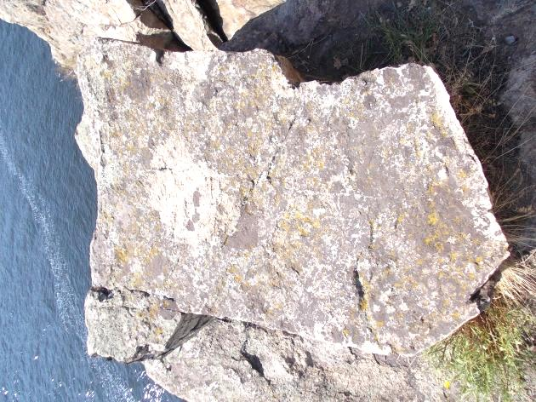
Опишемо знайдений образ. Маємо видовжену брилу, яка може бути відділена від основного масиву гранітної скелі, бо структура каменю відрізняється. Це може бути оманливим, бо брила повторює контури скелі. Можна припустити, що її намагалися відірвати від скелі, бо по периметру має досить велику щілину.
Рогами тур обернений на захід Сонця. Повна довжина складає 196 см, а до розгалуження рогів – 136 см. Правий ріг відбито і він застряг в ущелині напроти: що це обломок брили видно по кольору каменю. Ширина в районі рогів складає 133 см (без правого рогу). Між рогами невелика оброблена площина з гострим кутом на захід, що заглиблена на 28 см від площини престолу. Східна частина, що має на кінці кутове загострення, завширшки 79 см. Посередині престолу є округла пляма діаметром до 30 см, що позбавлена моху – можливо по ній робили удари. Сам престол має невеликий нахил до низу у східному напряму.
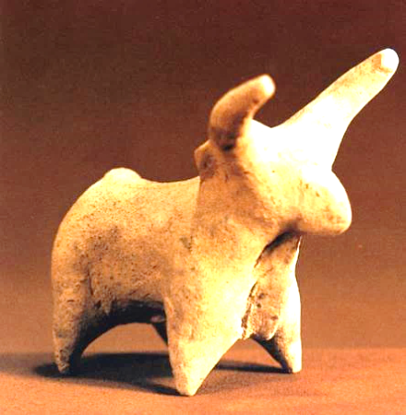
Бик. Трипільська куль.
Спробуємо знайти аналоги цьому образу. також пропонуємо різні варіанти, які можуть виникнути в уяві людини. Додаємо різноманітні символи, щоб можна було порівняти. Часто символи не виключають один одного, а використовуються одночасно.
Окрім голови Бика, можемо побачити і самого Бика, тоді площина між рогами – це його морда. У цьому випадку він може ще нагадувати кабана, а "роги" тоді будуть великими вухами.
На нашу думку, образ Велеса-бика аналогічний його символу на Триглаві. Хоч цей символ веде свої початки, як вважають, від кн. Володимира І, ми можемо казати про більш давнє його використання і формування як символу протягом тисячоліть. На малюнку символ обрізаний до форми, що нагадує камінь. При повному зображенні Триглава "копіє" Перуна (середній зуб) б'є між ріг Велеса. Тоді площина між рогами є частиною "копія". А одночасно і образом Сонця між рогами Велеса.

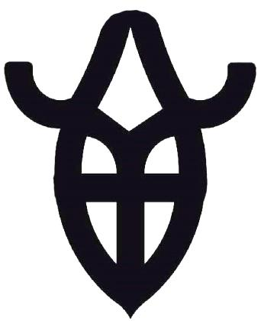  Фрагмент Триглава | 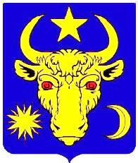  Герб Молдови

Кам'яний образ можна порівняти з людиною. Тобто, коли руки підіймаються догори, то вони приймають форму рогів, і голова опиняється між рогами. Сама голова символізуватиме Сонце. Це теж саме, що й відомий образ сонячного диску чи зірки між рогами у Бика. Такий образ досить поширений серед різних народів світу.
Слід звернути увагу на трипільські статуетки, де образи мають короткі руки, що аналогічні коротким рогам на описуваній плиті, а низ живота відображений як трикутник. Тоді вибита округла пляма на поверхні може позначати сонячне сплетіння людини. Тобто на престол могла лягти людина і це був її образ. Ще треба зазначити, що при розпростертих руках утворюється хрест, який споконвіку шанувався як сонячний символ.

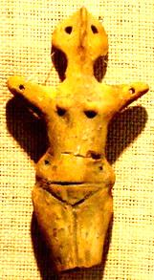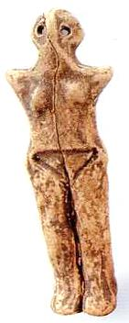

Образи людини. Трипілля

За стародавньою мітологією Велес є Богом потойбічного світу. Він звідти приносить отрочат, а туди відвозить померлих. Велес опікується померлими в загробному світі. Тому орієнтація хортицького образу на захід Сонця, тобто там, де воно вмирає, є цілком відповідним до мітів. Можна припустити, що це ритуальне місце для поховальних обрядів. Один із єгипетських сюжетів якраз це й показує.

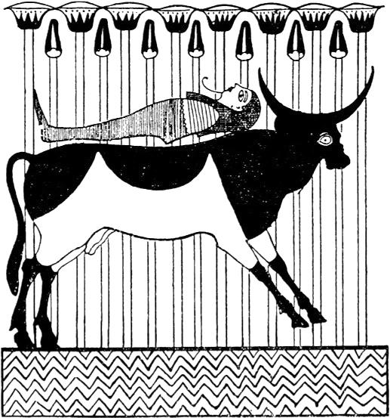

Осіріс в образі бика переносить свого шанувальника в потойбічний світ

Фольклорист Надія Пастух пише: "Воли в поховальному обряді – давній загальноарійський звичай. Покійника везуть і літом, і зимою на санях і обов'язково чорними волами."
Також дослідниця підкреслює зв'язок бика з водою. Перехід за море означав потрапляння в потойбічний світ. Образ морського тура часто присутній у билинах:
А й ишше где туры подле сині морі
Да й поплыли за сині морі
Ишше выплили туры да на Буян остров.
Да идут по Буяну да славну острову.
Буян-острів – характерний для замовлянь образ "нижнього світу". Образ тура перевертня також пов’язаний із тим світом. Зачарувавши Добриню та молодців у турів, Маринка (полюбовниця змія) відряджає їх до "моря турецького" чи на "топкі болота". М. Жуйкова робить висновок – "відсилання Добрині на море означає відправлення у нижній світ, тобто у царство смерті". Отже, підсумовує Н. Пастух з часом уявлення бога "нижнього світу" прабиком вилилось у поетичну метафору "перетворитись у тура", що первісно означало – "потрапити у володіння тура", вдягнути маску смерті. [див. 1, 54,55].
Можливо, що образ Тура поставлений на острові Хортиці (не виключається його тотожність із Буяном-островом) над Дніпром підкреслював цей зв'язок із водною стихією. Там за річкою сідає Сонце у потойбічний світ, і образ бика має переправити покійного, що ототожнюється з сонячним Богом, у світ мертвих.
Наведені приклади підкреслюють, що образ Велеса-Тура потребує особливої уваги дослідників. Маємо надію, що знайдуться люди, що допоможуть полагодити пошкоджений давній витвір. Для рідновірів – це ще одне священне місце, на якому слід відновити жертви Велесу – Богу достатку і провідника між світами, споглядачу минулого і майбутнього.

Література:
- Пастух Н. Семантика міфологеми тур – бик. – Вісник Львів. УН-ТУ. Серія філологічна. – 1999. – Вип. 27. – С. 49-59.

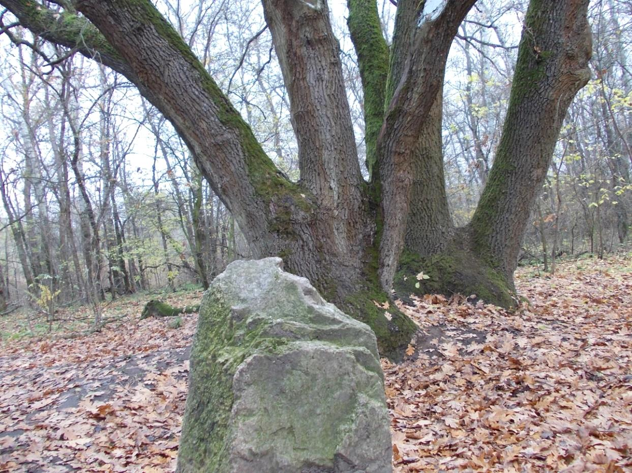

Святилища острова Кам'яний

В 1994 році археологи НЗХ на чолі з Вадимом Ільїнським дослідили святилище доби бронзи в південній плавневій частині острова Хортиця. Відомості про розкопки опинилися в пресі завдяки краєзнавцю Юрію Вілінову. Але через внутрішні суперечки не було вчасно повідомлено тодішнього директора НЗХ Георгія Кропивку. За цієї причини і відбулося звільнення Вадима Ільїнського із НЗХ.
Я зі Святославом Щербиною тоді активно співпрацювали з археологами, допомагаючи на розкопках. В розмові з археологами Вадимом Ільїнським і Максимом Остапенком нам було повідомлено причину конфлікту і як виникла ідея дослідження археологічного об'єкту в плавнях на острові Кам'яний.
Розповідь була наступна. Якось до археологів завітав один екстрасенс і повідомив, що може показати, де на острові Хортиця знаходиться найенергетичніше місце. Розклавши мапу острова він за допомогою маятника вказав місце в плавневій частині. Археологи віднеслися до повідомлення скептично. Бо у них вже був випадок, коли вказували, де захований скарб на острові. Виривши двометрову яму, звісно, нічого не знайшли. Та й ми із Святославом також мали подібний досвід: колись перевіряли "підземні ходи" від відомого мелітопольського фантазера Валентина Суперта.
Через деякий час, приблизно через рік, до них завітав інший екстрасенс і запропонував, проїхавшись на авто з правого і лівого берегів Дніпра, показати на пересічені найбільш потужну енергетичну точку на острові. Як на диво, це виявилася знову таж сама місцевість. Так як на цьому місці в плавнях були виходи граніту і цікаві об'єкти на поверхні, які раніше частково досліджувалися археологами, було вирішено провести розвідку невеликою групою. Результат був позитивний – було знайдено стародавнє святилище і, як думає Ільїнський, на тому ж місці знайшли першу християнську базиліку часів княгині Ольги.
З цього приводу не забарився до Заповідника навідатися єпископ УПЦ МП Василій з пропозицією організувати до місця знахідки паломництво віруючих. На щастя, треба надати належне директору НЗХ Георгію Кропивці, було відмовлено в цьому Василію з причини того, що місце знахідки "базиліки" знаходиться в зоні абсолютної природної заповідності острова. Тим більше, що місце розташування є складним для людей: треба робити місток для переходу через протоку, а влітку там повно комарів і кліщів. Вже не кажемо про те, що можуть постраждати гніздування птахів і наполохані звірі, переважно в тому районі зустрічаються дикі кабани.
Юрій Вілінов в книзі "Острів в філіграні епох і шляхів" подав трохи іншу інформацію, що, мовляв, сам владика Василій благословив групу археолога Ільїнського на пошуки культових християнських споруд [1, 113]. Наче віщун наперед побачив, що відкопають. Звісно, це є художні прикраси автора.
Вадим Ільїнський нам, як сповідникам стародавньої віри, вирішив показати це місце і намалював примітивну схему, як дістатися до острова. До озера Кам'яне дійти проблем для нас не було. Але ось далі в гущавині плавневого лісу виникли питання, як вийте на місце. Наче і стежки були протоптані в той бік, але ліс не проглядався і галявини з розкопом не було видно.
Максим Остапенко нам потім розповідав, як під час праці експедиції відправився за харчами. Вийшов добре, а ось назад на острів як щось не пускало – чортівня водила. Години дві ходив манівцями і не міг вийти до табору. Таку ситуацію переважно маємо влітку, коли густі зарості і протока наповнюється водою. В холону пору року при низький воді протока взагалі пересихає і дерева не затуляють проходи, то можна досить легко пройти до святилища.
Так як на той час було дуже модним працювати з рамками (ми від В.Суперта теж цьому навчилися), то ми дістали знаряддя і запитали, куди ж нам іти. Установка була правильною – рамки, як на диво, нас вивели на потрібне місце і ми побачили сліди розкопу і навіть деякі камінці стирчали на поверхні, так як культурний шар там досить тонкий. З того часу ми не забуваємо відвідувати острів, хоч до нього складно дістатися.
Потім ми зі Святославом дослідили іншу частину острова і знайшли розритий об'єкт на південному сході масиву (так звана "висота 22,5"). Туди веде добре протоптана стежка. І там поруч росте величезний дуб. Раніше він мав вісім гілок. Але нам прийшлося одну гілку спилити, бо вона висохла і була вщент погризена шкідниками. Дуб вражає своїми розмірами і формою, але про нього згодом розповімо, як і про археологічні об'єкти.
Ми цікавилися в археологів, що то за розкоп. Нам повідомили, що там офіційних робіт не проводилося. Натомість пізніше, коли я працював в НДІ Козацтва (1997-2004) разом із Арнольдом Сокульським і Гарієм Калайдою, вони познайомили мене з Валентином Яковичем Черкуном, тоді ще директором ЦІМЕТ. Якось він звозив нас на цей об'єкт і розповів наступну історію.
Вони з друзями цікавилися різними речами енергетичного плану. І десь на початку 70-х (можу помилятися) визначили, що на тому місці має бути підземна церква. Вони почали розкопувати пагорб і наштовхнулися на плиту, яка на їх думку могла перегороджувати вхід до церкви. Так як вона ніяк не піддавалася, то вирішили підігнати трактор і висмикнути її. Троси порвалися, і на тому робота горе-дослідників припинилася. Була думка, що вони просто сіли на материкову плиту і тому нічого не вийшло, і підземелля не знайшли. Чогось забувся у нього спитати, як же вони туди загнали трактор, бо зараз так лісом все поросло, що проїзду геть немає. Поруч, ще далі через протоку, яка теж пересихає, на південь є так звані "рисові поля". Може туди була дорога? А була таки точно, бо як би туди діставалися люди, щоб нарити сітку валів для вирощування рису на початку 30-х років минулого сторіччя висотою з метр-півтора? Та й на старих картах десь в той район плавнів проходив шлях.
А тепер проаналізуємо статті Вадима Ільїнського, які опубліковані в наукових збірниках. Маємо з цього приводу дві публікації [див. 2; 3]. Так як вони дублюють інформацію, то подаємо скорочену збірну розповідь, а також додатково дамо свої думки з того приводу, що склалися під час спілкування з Ільїнським, Остапенком та Віліновим.
Перша культова споруда знаходиться на відкритій галявині, плато має підвищення на 2-2,3 м (до затоплення Каховського водосховища висота на рівнем води була 4-5 м) над заболоченою місцевістю, по периметру воно оточене плавневим лісом. Зі сходу розташований дубовий масив. Причому видно, що деякі дуби мають по кілька гілок від землі, припускали, що то спиляні дерева пустили пагони.

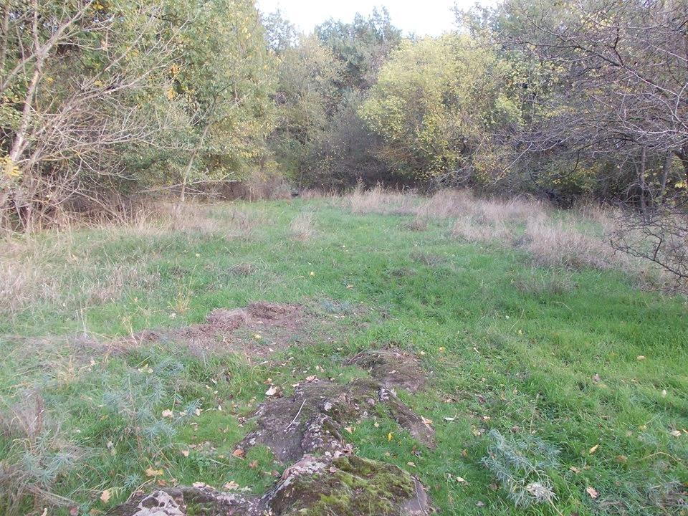

Галявина з виходом граніту (вис. 18,2), де розташоване святилище. Вид на схід.

В західній частині добре видно сліди видобутку граніту, можливо його і використали для побудови святилища.
Як пише Ільїнський, в результаті шурфування на острові виявлені сліди перебування людини починаючи з періоду пізнього енеоліту – ранньої бронзи (досліджувалися скорчені поховання під кам'яними закладками), знайдений культурний шар (не перевищує 1 м) і споруди епохи пізньої бронзи, III–V ст. н.е., Х–ХІІ ст. н.е. Експедиція розбила 11 траншей по всій досліджуваної площі, всі вони показали наявність культурного шару.
Ось що археологи побачили на основному розкопі за описом Вадима Ільїнського (скорочено):
По периметру безсистемно лежачих каменів спостерігалася викладка з однакових за розміром (0,15 – 0,2 м) необпалених каменів, створюючи округлість всьому масиву діаметром 5 – 5,5 м. Внутрішній простір кам'яного кола викладено каменем до 0,3 м в довжину на рівні скелі. Центральна частина вільна від каменів, виявлена яма в скелі глибиною 0,3 м і діаметром 0,7 м. Знахідки не виявлені. В ямі, на рівні скелі, знайдений фрагмент кремнієвої стріли. Поблизу кам'яного кола знайдені шість каменів подовженої форми до 1,8 м висоти, розкиданих без системи. З урахуванням знайдених, весь набір каменів складає повний замкнуте коло діаметром 6 м. Подібні форми могло мати жертовне місце язичницького капища.

Схематичний план розташування розкопу 1 на о. Кам'яний [3, 107]

У процесі розбирання кам'яної площадки в північній частині розкопу на глибині 0,4 – 0,6 м виділені дві паралельно розташовані стіни з дикого каменю. Кладка їх має регулярний характер, камені скріплювалися глинистим розчином з великою часткою домішки мулу, дресви і рослин. Орієнтовані стіни по лінії З – С, товщина стін однакова – 0,9 м, відстань між ними – до 3-х м. Усередині кладки з каменю простежено залишки згорілих колод, вмуровані в забутовки глинистим розчином, прожареним в процесі пожежі до сіро-оранжевого кольору. Положення згорілих колод (товщина до 0,25 м) передбачає їх горизонтальне укладання і повторює напрямок стін. Уздовж їх залишків знайдені шматки обмазки зі слідами відбитків дерев'яних елементів. Південна стіна по її площині простежено протягом 7-ми м, північна – 6-ти. Із заходу обидві стіни перерізані пізнім прокопом до скелі (гл. 1 м). Зі східного боку стіни мають злами, симетрично повторюють свої напрямки: південна – на північ, північний – на південь, і на відстані 0,8 м від кутів тривають на схід напівкруглою в плані стіною, що має зовнішній радіус 1,8 м. Напівкругла ділянка стіни складена з каменю на глинистому розчині, насиченому жорствою і залишками згорілих дошок або прутів. Простежена товщина стіни становить 0,6 – 0,7 м, в своїй південній частині вона переважно складалася з глини на деревній основі. Внутрішня сторона стін будівлі мала складну конфігурацію. Починаючи від внутрішньої сторони східної напівкруглої стіни в західному напрямку південна і північна стіни мають виступ до 1 м шириною і до 0,7 м товщиною, аналогічні виступи, розташовані симетрично, перебували на відстані 1 м на захід. Вони мали правильну прямокутну форму. Через руйнування західної стіни (якщо вона була) повністю відновити конфігурацію внутрішнього простору будівлі неможливо, але припускаючи збереження об'єкта в 70% за аналогіями – доречно.

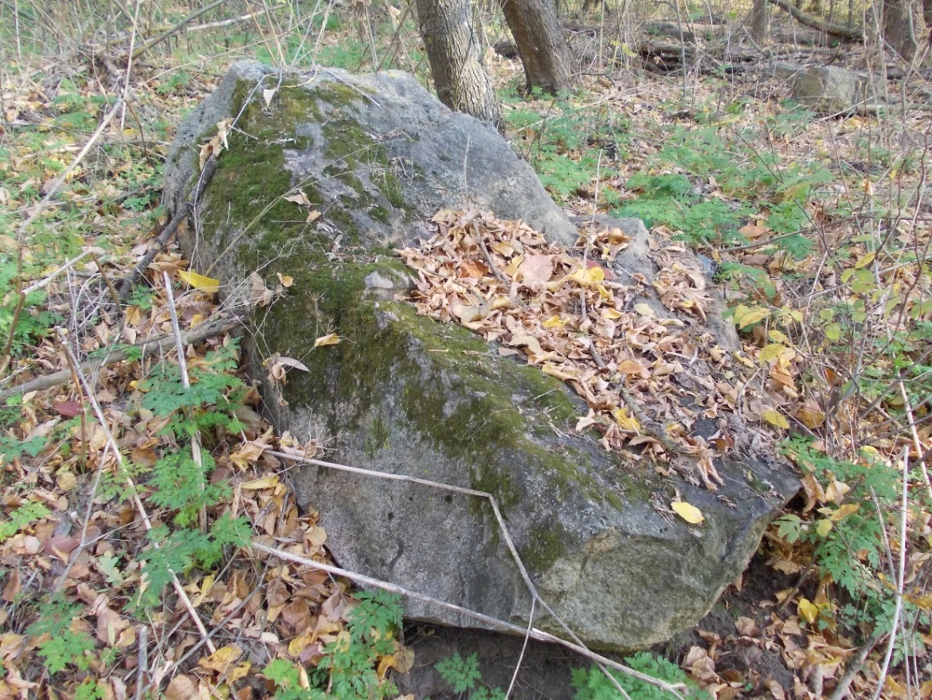

Один із валунів на поверхні

Ільїнський підсумовує, що з огляду на архітектурні особливості, ми маємо справу з ранньохристиянських храмом – базилікою. Виходячи з наявної збереженій частини, церква могла бути розмірами 9 х 4,5 м. Однак, храм простояв недовго, оскільки був побудований на місці капища, яке незабаром було відновлено язичниками.
План кам'яного спорудження, 2 – фрагмент амфорної кераміки, 3–5 – фрагменти посуду, 6 – фрагмент залізного котла, 7 – реконструкція базиліки [3, 109]

Нижче світлина з книги Вілінова "Загальний вигляд фундаменту храму" [1, 114]. Нас цікавить, як з цього могло вийти те, що намальовано на плані і реконструкції? Припустимо, що це таки будівля, а не поруйноване пізнішими похованнями святилище. То виникає запитання, а на якій підставі вважається, що це христосівський храм? Лише за знайденими залишками кераміки і котла? Цього не можна стверджувати, бо вони можуть бути випадковими: наприклад, хтось в часи Русі влаштував в тому місці стоянку. Тим більше, що це місце збору дружин і поруч на схід досліджувалося городище, що було близько до літописної переправи Протовче [3, 107]. Можна припустити, що то невеликий храм часів доби бронзи, адже на Хортиці відомі споруди цього періоду: наприклад, досліджений в 2005 р. храм в балці Ганівка мав площу до 200 кв. м. [див. 4, 107].

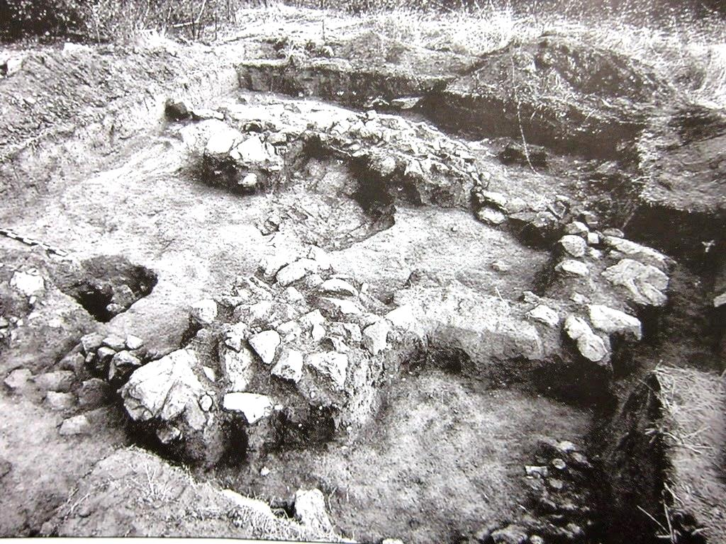

Цілком зрозуміло, що в добу бронзи люди будували і хати, і храми на кам'яному фундаменті, а зверху на думку археологів були або дерев'яні, або саманні будівлі. Враховуючи, що сама площа може нагадувати великий човен, то в західній частині міг розташовуватися храм-корма, куди лягає спати Сонце і запалюється вогонь, як його зародок.
Ми не можемо виключати і пізнішого часу побудови храму, нам про це складно судити не маючи повної картини, все ж ознаки релігійної приналежності на ньому відсутні. Порівняння за приблизною формою хортицького храму з базиліками теж не дає підстав стверджувати, що це христосівський храм. Інше питання, якби під його фундаментом знайшли відповідний предмет атрибуту, то лише в цьому випадку могли висовувати таку сміливу версію.
Коли Вадим Ільїнський знову повернувся до роботи в НЗХ в якості археолога, то в 2010 році додатково методом шурфування, прощупування ґрунту і вимірювання було оглянуто кам'яні закладки в районі раніше дослідженої "базиліки", а також більше приділено увагу південній висоті 22,5 біля семиствольного Дуба. Я брав участь в останній день цієї розвідки, тому вдалося поспілкуватися. Далі подаємо за Вадимом Ільїнським (скорочено) [2, 61-62]:
В ході робіт, по всій території урочища Домаха, на відстані 280 м на південний схід (від попередньої споруди), знайдено скельне утворення до 50 м в діаметрі з відміткою висоти над рівнем моря 22,5 м. Вся поверхня скелі покрита осадовими породами потужністю до 1,1 м. У різних місцях виявлено 5 скупчень каменів, подовжених за формою (до 2,5 м завдовжки). Походження їх місцеве. Чотири споруди розташовані на скельному останці, один в північно-західній частині на схилі. Поза споруд знайдені мінімум 7 подовжених, розміром до 2 м. менгірів. На трьох скупченнях виявлені підквадратні плоскі камені зі сторонами 1,5-2,0 x 0,5 м. Всі камені несуть сліди обробки і вивітрювання. Проведене шурфування в центральних частинах споруд. У всіх із них рівень материкової скелі фіксується на глибинах від -1,4 м до -1,7 м. На рівні наскальної жорстви фіксуються заовалені ями діаметром 1.0-1.4 м. По периметру ям зафіксовані сліди з каменів розміром 0,3-0,5 м.

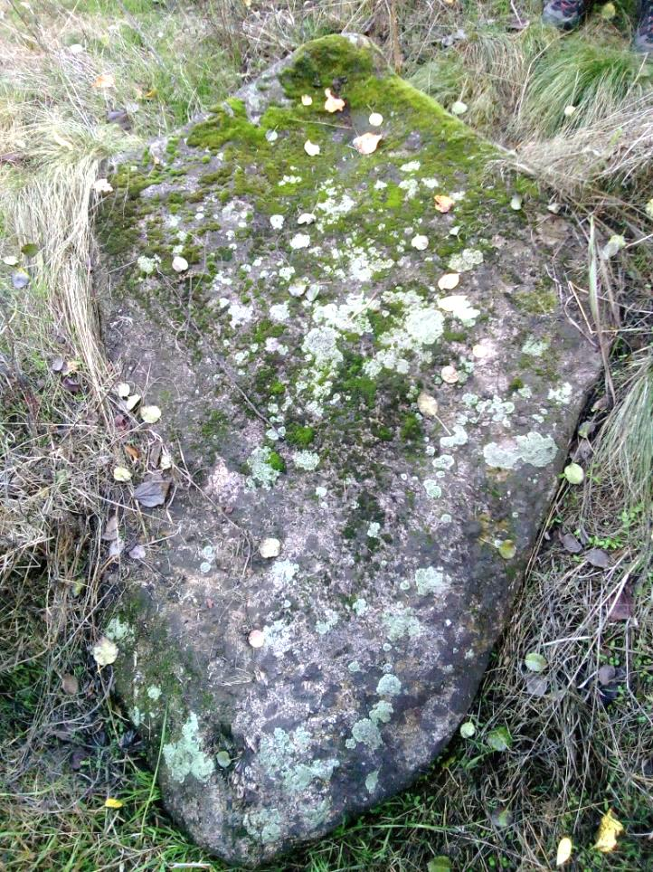  Плита в центрі на вис. 22,5 | 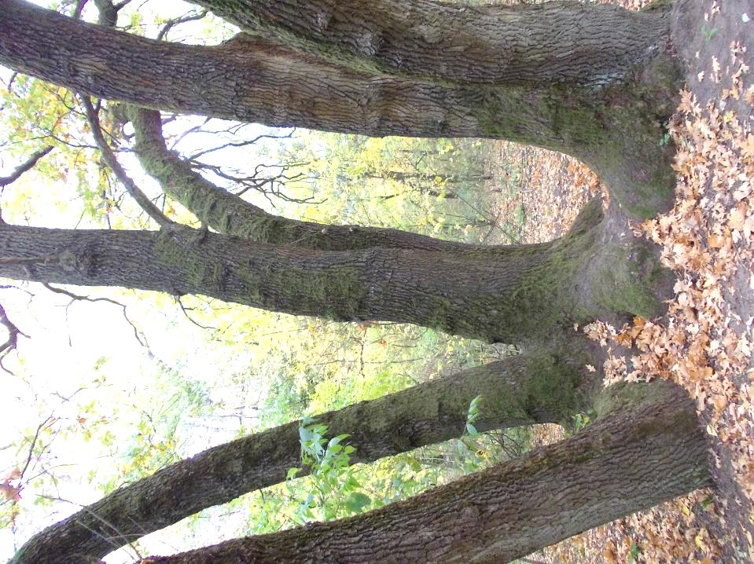  Семиствольний дуб
Стан усіх каменів (вивітрені, примітивна обробка) говорить на користь їх значної давнини і тривалого перебування у вертикальному положенні. Їх концентрація навколо ймовірних стовпів (ям із забутовкою) дозволяє ототожнити їх призначення як культове. Наявність плоских каменів дозволяє порівняти їх з дольменами. Точні висновки і датування можливі тільки після широких досліджень згаданих об'єктів.
В ході робіт на "висоті 22,5" був виявлений дуб незвичайних розмірів. Були проведені його обміри, проведено шурфування на місці втрачених в 19 столітті його частин. За участю співробітників НЗ "Хортиця" був проведений аналіз ґрунтів, згідно прийнятої методики. В результаті встановлено діаметр (3,5 м) і обхват стовбура – довжина кола (11 м). Даний екземпляр значно перевищує відомі приклади дерев в країні. Вік подібних за розмірами дерев перевищує тис. років.
Острів Кам'яний має ще нас порадувати багатьма знахідками. Адже, окрім приведених споруд, там ще є недослідженими поля, які не поросли лісом і складається враження, що мають бути якісь об'єкти. Чекаємо на більш ретельні археологічні дослідження.

Література:
1. Вилинов Ю. А. Остров филиграни эпох и путей / Ю. А. Вилинов. – Запорожье : Полиграф, 2003. – 206 с.
2. Ильинский В.Е. Каменные культовые сооружения в урочище Домаха (в плавневой части о. Хортица) / В. Е. Ильинский // Північне Приазов’я в епоху кам’яного віку – енеоліту. – Мелітополь, 2013. – С. 59 – 62.
3. Ильинский В. Е. Средневековый храм в урочище Домаха (плавневая часть о. Хортица). // Музейний вісник. – Запоріжжя. – № 13. – 2013. – С. 106-112.
4. Кобалия Д.Р. Исследования у балки Ганновка на о-ве Хортица // Археологічні пам'ятки Хортиці та їх музеєфікація. – Вип.1. – Запоріжжя: Дике Поле, 2006. – С. 102-115.

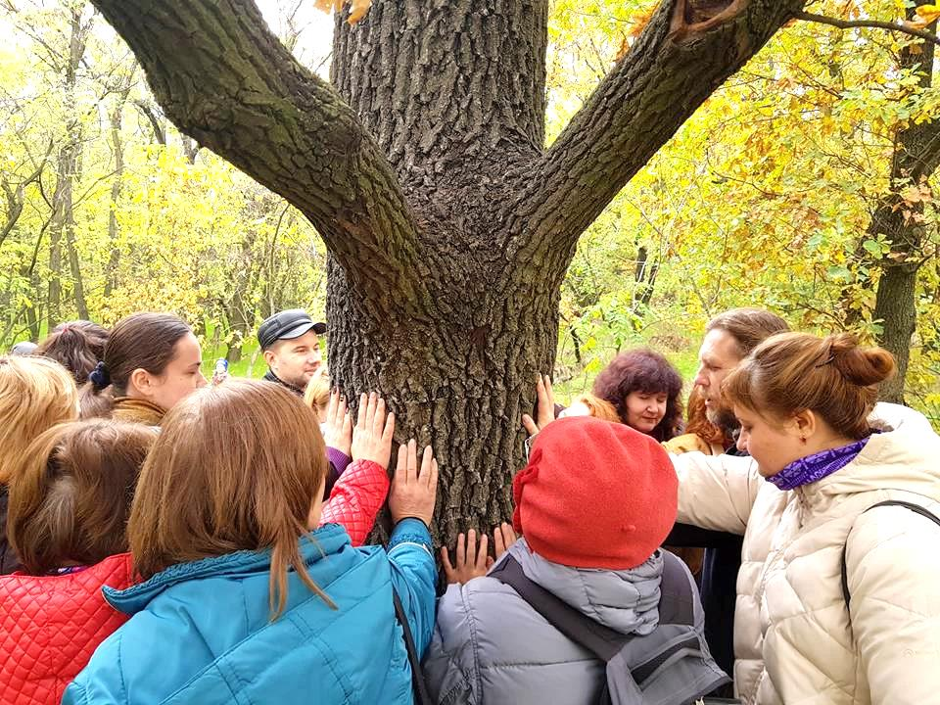

Дуб – хортицьке Світове дерево

Зі стародавніх часів дуб вважається священним деревом. Він часто опиняється в центрі світотворчості. Навколо нього відбувають різні мітологічні події.
У степовій частині України не часто зустрічаються ці дерева, південний кордон розповсюдження дуба звичайного (черешчатого), до якого належать і запорозькі дуби, збігається з лінією, що відділяє лісостеп від власне степу. Але вздовж Дніпра і прилеглих річках ці велетні ростуть і зараз. Тут з давніх часів буяли могутні дубові ліси.
Можливо подорожуючи Дніпром було за честь посадовити дуб в священному місці, особливо на Хортиці. За підрахунками Івана Петерса, лісничого колонії менонітів, в 1857 році на острові ще росло, серед інших цінних порід дерев, 49 тисяч дубів [3, 101].
У книзі "Опис України" Гійом де Боплан, французький фортифікатор та картограф, що служив польському королеві в першій половині XVII століття, пише:
"На півльє нижче (Кічкаської переправи) починається верх Хортиці... Кажуть, що цей острів дуже значний за своїми розмірами і майже весь оперезаний урвищами, а, відповідно, малодоступний. Має два добрих льє в довжину і півльє в ширину, переважно у своїй верхній частині, оскільки на захід звужується і понижується; повені його не затоплюють. На ньому росте багато дубів, і він був би добрим місцем для поселення, яке служило б для спостереження за татарами." [1, 44].
Серед дубів траплялися особливі велетні, які обожнювалися і обростали легендами. Такий дуб ставав символом Світового дерева. У творі "Про управління імперією", який приписують візантійському імператору Костянтину Порфірородному (створювався протягом 948 – 952 років) на острові Хортиця (у К.П. св. Григорія) ріс такий особливий дуб. Ось що він пише про ушанування його русами:
"Глава 9. Про росів, що відправляються з моноксилами із Рóсії в Константинополь. […] Після того як пройдене це місце, вони досягають острова, який зветься островом Св. Григорія. На цьому острові вони здійснюють свої жертвопринесення, оскільки там стоїть величезний дуб: приносять в жертву живих півнів, укріплюють вони й стріли навколо [дуба], а інші – шматочки хліба, м'ясо і все, що має кожний, як велить їх звичай. Кидають вони й жереб на півнів: або зарізати їх, або з'їсти, або відпустити їх живими." [12, 19].
Де стояв той священний дуб на Хортиці невідомо, існувало кілька версій. Навіть був поставлений пам'ятний знак на схилах скелі Ушвивої, де імовірно міг рости такий дуб, та пошуки місця продовжуються досі. Якщо дерево на острові шанувалося протягом багатьох тисяч років, то, швидше, вибирали найкращий дуб до кінця його життя, а потім знову шукали дуба, що найбільш підходив до образу Світового дерева.
Залишки одного з таких дубів на Хортиці бачив в кінці ХІХ ст. краєзнавець Яків Новицький: "П'ять років тому на Хортиці засох священний дуб (за Д. Яворницьким дуб був в обхваті біля 3 сажен (6,4 м.)) [3, 96]) – це видатна старожитність острова, який прожив десятки віків. Він був гіллястий та колосальної товщини; стояв дуб в 150 саженях від колонії на Хортиці, на південь, біля самої дороги, що була направлена через острів у довжину; сьогодні зберігся тільки пень дуба, по якому можна судити про його розміри. Поблизу дуба, трошки південніше (саженів з 50-т) протягнено ряд редутів, що перетинають острів у ширину.
Легенда розповідає, що багатовіковий дуб був місцем, де збиралися запорожці, де також збиралась біля святого дуба козацька рада для обговорення політичних та громадських питань; під дубом лунали запорозькі молитви; інколи вони бралися за зброю проти ворогів. В 1775 році, після Троїцьких свят, запорожці в останній раз віддали шану святому дубові, де вони розпили кілька бочок горілки і в останній раз відтанцювали запорозького козачка; лились отут сльози козацькі, коли вони, прощаючись, розходилися у всі кінці – хто на Дін, хто на Тихий Дунай, а хто до рідної оселі (де була жінка з дітьми) доживати віку. Шкода було запорожцям кидати Хортицю та розлучатися з вільним життя Січі." [7, 106].
Яків Новицький від діда Грицька Шутя, 75 рок., з села Вознесенка, 7 серпня 1874 року записав про цей дуб наступне: "На Хортиці, біля Шанцевої балки стоїть Красний дуб, він високий i гiльчастий; старішого й товстішого від його нема. Це, кажуть, що запорізький дуб, бо хто з старих дідів його зна, він все однаковий; листя на єму зимою червоне i до весни не спада. Біля цього дуба, кажуть, єсть запорозький клад." Далі Новицький дає пояснення: "Нині цього величного, вікового дуба не існує. Він самотньо стояв у відкритому степу острова в півверсти від південного кінця менонітської колонії Острів Хортицький. Сухий остов його видно було з 1876 по 1882 рік. Люди похилого віку називали дуб глухим, зимовим, що не втрачав листя до початку весни." [8, 404].
Де стояв дуб, який згадує Я. Новицький, зараз невідомо, але судячи за описом, він має бути в самісінькому центрі острова. Зараз там поля і посадки. Можливо він стояв біля нижньої дороги, що зараз заасфальтована і проходить біля верхів'я балки Шанцевої і крайнього редуту, вона більш відповідає наведеним відстаням від колонії менонітів. Саме на цій версії наполягає дослідник Олег Власов. Але міг стояти Дуб біля паралельної верхньої ґрунтової дороги, що проходить якраз по центру вдовж Хортиці.
Саме в тому районі через згадувані редути вздовж хребта острова проходить алея-дорога, яка тягнеться на південний схід до Зорової Могили, а також в інший бік до сучасної траси на в'їзді до колишнього ЦІМЕТу. Ось як про це пише Яків Новицький: "За словами Гепнера, німці застали острів безлюдним, де жив лише один старий солдат, котрий стеріг садочок, ще розведений Потьомкіним біля високої могили, який і досі відомий під ім'ям "Потьомкіна". На самій могилі, як розповідає легенда, Потьомкін збирався побудувати палац та оселитися в ньому, до того ж його бажанням було провести через острів поштовий шлях, з'єднавши його двома мостами; але ці плани чомусь розвалилися: запроектований шлях був проведений через острів в північному напрямку та обсажений з двох боків деревами, але цим справа і закінчилась, і два глибоких рівчаки до сих пір залишили сліди; сам шлях і тепер існує під назвою "поштовий". [7, 101]. На старих картах саме цей шлях і показаний (див. у додатку мапи). Залишаємо дві версії про місце, де ріс дуб-велетень, але відстані незначні.
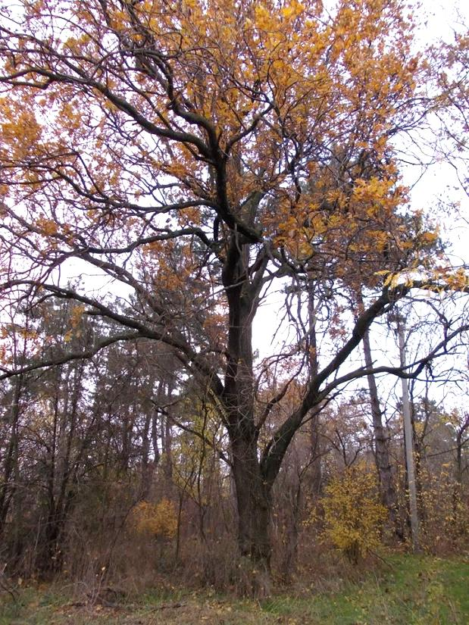

Дуб у центрі Хортиці
Біля цієї алеї напроти балки Шанцевої за 500 м росте невелика група дерев, серед яких і молодий величний дуб. Можна було саме його вибрати для ушанування, як щогли човна-острова (див. нижче світогляд), і облаштувати навколо дерева слов'янське святилище. Вздовж всієї алеї, від траси до Зорової могили (Скіфського стану) можна проводити кінні прогулянки. Залишимо цю пропозицію для Національного заповідника "Хортиця".
Краєзнавець Юрій Вілінов вважає, що Червоний дуб запорозький козаків це не той, про який згадує імператор Костянтин. І приводить свідчення краєзнавця Івана Михайловича Бірчука (1896-1982), який розповідав йому про ймовірного претендента на священного дерева росів. Дмитро Яворницький запропонував лікарю Дніпробуду Івану Бірчуку, як любителю історії стародавніх часів, пожити у його експедиційному наметі, де він і пробув кілька тижнів. Ось тоді Яворницький розповів, що десь, ще наприкінці XIX ст., наштовхнувся в балці Ганівці (приблизно там, де зараз адміністративна будівля недавнього ЦІМЕТу) на тлін дубового пня в шість саженів (13 м) в обхваті. [3, 96]. Цікаво, чого про цей пінь не згадав Я. Новицький, адже він мав дружбу з Д. Яворницьким. Та й записи наукової фіксації цього пня нам невідомі, а він би не залишився без уваги, навіть тих же менонітів, які поруч мали своє поселення.
Балка Ганівка має другу назву – Дубова, бо там ростуть великі дуби, найстаршим дають до 250 років. А ще так звані дуби-побратими, яких нараховують близько півтора десятка. Ще краєзнавець Володимир Шовкун висловлював версію, що подвійні дуби садовили козаки побратими, для міцної дружби. Ми ж думаємо, що їх могли висаджувати меноніти, коли, ймовірно, одружувалися, то поєднували два роди. Ще варіант: садовили парні дуби в честь своїх померлих родичів. Поруч на схилах є менонітський цвинтар.
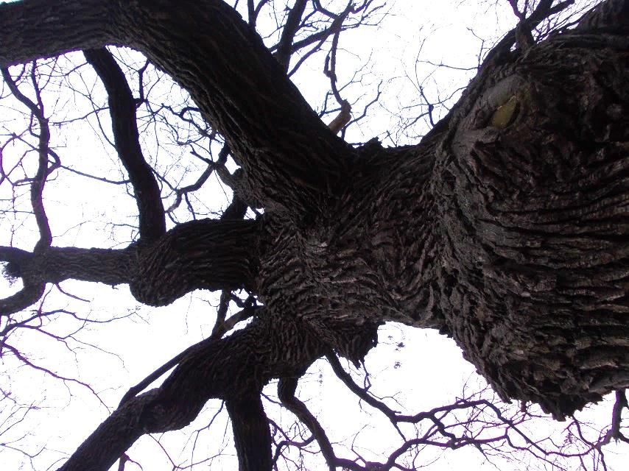

Віковий дуб в балці Ганівка
На поховання за давніми звичаями могли робити ритуал поєднання у шлюбі Неба і Землі, щоб відродитися у наступному поколінні. Цей обряд божественного шлюбу є у багатьох народів, але на ньому часто не наголошують, а проводять на підсвідомості за давньою традицією насипаючи могилу, як вагітність Землі, і на ній ставлять стелу чи хрест, як символ чоловічого начала. Відомо, що меноніти мали культ ушанування священних дубів, тому поблизу своїх колоній охороняли дуби-велетні.
А зі слов'янської мітології відомо, що Велес, як Бог нижнього світу, має за шерсть траву, а дерева – це його роги. Саме між ріг бив Перун-громовержець. Від битви цих двох Богів творилося життя. Дуб ще називали Перуновим деревом, через свою висоту в них часто потрапляла блискавка. З дубів, які мають тверду деревину, переважно робили човни і труни, а також хрести і щогли.
Згадаємо також образ Козака Мамая з народних картин, який символізує Сонце, що заходить. Обов'язковим атрибутом сюжету картини є Дуб, біля якого Мамай припнув свого коня і сів грати на кобзі, оспівуючи навколишній світ і свої походи [9, 51]. Образи могил, що видніються на картині за Дубом, навіюють думку, що списаний сюжет з хортицьких просторів.
У Велесовій Книзі з дубом пов'язана і легенда про більш давні часи, коли творилися слов'янські роди. Тоді мати Славуна посилає отця Богумира шукати дочкам чоловіків: "І повози упряже і їде, кудись. І приїде до дуба стоячого в полі, і остався вночі біля вогнища свого. І виде ввечері мужі троє на комонях до нього стрімилися. І рекли ті: "Здраві будь! А що іщеш?" Оповів їм Богумир туги свої. А вони же отвічають, яко суть самі в поході да ймуть жінок. Обратився Богумир на степи свої і веде троє мужі дочерям. Од них три роди ізійшли, від Славуни були. Од тих бо походять древляни, кривичі і поляни, яко перва дочер Богумира імено мала Древа, а друга – Скрева, а третя – Полева. Сини ж Богумира мали свої імена: Сіва і молодший Рус. Від тих походять сіверяни і руси. Троє бо мужі були три вісники: про утро, про полудень і вечір. [2, ВК,9а].
Ось такі дива творяться біля священного Дуба, де наші пращури запалювали священний вогонь, промовляючи славу Богам: "Пиймо суру питну за славу ту п'ятикратно денно. І огниці розпалюємо біля дубів; і тако Снопа велечаємо і речемо хвалу про нього. Єсь ми Дажьбови внуки і не сміємо нехтувати слави нашої за віки." [2, ВК,24б].
Для сучасників важливо зрозуміти символічне призначення Світового дерева. Висловимо кілька версій. Вони не протирічать ода одній, а швидше доповнюють.
Перш за все, острів Хортиця є чудовим поєднанням із Дубом, яке вписано в давні космогонічні уявлення наших предків. Так як назву острова пов'язують із слов'янський Богом Хорсом, а він ототожнюється з човном-місяцем, то дуб відіграє роль щогли, а листя на ньому наче вітрила. Весною листя розпускаються і човен рушає рікою, розсікаючи води Дніпра. Тому він – січовик, що обернений до Дніпрових порогів, а це перепона до Раю – жіночого лона. Хортич везе до нього наших померлих предків, як насіння, в потойбічний світ, щоб воно проросло новим життям у наступних поколіннях. Натомість живі люди, рухаючись на священному човні-місяці долають перешкоди (пороги) земного життя. Ці перешкоди можуть бути легкі і тяжкі. Тому човном мають керувати вмілі керманичі, а команда має злагоджено працювати. І тільки тим, хто бореться за своє життя допомагають Рідні Боги долати складнощі. Відвідуючи священний острів, ми набираємося духовної наснаги для руху вперед до нових звершень.
Дуб стоїть посередині Всесвіту, все обертається навколо нього. Всі народи світу мають подібні образи. Слов'янська мітологія про Світове дерево має свої особливості. Так з одного боку Світового дерева (як і човна-острова) є Білобог, а з іншого Чорнобог: вони між собою б'ються, і від того ніч змінюється на день, а зима на літо і навпаки. Це велика таїна Божого світотворення – обидва Боги виконують своє призначення і один без одного не існують, тому мають бути ушановані людьми, і тримати світову рівновагу [10, 43].
На вершечку дерева днює Сонце. Саме його рух зумовив поділ простору і часу довкола Світового дерева на четверо у горизонтальній площині, виражаючи наступні уявлення: ранок – схід, день – південь, вечір – захід, ніч – північ, а відповідно до річного циклу – весна, літо, осінь, зима. З простором треба пов'язати і чотири стихії: схід – вогонь, південь – вітер, захід – земля, північ – вода [див. 4, 35-36].
Ці події закладено в календарну систему, місце Світового дерева в центрі восьмикутної зірки [див. 11, схему]:
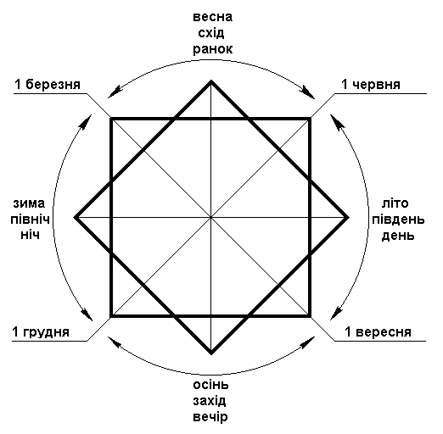
За вертикаллю дерево ділиться на три частини, до кожної прив'язані певні істоти: нижню, коріння (підземний світ) – там повзають і плавають змії, жаби, риби, водоплавні птахи; середню, стовбур (земний світ) – там туляться тварини: тури, олені, коні, кабани, вовки та ін. і світ людей; верхню, крона (небесний світ) – птахи і бджоли, небесні світила. [6, 61].
Крона Світового Дерева символізує світ Прави – законів Божих, згідно яких листя розпускаються і опадають, що означає колообіг життя. Стовбур – це світ видимий Ява (світ Життя). Коріння – це світ потойбічний Нава (світ Мертвих). Восьмикінцевий Православний хрест, наче щогла, тотожний образові Світового Дерева і символізує Праву (коротке верхнє рамено), Яву (довге рамено) і Наву (косе рамено або півмісяць). [10, 8]. Дуб також посередник між світами – своєрідна дорога, міст, драбина, якими можна перейти до світу Богів або в Потойбіччя.
Іншим прикладом світового розподілу може бути уява Світового дерева як родини. Тоді воно буде нам нагадувати наш священний символ Триглав-Тризуб. Як зазначає Ярослава Музиченко, найпростіше, тричленне позначення дерева-сім'ї є той же відомий нам стовбурець з трьома гілочками: батько, мати і на вершечку дитя:
... Ой плине, плине райськоє древце,
Райськоє древо з трьома вершеньки:
В першім вершеньку сив соколонько,
В другім вершеньку сива кунонька.
В третім вершеньку сив-ластовлята.
Ой не є ж тото сив соколонько,
Але є ж тото господаренько.
Ой не є ж тото сива кунонька,
Але є ж тото господиненька.
Ой не є ж тото сив-ластовлята,
Але є ж тото їхні дитята. [6, 63].
Графина Маковій, знавець і зберігач давніх звичаїв, народна цілителька писала, що Дуб має велику силу: "Коли народжувався хлопець – коло хати садовили дуба, а дубовими гілками (та все по три) заклечували хату, встеляли долівку з весни до осені, де є син." Для народженика мати читала замовляння біля дерева: "Гой Дубе, Дубе, мій діду любий, ходи в господу для мого роду, на мого сина дай свої сили, аби злії духи його не косили, на мого сина дай свої в'язи, аби злії духи не рвали м'язи, на мого сина дай свої моці, аби бути з Перуном у кожнім році" (правлено С.П.). [5, 26-27].
Образ Світового дерева буде завжди виникати в уяві, бо воно наближає людину до Бога і його проявів, що уособлюють сили Природи.
Господарська діяльність на Хортиці і околицях винищила всі старі дуби. Найстаршим дубам дають біля 300 років. Виключення складав 700-літній Запорозький дуб-патріарх в селищі Верхня Хортиця на правому березі Дніпра, який знаходиться під охороною держави (як і його 250-300 річні побратими), але й той майже загинув, залишилася одна гілка, яка доживає свого віку.
Рідновіри і надалі ушановують дуби Хортиці, щоправда, кожен вибирає те, що йому найбільше до вподоби, ушановується кілька дерев в різних частинах величезного острова.

Література:
- Боплан Г.Л. Опис України, кількох провінцій Королівства Польського, що тягнуться від кордонів Московії до границь Трансільванії, разом з їхніми звичаями, способом життя і ведення воєн / пер. с фр.: Я. І. Кравця, З. П. Борисюк. – К.: Наук. думка, 1990. – 254 с.
- Велесова Книга / Упоряд., перек., ком. С.Д. Пашник. – Запоріжжя: Руське Православне Коло, 7526 (2018). – 192 с.
- Вілінов Ю. На шляхах від порогів до синіх морів – Запоріжжя: вид. Глазунов С.А., 2005. - 352 с.
- Історія філософії на Україні: у 3-х т. / АН УССР, Ін-т філософії; редкол. В. І. Шинкарук (гол. ред.) [та ін.]. – К.: Наук. думка, 1987. – Т. 1. – 400 с.
- Маковій Г.П. Затоптаний цвіт: Народознавчі оповідки. – К.: Укр. письменник, 1993. – 205 с.
- Музиченко Я. Дерево життя / Українські символи. – К.: Народознавство, 1994. – С.59-72.
- Новицький Я.П. Острів Хортиця на Дніпрі // Народна пам'ять про козацтво. – Запоріжжя: Інтербук, 1991. – С. 100-108.
- Новицький Я. Твори в 5-ти томах. – Т.1. – Запоріжжя: Тандем-У, 2007. – 508 с.
- Пашник С.Д. Перевтілення душі воїна // Матеріали Всеукраїнської науково-практичної конференції "Основи теорії військової справи та бойових мистецтв", Запоріжжя, 26-27 травня 2006 р. – Запоріжжя, 2006. – С. 47-53.
- Пашник С.Д. Руська Православна Віра у питаннях і відповідях. – Запоріжжя: Руське Православне Коло, 7525 (2017). – 72 с.
- Пашник С.Д. Руський Православний Календар. – Запоріжжя: Руське Православне Коло, 7526 (2018). – 172 с.
- Слов’янські вірування. Писемні джерела до вивчення курсу "Релігієзнавство" для студентів гуманітарного факультету денної форми навчання / Укладач В.О. Артюх. – Суми: Вид-во СумДУ, 2009. – 126 с.

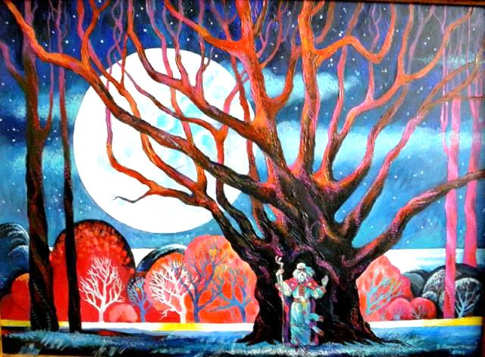

Володимир Форостецький "Хортиця. Священний дуб". 2011 р. в.п.акр.
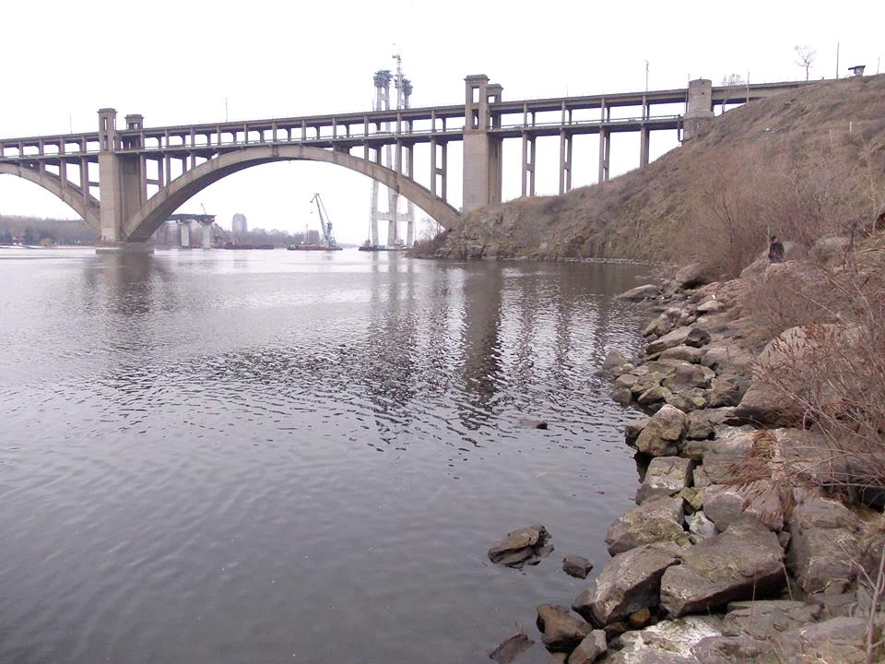

Скеля Ушвива

На східному березі острова Хортиця виступає у Дніпро масивна скеля Ушвива або Ушва. На ній зараз стоїть міст Преображенського. А поруч, трохи північніше, є невеличка балка з такою ж назвою.
Краєзнавці нічого кращого не придумали і пояснили походження назви від того, що козаки на прибережних каміннях "воші ганяли", тобто прали білизну. А відомий дослідник Хортиці Яків Новицький писав наступне: "Після Савутиної скелі узбережжя Велика Молодняга закінчується живописною скелею, що носить, на жаль, неналежне їй назву Вошивої. Поросла лишаями і мохом поверхня її в спекотні дні літа представляє вид плішини, що об'їли паразити, тому і охарактеризована також прізвиськом в народі." [4, 392].
Слід зауважити, що навколишні скелі мали приблизно однаковий вигляд, тому якось не в'яжеться це порівняння з вошами саме з цією місциною. Але, якщо звернути увагу на розташування скелі, то вона виступом виходить на східний бік з двома увігнутими крилами, як це зображено на образах скитської Богині. Крила закінчуються на півночі скелею Совутиною, а на півдні – скелею Думною. Таке розташування скель має відповідати піднятим рукам, зігнутим в ліктях, тоді голова і буде позначати Ушвиву. Це є своєрідним образом Триглава (Трійці). Припускаємо, що скеля має символізувати в даному випадку ранішню Зорю.

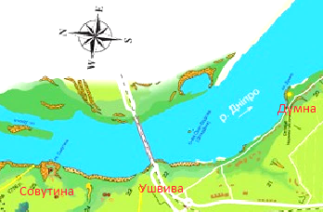

Тут доречне порівняння одного з руських бойових строїв. Як правило, у бій виступали вранці. Військо шикували у вигляді Зорі-птахи, що звалася Матир-Сва: голова в центрі – передові загони (тіло птиці), а з боків загони як крила, що оточували ворогів. Ось як описується цей вид шикування війська у Велесовій Книзі:
"І да маємо силу нашу по степах – Матир, Суне нашим вишикувану: а крила обаполи роз'єрщені [*розпростерті] і тіло в середині, а голова Ясуні – на раменах його". [1, ВК,7з]; "…по-своєму також ішли, Птицею комоньства ставили. І ворога тими крилами накривали, а головою били…" [1, ВК,20].
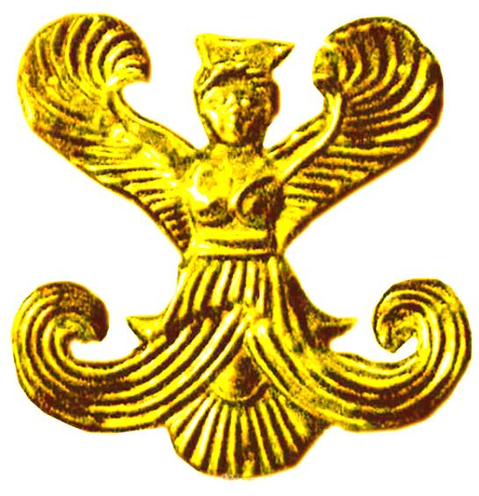
Скитська крилата Богиня
Станіслав Губерначук вважає тотожність деяких географічних назв сучасної України з ведичною богинею ранішньої зорі Ушас (Уша). Серед подібних до хортицької назв є річка Ушва в басейні Десни [див. 2, 94].
Нагадує ім'я Богині Ушас наші слова (в)ужас (жах), час, що, можливо, пов'язано з народженням Сонця. На його зустріч сходилися учасники обрядодійства, щоб отримати свою частку роботи на день, а вже ввечері при вечірній Зорі отримати свою частку від здобичі і мати своє щастя.
Запорізький дослідник "Рігведи" Гарій Калайда пише про Ушас наступне:
"Ушас з'являється в момент створення організованого Космосу з темряви Нижнього Світу, тобто Хаосу. В цьому сенсі вона рідня Варуни, господаря Нижнього світу. Ушас – Ранішня Зоря Світотворення. В циклічному часовому процесі вона перша Ранішня Зоря кожного Нового року та кожного дня. "Знаючи ім’я першого дня, біла, біліюча, народилася з чорного. Юна жона не порушує Космічного Закону, приходячи день за днем на місце побачення" (РВ.I.123.9).
Ріші оспівують Ушас надзвичайно вишуканими віршами, зображують її прекрасною юною жінкою: "Ти завжди з'являєшся, несучи щастя. Далеко сяєш: твоє полум'я і промені здійнялися до Неба. Пишаючись, ти розкриваєш груди, Божественна Ушас, сяючи розкішшю" (РВ.VI.64.2). "Донька Неба явила себе, яскраво палаюча юнка у світлих шатах, пануючи над усім земним добром, засвітилась сьогодні, о щаслива Ушас!" (РВ.I.113.7). "Вона піднялась на всю широчінь, обернена до всіх. Яскраво вбрана, вона ясно засяяла. Золотиста, прекрасновида, мати корів, провідниця днів зазоріла. Щаслива, ведучи за собою Око Богів, ведучи прекрасного Білого Коня, з'явилась Ушас, забарвлена променями, з яскравими дарами розширюючись по всьому світу" (РВ.VII.77.2–3). [3, 25].
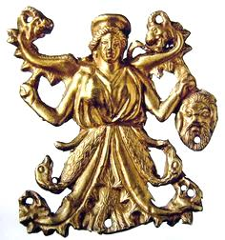
Скитська змієнога Богиня
Скитську крилату Богиню (Зоря – Табіті?) часто плутають зі змієногою Богинею (Земля – Апі?) [6]. В чомусь вони мають тотожність, тому скеля Ушвива може позначати плазуна вужа (ужа) і може придбати форму Ужвива. В тій місцині дійсно багато вужів.
Звернемо увагу на відрізану голову в руках Богині на малюнку. Швидше, це голова сонячного божества, що губиться в надрах Землі після заходження до її лона.
Для вошей також знайдемо сюжет, бо Зоря часто виступає нареченою. Світлана Творун наводить пісню весільного обряду для нечесної молодої:
І шумить. І гуде,
Блоха заміж іде,
А всі воші радуються,
Що невістка буде,
Черепаха – сваха,
А світилка – жаба,
А блошиця чепуриться,
За невістку моститься. [8, 110].
Взагалі вважається, якщо сняться воші – то на багатство і гроші. Грошима обдарують молодих та й багатство для родини придбають.
Напроти через Дніпро бачимо Вознесенівську гору, де підіймалося над землею Сонце. За М. Міллером, на горі було понад 80 курганів і, можливо, стародавній храм, що сприяло воскресінню померлих, які мали повторити рух Сонця і повернутися на цей світ. [5, 52].
Скеля на Хортиці, окрім мітологічного значення є гарним місцем для спостереження за рухом Сонця. На жаль, будівництво на скелі Ушвивій спочатку мосту Стрілецького, а потім Преображенського геть знівелювали місцевість і нам невідомо, які археологічні об'єкти були знищенні. Поруч, південніше від мосту, в балках Вербова і Ганівка археологи дослідили ряд культових споруд доби бронзи, серед яких виявлений храм, якому близько 3,5 тис. років і площею до 200 кв.м. [7].
Внизу на березі північніше мосту нам вдалося побачити чорний камінь, що має оброблену загострену форму. Нижня частина його позначена вибитою в камені лінією, що й утворює трикутник. Все інше, напевно, було закопано у землю. Припускаємо, що камінь був скинутий згори і розколовся у нижній частині. Він міг стояти на невеличкому кургані і через трикутник і ще якийсь візир можна було фіксувати положення Сонця чи Місяця.

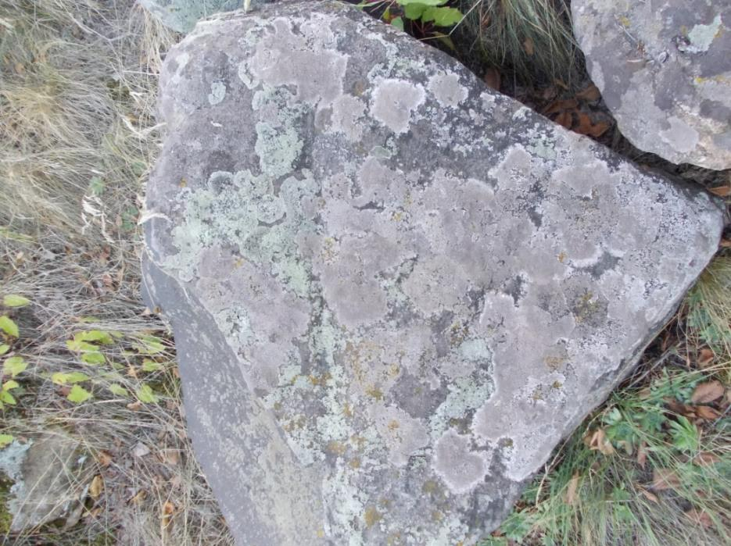

Трикутний чорний камінь. Вибита лінія на фото проходить вертикально

Трохи вище вглиб острова археологами досліджені могильники ІІІ-ІІ тис. до нашої доби та скитські безкурганні поховання. Звісно, що на скельному масиві ще не все досліджено, будемо чекати на нові знахідки.

Література:
- Велесова Книга / Упор., перек., ком. С.Д. Пашник. – Запоріжжя: Руське Православне Коло, 7526 (2018). – 192 с.
- Губерначук С. Карби трипільської доби в українських географічних назвах та іменах особових. – К.: Четверта хвиля, 2008. – 232 с.
- Калайда Г.І. Рігведа для спраглих. – Запоріжжя-Київ, 2009. – 221 с.
- Новицький Я. Твори в 5-ти томах. – Т.1. – Запоріжжя: Тандем-У, 2007. – 508 с.
- Пашник С.Д. Біблійна мітологія. – Запоріжжя: РПК, 7526 (2018). – 76 с.
- Пашник С.Д. Скитські Боги. – https://svit.in.ua/stat/st63.htm.
- Пашник С.Д. Храм доби бронзи в балці Ганівка (Дубова). – https://svit.in.ua/sva/mi26.htm.
- Творун С.О. Практична етнологія для ділових людей. Навчальний посібник. – Вінниця: Книга-Вега, 2005. – 216 с.
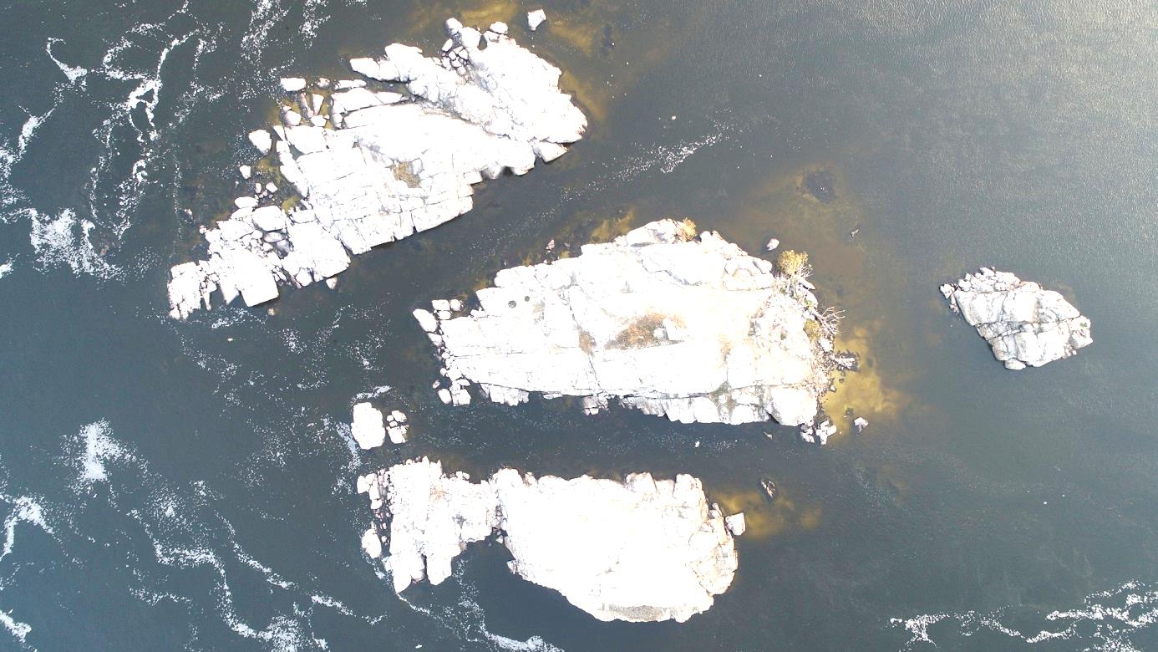

Три Стовпи

Колись острів Хортиця закінчувався на півночі скелями Три Стовпи, які зараз знаходяться між Хортицею і Машинним залом ДніпроГЕС-1. Зараз відсутня піщана коса, що поєднувала їх із Хортицею. Під час повені цю косу затоплювало, тому на деяких давніх мапах до появи гребель вона може бути відсутня. Можливо повені її розмивали, а потім вона знову відновлювалася. На цій косі позначені дерева і кущі. Тому цілком скелі Три Стовпи треба вважати хортицькою складовою.
Кожна скеля має свою назву. Біля правого берегу – скеля Диван Цариці або Крісло Катерини, придумали жартівливу розповідь, що начебто царицю Катерину ІІ не пустили на козацьку Хортицю, бо жінкам забороняли туди заходити під загрозою кари, і вона зупинилася на цій скелі, де й приймали козаків. Середній острів так і називають Середнім Стовпом, а остання скеля названа за своєю формою – острів Похилий. [Див. Супруненко 2009, 27-28].
Відомий український краєзнавець Яків Новицький описував ці стовпи докладно на початку ХХ ст. Маємо привести розлого цитату з його праці, щоб мати добру уяву про це особливе місце:
"Не менш чарівний вид Хортиці з боку Кічкаса. Розгалужуючись на два рукави, річка тут, після стрімкої течії, несе свої води тихо, спокійно. Справа синіє далечінь гранітних берегів Старого Дніпра, а на шляху вимальовуються три живописні скелі, що іменуються Стовпами; проміжки між ними носять назву воріт. З піднесеною частиною Хортиці скелі ці сполучені невеликим піщаним простором, порослим красноталю (шелюгою) (До повені, що була в 1845 році по пам'яті старожилів, простір цей покритий був лісом і кустарними заростями, де водилися дикі кози). При літньому рівні вод перший з боку річки Стовп, вивищуючись на 58 футів, являє як би дві накопичені одна на одну скелі, у формі колосального дивану; на самій вершині майданчик, підійнятися на який потрібне деяке мистецтво... Нижче, у прямовисної скелі з півночі, – майданчик 30 кроків довжини, 7 – ширини, який порослий м'якою травою і мохом. Тут, в спекотливий день літа, під тінню скелі, може розміститися ціла компанія екскурсантів.
Не менш цікаві й інші скелі: висота другої 44, третьої 42 фути; звідси такий же чудовий вид на лівий рукав Дніпра (Новий Дніпро), на цілий ряд мальовничих скель з назвами і без назв. Скелі Стовпи слідують одна за одною до південного сходу, відділяючись протоками між першою і другою на 3 сажні, між третьою на 4. При спаді вод протоки ці утворюють плеса, загачені каміннями. Говорячи про середню скелю, не забудемо відмітити "Запорозьку ступу", що вказувалася рибалками. Це ні що інше, як поглиблення на південно-східній площині скелі у вигляді котла з правильно відшліфованими стінками. Ступа ця займає положення на 15 фут. вище за літній рівень річки, глибина його 1^{1/2} арш., у поперечнику 2^{1/2}. Якщо не помиляємося, протягом багатьох десятиліть, можливо віків, вир Дніпра, обертаючи камінь, створив це казаноподібне диво в скелі. При особливо значному розливі Дніпра поглиблення заливається водою, в нього потрапляють дрібні рибки, плавунці, равлики і цілий світ тварюк..." [Новицький 2007, 361-362].
На острові Середній Стовп в 1927 році археологом А.В. Добровольським було досліджено двошарове поселення. Залишки людських знарядь нижнього слою датуються завершальним етапом неоліту біля 7 тисяч років тому. Культуру енеоліту (близько 5 тис. років тому), яку тут віднайшли, назвали середньостогівсько через плутанину з двома меншими скелями поруч Два Стоги, які тепер звуться Два Брати (Близнюки). [див. Вилинов 2003, 23-24].
З Трьома Стовпами пов'язані різноманітні відомі міти. Деякі міти були поєднанні зі скелями ще в 19 сторіччі, а деякі набули прив'язки вже в наш час. Доклався до цієї справи і автор цієї статті, вони були викладені в більша ранніх дослідженнях, а тут ми об'єднаємо все до купи в окрему статтю про Три Стовпи.

Гераклові (Геркулесові) стовпи.
Польський мандрівник Підберезький намагався прив'язати міти, що записані Геродотом про Геракла і Змієногу Діву, до Дніпровських порогів. В 6 томі Одеського товариства історії і старожитностей була опублікована його стаття "Геркулесові стовпи на Дніпрі" в перекладі з польської мови. Він висловив версію, що з Геркулесовими стовпами треба пов'язувати острови Стовпи. Саме за цими Стовпами, на думку Підберезького, жив велетень Геріон, у якого Геракл відбив биків. [див. Подберезский 1867, 501].

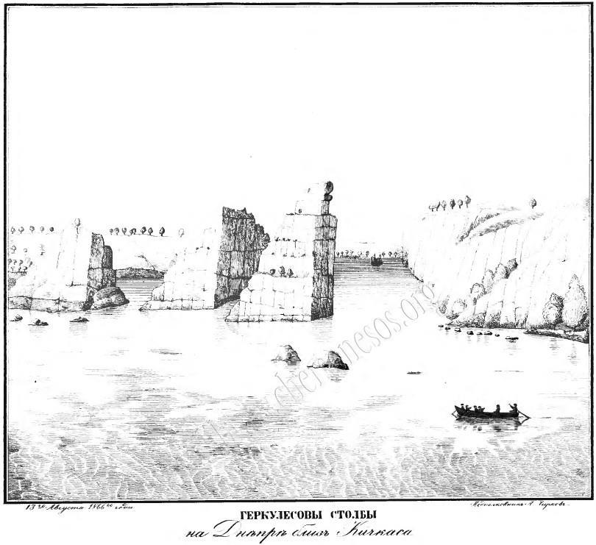

Малюнок із збірника "Записки Одесского общества истории и древностей" [див. Подберезский 1867]

Нагадаємо цей міт з твору Геродота, на жаль, він заплутаний тому переважає думка, що Гераклові стовпи – це Гібралтарська протока, що є виходом до Атлантичного океану, інша версія – пролив Босфор з виходом у Понтійське (Чорне) море. На нашу думку, народ міг прив'язувати відомий міт до місцевості свого проживання.
"…Проте елліни що мешкають на узбережжях Понту, ось що кажуть про це. Геракл, коли він гнав Геріонових бугаїв, прибув до цієї країни, де тепер мешкають скіфи і яка тоді була пустельною. А Геріон, кажуть, мешкав поза Понтом, на острові, що його елліни називають Ерітея, десь поблизу Гадейрів, які розташовані далі за Геракловими стовпами на узбережжі Океану. Океан, як твердять, починається на сході і обтікає всю землю. Так кажуть, але для цього не наводять ніяких доказів. Звідти повертався Геракл і щойно він прибув до країни, яка тепер називається Скіфією (бо його там застала зима і мороз), як витяг свою лев'ячу шкуру, загорнувся в неї і тут на нього найшов сон, а його коні, що паслися, запряжені в колісницю, тим часом зникли з божої волі.
Ледве прокинувся Геракл і почав шукати своїх коней, обійшов усю ту землю і нарешті прибув до країни, яка називається Гілея ("Лісиста країна", наше – "гілка", вважають це дніпровський Великий Луг, який починався від о. Хортиця і до пониззя Дніпра. – С.П.). І там в одній печері він знайшов істоту подвійної природи: наполовину вона була дівою, а наполовину змією: до сідниць її тіло було жіночим, а нижче – зміїним…" [Геродот 1993, 182].

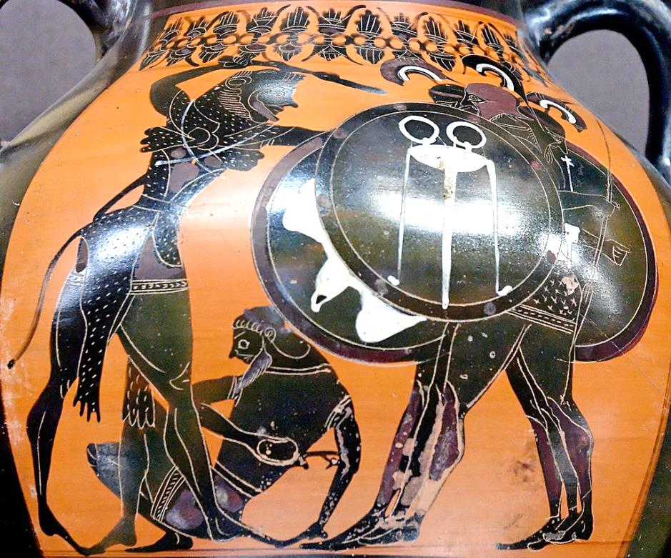

Бій Геракла з Геріоном (на землі повержений пастух Еврітіон). Античний чорнофігурний вазопис, бл. 540 р. до н.е., Лувр

Про Змієногу діву і пов'язану з нею Змієву печеру на Хортиці ми вже писали, тому повторюватися не будемо. В цій статті нам цікава думка дослідника Підберезького про скелі Три Стовпи. Він пише, що "… цей острів Хортиця, хочу я сказати, є міфічна Ерітія, що лежить серед Океану, а гранітні скелі, що стирчать в Дніпрі – це Стовпи Геркулеса!..." [Подберезский 1867, 496].

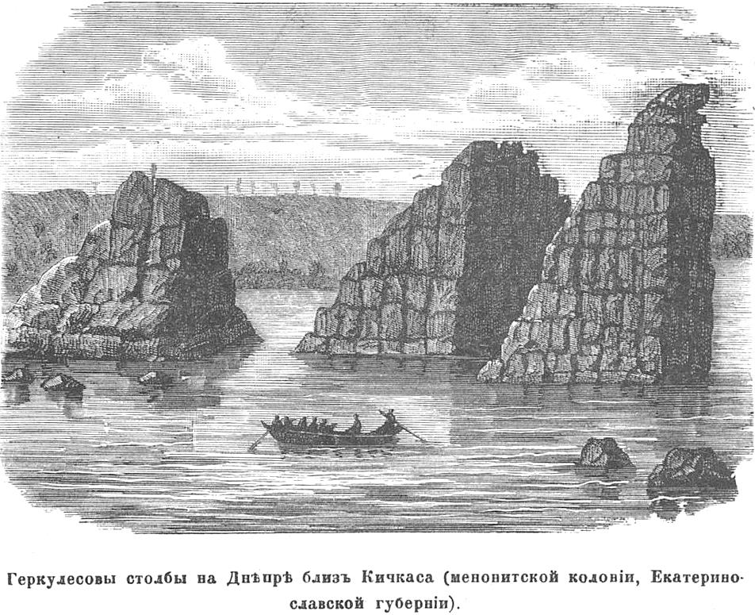

Три Стовпи з книги "Живописная Россия" [Живописная Россия 1898, 27]

Припустимо, що дослідник правий і острів Хортицю треба ототожнювати з Ерітією – дочкою Геріона. Саме ім'я наближено до Бога кохання Ерота (Ероса). Що в свою чергу може бути тотожним назві з описаною Геродотом місцевістю Герр (Геррос), де розташовувалися могили скитських царів, що, швидше, починалася від навколишніх з Хортицею земель. Навіть сам острів Хортиця (Хортич) пов'язаний з Місяцем-Хорсом, який теж міг символізувати фалос, що наче човен перевозить насіння-могили до Раю – жіночого лона на Дніпрових порогах. Маємо достатньо матеріалу, щоб прив'язати давній міт до цієї священної місцевості, хоч і в нашій уяві.
Підберезький відкидає думку, щодо Гібралтару і цю версію казки вважає хибною приводячи різноманітні докази. Він доводить нелогічність мандрів Геркулеса з биками від Гібралтару до Бористену-Дніпра, що мають багато перешкод: "…для чого Геркулес, як би він не був мало знайомий з місцевістю своїх подвигів, ведучи для Еврістена здобич від Гібралтару в Грецію, в місто Мікени, попав в Скитію, що лежить по Бористену. Такий шлях з табунами і стадами через Піренейський хребет, Альпи, Герцинський ліс чи Карпати, через неприступні гори, широкі ріки і вікові ліси – дійсно варті півбога, варті і стовпів Гібралтарських!"
Хоча у збірці свідчень давніх авторів, що подаються Робертом Грейсом, прокладається складний шлях від Гібралтару. Навіть дається пояснення, як Геракл опинився в нашому краї: біля Адріатичної затоки Гера наслала на стадо овода, який погнав корів через Фракію в Скіфську пустиню. [див. Грейс 1992, 375].
Підберезький розвиває думку щодо Східного Океану (цей переказ був у первісних греків), який був наслідком великого потопу, що міг поєднати Чорне, Балтійське, Каспійське моря і аж до Далекого Сходу. Але якщо цю гіпотезу сам Підберезький вважає сміливою, то все одно Чорне море греки вважали Східним. [див. Подберезский 1867, 498-499].
Ще одне визначення Океану як образне, що пов'язане з потойбічним світом: "Океан – ріка, що омиває всю землю й відділяє її від "потойбічного" світу; з Океану сходять і в нього заходять всі небесні світила, крім сузір'я Великої Ведмедиці (Воза), що ніколи не купаються в водах Океану. На берегах його, край світу, живуть щасливі ефіопи та вкриті вічною темрявою кімерійці." [див. Гомер, 1963, 458].
Враховуючи, що Дніпрові пороги – це перепона між світами, то цілком Стовпи могли стояти на березі цього Океану. Море-Океан часто використовується в замовляннях. Приведемо замовляння з книги Олександра Афанасьєва:
"Бог-коваль, кує блискавичні стріли, якими Ерос запалює серця, закликається в замовляннях на кохання і в святочних ворожіннях. "На морі на океані, на острові на Буяні стоять три кузні, кують ковалі там на трьох станах. Не куйте ви, ковалі, заліза білого, а прикуйте до мене молодця (або: красну дівчину); не паліть ви, ковалі, дров горіхових, а спаліть його завзято серце – щоб він ні стравою не заїдав, ні питвом не запивав, ні уві сні не засинав, а мене б любив-поважав паче батька-матері, паче роду-племені". [Афанасьев 1995, 234].
Нагадаємо, що острів-човен Хортиця (Хортич) може позначати фалос, що готовий зайнятися коханням (ковкою), він стоїть напроти Океану – жіночого лона [див. Ранк 1997, 226], що ототожнюється з потойбіччям. Та й Дніпрогес поставили на скелі Кохання. Тому цілком острів міг ототожнюватися з Буяном, а цю назву також часто приписують фалічному буйному образу. Гарне місце для кохання Геракла і Змієногої Діви.
На завершення розповіді Підберезького хотіло б привести його відповідь на докори, яким чином відносно невеликі дніпровські камені можна назвати Стовпами Геркулеса? Нам особливо цікавий опис цих Стовпів, бо вони зараз мають іншу форму без прибудови з величезних брил, які дослідник вважав людською діяльністю, тому приведемо велику цитату, як досить важливу:
"Ми називаємо їх стовпами тому, що місцеві жителі та порозькі лоцмани так їх називають, і тому, що і мені самому, що звик вже бачити скелі значно більших розмірів, вони відразу здалися Стовпами. Тому що стовп, хоч ти поставлений поруч зі скелею в сто разів більше його, ніколи не втратить своєї характерної ознаки і залишиться стовпом. Крім того, хоч сходячи на їх вершину, я не звернув особливої уваги на те, чи сама природа їх зробила, чи рука людини, однак мене вразила особлива їх оригінальність. Скільки можу собі пригадати, то Стовпи ці, а в особливості перший з них, з боку ріки представляв суцільну масу граніту, в верхніх частинах як би покриту камінням циклопічних розмірів, ретельно пригнаними один до одного; з боку ж суші ця маса підноситься уступами з окремих шматків, очевидно влаштованими рукою людини. Здається, що основа цих стовпів не штучна, а природна, верхня ж частина дороблена вже людиною. Якщо це так, то у нас було б ще одним циклопічним пам'ятником більше, і нічим не спростовний доказ правдивості скіфського сказання (автор вважав цей міт переробкою зі скіфської оповіді. – С.П.), що повертає нам назавжди Стовпи Геркулеса. Що стосується того, чи могли невеликі камені так сильно зайняти уяву греків, то на це можна відповідати різно: вони могли подіяти на їх уяву тому саме, що греки, не маючи про них свідчень безпосередніх, а знаючи тільки про їх існування від степних скіфів для котрих і камінь міг виявитися горою, самі їх ніколи не бачили; але якщо вони самі їх бачили, про що Геродот нічого не згадує, то ненаситна їх фантазія почала шукати в інших місцях подібності таких стовпів, які, за їхнім поняттям відповідали б важливості подвигу; і чим сумнівнішою була істина, тим річ вважалася їм достойнішою діяння такого півбога, яким вони уявляли собі свого Геркулеса." [Подберезский 1867, 504-505].
Запорізький краєзнавець Юрій Вілінов вважає, що прив'язка до Геркулесових Стовпів була зроблена на догоду тогочасним геополітичним причинам з претензіями на заволодіння Константинополем і всією спадщиною Візантійської імперії, коли й міста, що виникали на місцях козацьких і татарських поселень називалися грецькими іменами, то й хтось догодливо запропонував вважати острова Стовпи Геркулесовими Стовпами на Дніпрі, але назва не прижилася. [Див. Вилинов 2003, 23]. Відразу обумовимося, що ми не підтримуємо цієї думки і свої аргументи висловимо далі при розгляді інших грецьких мітологічних сюжетів, що можна прив'язати до цієї місцевості.

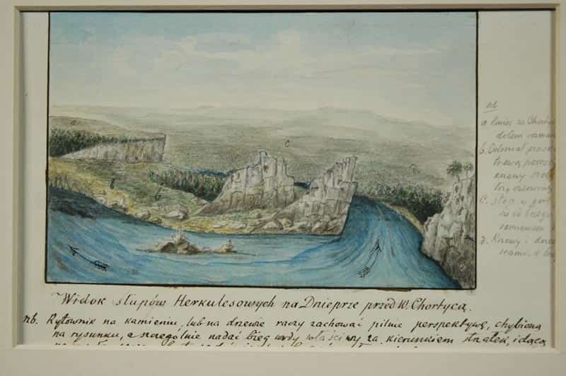

Геркулесові стовпи на Дніпрі. мал. Подбереський, Анджей (бл. 1812-бл. 1863). Цифрова колекція Національного музею у Варшаві.

Натомість Сергій Піддубний підтримує версію про Гераклові Стовпи і на питання, чому вони мають таку назву знаходить просту відповідь, що "…Геракловою опорою і надією, як кожного батька, були його сини. Очевидно, він передав їм у володіння країну і збудував з нагоди цього величний пам'ятник у формі стовпів. Їх також мало бути три, а не два по різних берегах протоки." [Піддубний 2012, 157]. Нагадаємо, що за Геродотом у Геракла і Діви-Змії було три сина – Агатірс, Гелон і Скіф. [Геродот 1993, 182].
Аналогічні суперечки щодо Стовпів Геракла є, як в давніх, так і в сучасних дослідників. Дехто заперечує, що стовпи мисів Абіле і Кальпе (Гібралтар) спорудив Геракл, бо спочатку вони називалися Стовпами Крона, а потім – Стовпами Бріарея. За звичай кажуть про два Гераклові стовпи, але деякі вважають, що їх було три або чотири. Кажуть, що так звані "Гераклові Стовпи" є на північному березі Германії, на Понті Евксинському, на західному краю Галії та в Індії. [див. Грейвс 1992, 372]. Тому наш варіант Стовпів не трохи не гірший за інші.

Козацька миска.
На Середньому Стовпі є дві досить великі миски – заглиблення в граніті. Перевагу віддають більшій і вищій мисці, про яку склали легенди.
Микола Киценко в книжці "Хортиця в героїці і легендах" подав жартівливу оповідь, що "…на середньому Стовпі знаходиться й відома Запорозька миска. Її діаметр – півтора метра, а глибина – до метра. За згадкою Д. Яворницького, лоцмани розповідали, що в сонячні, пекучі дні в цій мисці козаки варили галушки. Причому сідали навколо неї один проти одного. Ручки ложок були півтораметрової довжини, а оскільки такою ложкою собі до рота не піднесеш, то годували один одного для забави через миску." [Киценко 1991, 12].

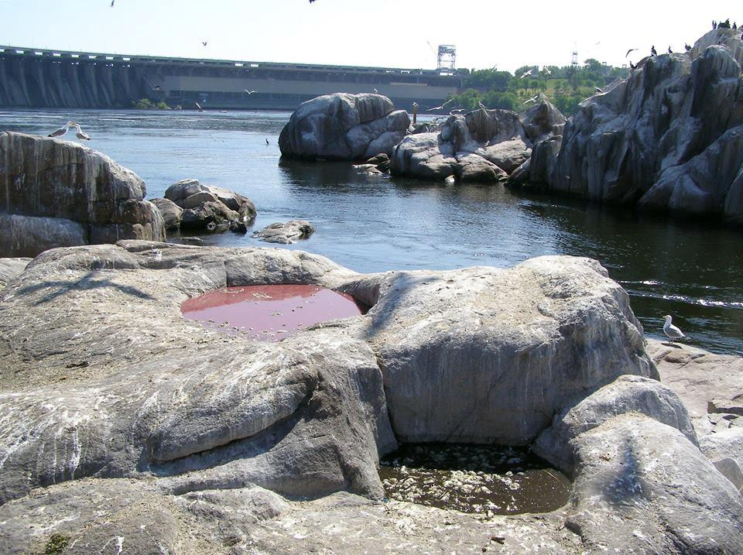

Дві великих миски на Середньому Стовпі

Дмитро Яворницький з приводу цієї миски писав теж саме що й Я. Новицький: "Є підстава думати, що ця миска утворилася від того, що в заглиблення скелі відносно м'якої породи потрапив камінь твердої породи і, вертячись внаслідок водоверті, поступово розширюючи і поглиблюючи її, зробив з неї справжню миску." [Шишков 2018, 52].
Припускають, що така ситуація була при великих повенях, можливо ще при таненні льодовика. Але ж є відомі "миски" в гранітах, які не потрапляли під потоки сильної води, та й вірогідність такого природного явища край мала. Була думка, що дрібніші миски можуть бути зернотерками: так африканські жінки, що стоять на низьких рівнях культурного розвитку, розтирають зерно на горизонтальних кам'яних масивах, як і тисячі років тому. Тільки-но ямки стають надто глибокими і незручними, їх покидають і починають розтирання поряд, утворюючи цілі ряди таких заглиблень на скелях. [див. Шишков 2018, 53].
Можливе господарське призначення малих "мисок", як зернотерки, а вже великі могли використовуватися для вимочування шкіри, яку зручно обробляти на гранітних валунах. Один з варіантів вимочування у келеї – розчині житньої муки або висівок у підсоленій воді [Обробка шкіри]. Тобто на місці могли виготовити борошно або розтирали іншу речовину (вапно, фарбники, дубильні речовини) у зернотерках і тут же у великих мисках все це замішували.
Звичайні господарські приладдя можуть стати священним місцем, де для самого Бога приноситься жертва, чи рослинна, чи тваринна. Так як Три Стовпи мають природну привабливість, то це цілком могло статися. А якщо сюди додати мітологічні сюжети, то створювався духовний центр, що відвідувався прочанами.
Враховуючи, що миски є на природному гранітному камені, то вони мали б відноситися до давнішого періоду, аніж описані Підберезьким циклопічні кладки зверху природної скелі (див. вище), які могли перекрити давні людські утворення. Залишки цих кладок, тобто оброблених великих каменів зараз не спостерігається. Відомий краєзнавець Яків Новицький про малюнок Підберезького каже як той, що "далеко ухилився від натурального їх виду… автор впадає в помилку: треба бачити ці скелі, щоб переконатися, що всі вони, в повній недоторканості, створені природою" [Новицький 2007, 362]. Але Підберезький бачив Стовпи раніше і міг застати їх у кращому вигляді. Єдине не зрозуміло в такому випадку, куди безслідно поділися ці оброблені людиною камені, які бачимо на малюнку?

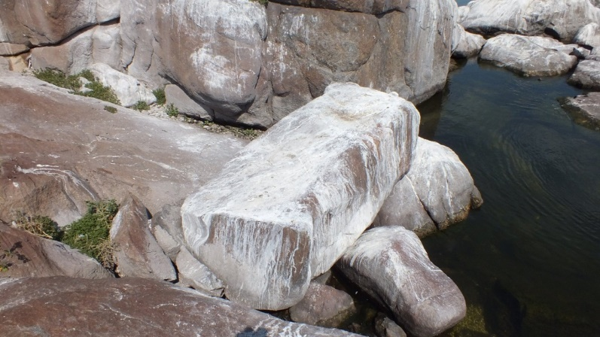

Можливо з таких блоків складалася циклопічна кладка, що описана Підберезьким? (світ. ав. 16.08.2019)
Натомість у Адріана Кащенка в його художніх описах нашого краю знаходимо підтвердження існування укріплень на Стовпах, хоч і не циклопічних, але ж все ж побудованих людиною:
"Харько трохи повернув човна, й ми пішли так, що Стовпи лишилися в нас із правої руки, а Стоги – з лівої. Коли ми проїздили побіля скель, то виявилося, що й Стовпи, й Стоги були дуже великі й високі, мов триповерхові будинки.
– І на цих скелях, – сказав Харько, – мабуть, була якась споруда, певно, що фортеця, бо й на них багато цегли залишилося, хоч і водою її змивало." [Кащенко].

Триголовий Змій.
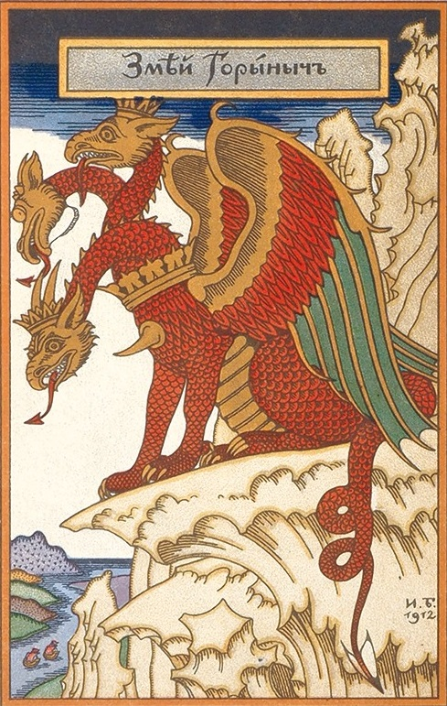
Листівка зі Змієм Гориничем, малюнок Івана Білібіна, 1912
В нашому порожистому краї про зміїв краєзнавці записали кілька легенд. Я. Новицький згадує і про триголового змія: "А чому, діду, печера названа Змієвою? – Колись тут жив змій. – Що ж це за змій був? – Страшенний!.. Було у нього три голови и один хвіст... Він літав и пожирав людей." Або таке: "У змія було, кажуть, три голови і крила. Він як летить – освіщає весь світ, а огонь так і палає." [Новицький 2007, 70,95].
Ми можемо припустити, що на цих стовпах з циклопічними баштами, що описані Підберезьким, запалювали вогнище, неначе трисвічник. Є таке свято 1 вересня Комина, коли на початку осені урочисто запалювали священний вогонь. Юдо-євангельська церква на цю дату вшановує Семена Стовпника, який був знаменитий тим, що провів на стовпі 37 років у пості і молитві. Можна з впевненістю сказати, що образ Семена Стовпника на іконах нагадує свічку, смолоскип чи маяк. Тобто юдо-євангельська церква перейняла цей образ з давнього ушанування земного вогню, який на осіннє-зимовий (нічний) час починає відігравати особливу роль домашнього світила. [Пашник/Календар, 88].
А у нашому випадку острів Хортиця мав образ величезного човна і на його носі бачимо триголового Змія, що дихає вогнем. Ставити на носі корабля образ дракона або вогняного собаку Симаргла було поширеною практикую, як і запалювати сигнальний вогонь на носі судна. Звісно, що велетенський Змій потребував жертви для безпечного долання шляху.
Під час весняного паводку вода піднімалася і затоплювала піщану косу, відриваючи острови Три Стовпи від основного масиву острова Хортиці [Саричев 2012, 253]. Це природне явище могло слугувати уявним відсіченням голів Змієві. А коли паводок спадав, то коса знову проступала і шия відростала. Таке природне явище могло сприяти виникненню казки про Змія Горинича, в якого голови мають властивість знову відростати після їхньої втрати.
Підберезький розташовує лігво Геріона за Геракловими Стовпами, досить далеко аж на порозі Лоханському в Змієвій печері [Подберезский 1867, 500]. Натомість Сергій Піддубний вважає, що у "Теогонії" Гесіод, по суті, ототожнював тритілого Геріона з Геракловими Стовпами: "Сила Геракла його (Геріона) умертвила біля лінивих корів на омитій водою Ерифії" (за Гесіоном, Геракл викрав не волів, а корів). Тобто бачимо, що ці Стовпи стоять омиті водою, а не як нам пропонують вважати, що вони знаходяться на берегах якоїсь протоки. У Гесіода також знаходимо підтвердження, що Геракл гнав корів "через брід Океану", а саме в цьому місці колись переходили Дніпро убрід. [Піддубний 2012, 159-160].
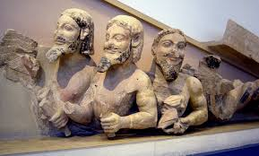
Тритопатор з фронтону храму Афіни
Цікаво, що й триголовий змій Тритопатор теж може уособлювати триголового велетня Геріона.
Можливо знайдеться біля Стовпів місце і Ортру, страшному двоголовому псу, брату Кербера та Лернейської гідри, який охороняв стадо Геріона. Це можуть бути вже згадувані скелі Два Стоги чи Два Брати (Близнюки). Ще раз нагадаємо, це лише припущення, яке намагаємося прив'язати до міту.
Міти та прив'язані до них образи мають властивість переплітатися, тому ми нагадаємо і про образ собаки Кербера (Цербера). За грецькою мітологією триголовий пес охороняв вихід із підземного царства і не давав можливість тіням померлих втекти з мороку на землю, на сонячне світло. У цього пса була одна довга шия, а замість хвоста звивався дракон. [Гловацька 1991, 108]. Тобто Кербер цілком повторює обриси Хортиці: три голови – Три Стовпи, довга шия – коса що поєднувала Стовпи і Хортицю, сам острів – змієве тіло. Тартар розташовуємо за Дніпровими порогами, як невідомий край, а входом до потойбіччя може бути Вовче Горло за Кічкаською переправою. Ширина Дніпра в тому місці була 183 м. [див. Вілінов 2003, 17]. Це розташування для тих, хто живе в нижній частині Дніпра, а ті що вище, мали б навпаки вважати, що потойбіччя знаходиться за Дніпровими порогами нижче за течією. Саме князь Володимир за легендою наказав відштовхувати дерев'яний образ Перуна від берега, допоки не пройде Пороги. Божий образ застряг на Перуновій ріні – пристані з піщаного берега. За однією з версій це й є коса між Стовпами і Хортицею.
Кербера зміг подолати Геракл. З триголовим псом перегукується значення ведичного Тріта, що подає Ю. Шилов: "Тріта Аптья – "Три(головий) Водяний" – найдавніший з поширених серед індоєвропейських народів образ громовержця, що бореться із змієвидними демонами. За законами прадавньої мітотворчості, Тріта ототожнювався з цими демонами. Тріта Аптья відповідає одному із засобів народження Агні, який теж нерідко уявляється триголовим, бо осягав три світи. Але на відміну від Агні, він спрямований не до Неба, а під Землю. Тріта захищає від вторгнення сил Потойбічного Світу – як своїм змієборством, так і прийняттям на себе "гріхів богів та людей". Головний його подвиг – перемога над триголовим драконом і звільнення корів-гавас, під якими в індоарійській мітології малися на увазі промені Сур'ї чи Ушас. Образ Тріти близький до Парджаньї та Індри." [Шилов 1994, 238].
На нашому гербі Триглаві (Тризубі) – маємо три голови, або, як варіант, позиція Триглава для людини, де підняті руки, як в софіївської Оранти, відіграють роль інших голів. Загалом триголовість досить поширена серед мітологічних сюжетів.
Аполлон.
Для нас цікаво, що окрім двох великих мисок, на Середньому Стовпі є кілька маленьких. На жаль, автор цієї статті був на острові короткий час і не вдалося порахувати кількість дрібних мисок-лунок, тим більше, що вони часто засипані пташиним послідом. Аналогічні миски менших розмірів є і на інших скелях-островах.
Це сакральне місце, за версією автора, може бути прив'язане до грецького міту про Аполлона (Місяць), який раз на 19 років приходив на північний острів і грав вночі (пор. ополуночі) на кіфарі поки не зійдуть Плеяди (укр. Баби-Звізди), що складаються з 7 зірок-сестер. Це так званий Метонів цикл: через 19 років Місяць перебуватиме у тій самій фазі відносно руху Сонця, це співвідношення лежить в основі місячно-сонячних календарів. [Пашник/Символіка 2012, 100]. Та й самі миски-лунки можемо назвати ополонками, що підкреслює схожість з ім'ям Бога.
Цей міф про Аполлона є в Діодора Сицилійського ІІ, 47. Ми процитуємо уривок в повному обсязі за книгою проф. Лосєва:
"Серед тих, котрі писали про давню міфологію, Гекатей і деякі інші стверджують, що навпроти землі кельтів на Океані є острів не менше Сицилії. Цей острів розташований на півночі, і його населяють так звані гіперборейці, оскільки він лежить за межами Борея.
Острів цей, за їхніми словами, родючий і плодоносний, що відрізняється ще й хорошим повітрям; двічі на рік приносить плоди. Розповідають, що на ньому народилася Літо. Тому найбільше богів у цих жителів шанується Аполлон. Вони самі як би є деякими жерцями Аполлона. Вони щодня оспівують цього бога в нескінченних гімнах і шанують його особливим чином. На цьому острові знаходиться священна ділянка Аполлона і чудовий храм, гідний похвали, прикрашений численними приношеннями, кулястий за своєю формою. І священне місто належить цьому богу, більшість жителів його – кіфаристи, і вони безперервно, граючи на кіфарах в храмах, підносять богу гімни і пісні, прославляючи в них його подвиги.
Гіперборейці, кажуть, мають свою власну мову, але до еллінів вони дуже близькі і особливо до афінян і делосцев, з давніх часів підтримуючи цю прихильність. Деякі ж з еллінів, як розповідають, приїжджали до гіперборейців і залишали там багаті приношення з написами еллінських буквами. Точно так же гіпербореєць Абарис приїжджав в Елладу, щоб відновити стародавню дружбу і споріднення з делосцями.
Стверджують, що місяць на цьому острові відстоїть зовсім на невеликій відстані від землі і на ній навіть помітні деякі виступи поверхні. Розповідають, що бог кожні 19 років приходить на цей острів, коли зірки в своєму оберті досягають завершення. Саме тому час тривалістю в 19 років називається еллінами Великим річним періодом. Під час цієї своєї появи бог грає на кіфарі і танцює всі ночі поспіль від весняного рівнодення до сходу Плеяд, радіючи своїм власним успіхам.
Царська влада в місті і охорона священних ділянок покладено на так званих Бореадів, нащадків Борея, які завжди беруть владу від покоління до покоління". [Лосев 1957, 404].
Дехто може сказати, що ми притягуємо "за вуха" міт на нашу територію, адже прямих вказівок на цю прив'язку у давніх творах немає. Але так роблять в усьому світі. Для прикладу на цю тему приведу вислів м-р Ньюема з англійської книжки: "…десь в краю кельтів колись був астрономічний храм. Він [Діодор] писав: "Бог [Аполлон, бог Сонця] відвідує острів [мабуть Англію] кожні дев'ятнадцять років… він грає на кіфарі і танцює ніч безперервно від весняного рівнодення до сходу Плеяд". Я зовсім не стверджую, що це відноситься до Стоунхенджу. Але могло б, чи не правда? Чи могло в Стоунхенджі кожні 19 років спостерігатися якесь прикметне явище, що пов'язане з повним Місяцем? Якщо так, то я не знаю, що і відповісти". [Хокінс 1984, 167].
Лосєв О.Ф. також припускав, що острів цей можливо Британія. Але ж знову таки немає прямих вказівок, де це могло бути. І як вже зазначали раніше сакральні місця, що пов'язані з мітологією, мають властивість переміщуватися відносно проживання людей, що переповідають міти. Тому ті, що жили ближче до Гібралтару, там ставили Стовпи Геракла і Гіперборею на північному заході, а причорноморські греки цілком можливо шукали ці прив'язки до міту в своїй місцевості.
Звісно, греки могли трохи прикрасити Гіперборею, щось вигадати, бо для них то була таємнича країна. Але як бути з кулястим храмом? Він міг бути на зразок великої могили, або збудований із дерева у вигляді ротонди. На Хортиці ми маємо аналогічне до Стоунхенджу, тільки менше за розміром, святилище-обсерваторію, археологи датували споруду кінцем ІІІ тис. до н.д. [див. Тесленко 2000]. Святилище могло використовуватися для спостереження за Сонцем і Місяцем, і відповідно 19-ти річний цикл тут був при нагоді.
Щодо кельтів, то виникають суперечки наскільки далеко вони заходили на схід і їх ототожнення з давніми народами. Тут ми теж знайшли відповідь у дослідника кельтської спільноти Геннадія Казакевича: "Найбільш повну інформацію про кельтоскіфів повідомляє Плутарх. Розповідаючи про походження кімврів, із якими довелося битися легіонам Марія, грецький письменник писав: "…Дехто стверджував, нібито земля кельтів настільки велика й розлога, що від Зовнішнього моря й найпівнічніших областей Ойкумени простягається на схід до Меотиди й межує зі Скіфією Понтійською. Тут кельти й скіфи змішуються й звідси починається їхнє пересування; і вони не прагнуть пройти увесь шлях за один похід і не кочують безперервно, але кожного літа знімаючись із місця, просуваються все далі й далі, і вже тривалий час ведуть війни по всьому материку. І хоча кожна частина племені має свою назву, усе військо носить спільне ім'я – кельтоскіфи" (Plut. Mar. 11, пер. С. Ошерова)". [Казакевич 2015, 167].
Ми тут зробимо зауваження, що хоч Аполлон вважається Богом Сонця, швидше ця плутанина аналогічна зі слов'янським Хорсом-Місяцем. Аполлон грає вночі, коли видно тільки Місяць, ім'я і атрибути Бога несуть місячні ознаки. Та й сама кіфара первісно робилася з черепу тура, роги якого теж символізують Місяць. А сам Місяць, коли старий чи молодий, приймав форму човна, з образом якого ототожнюємо острів. Наш острів Хортиця ближче до греків, у них були постійні економічні інтереси у наших краях, а то й їхнє походження виводять з Північного Причорномор'я. То й далеко для ушанування сакральних місць їм ходити не приходилося.
З усього хаосу мітології ми все ж таки можемо зробити висновок, що причорноморські греки, як і давні слов'яни, могли побачити в дивних формах скель потрібні образи, що доповнювали мітологічні уявлення, а то й навпаки природні явища сформували мітологічний сюжет. В додаток до вже описаних мітологічних оповідей, ми спробували віднайти нові можливі прив'язки. Три Стовпи, безумовно, заслуговують більшої уваги, аніж просто скельні утворення. Цей сакральний об'єкт має посісти гідне місце серед духовних святинь нашого народу, тим більше, що в нашій рідній казковості знайдуться свої відповідники грецьким мітам.

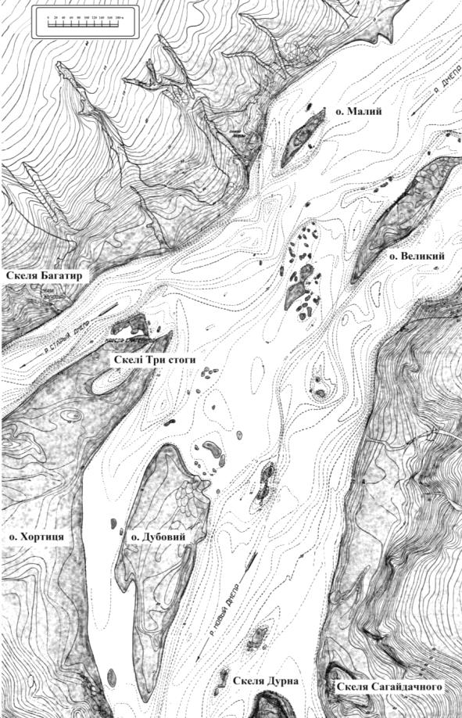

Ділянка р. Дніпро біля о. Хортиця до будівництва греблі. Скелі Три Стоги (Стовпи) поєднані з островом. [Саричев 2012, 252].
Література:
- Афанасьев А.Н. Поэтические воззрения славян на природу: Опыт сравнительного изучения славянских преданий и верований в связи с мифическими сказаниями других родственных народов. В трех томах. – М.: Современный писатель, 1995. – Т.1.
- Вилинов Ю. А. Остров филиграни эпох и путей / Ю. А. Вилинов. – Запорожье : Полиграф, 2003. – 206 с.
- Геродот. Історії в дев'яти книгах / пер. А.О.Білецького. – К.: Наук. думка, 1993. – 576 с.
- Гловацька К.І. Міфи Давньої Греції. – К.: Веселка, 1991. – 264 с.
- Гомер. Одіссея / перек. із старогрецької Б.Тен.– К.: Держвидав Худ.Літ, 1963. – 468 с.
- Грейвс Р. Мифы древней Греции. – Москва: Прогресс, 1992. – 624 с.
- Живописная Россия: Отечество наше в его земельном, историческом, племенном, экономическом и бытовом значении / под общ. ред. П. П. Семенова. - СПб.: [Тип.] М.О. Вольф, 1881-1901. – Т. 5: Малороссия и Новороссия. Ч. 2: Бессарабская, Херсонская, Екатеринославская и Таврическая губернии. – СПб.; М., 1898. – 298, III с.
- Казакевич Г. М. Східні кельти: культури, ідентичності, історіографічні конструкції – Київ, Вінниця: ТОВ «Нілан-ЛТД», 2015. – 358 с.
- Кащенко А. Оповідання про славне Військо Запорозьке Низове. – Дніпропетровськ: Січ, 1991 р. – С. 429–454. – https://www.myslenedrevo.com.ua/uk/Lit/K/KaschenkoA/ Popular/GetmanskeUrochysche.html
- Киценко М.П. Хортиця в героїці і легендах: історико-краєзнавчий нарис. – Дніпропетровськ: Січ, 1991. – 150 с.
- Лосев А.Ф. Античная мифология в ее историческом развитии. – Москва, 1957. – 616 с.
- Новицький Я. Твори в 5-ти томах. – Т.1. – Запоріжжя: Тандем-У, 2007. – 508 с.
- Обробка шкіри. – http://traditions.in.ua/remesla/1551-obrobka-shkiry.
- Пашник С.Д. Руський Православний Календар. – Запоріжжя: Руське Православне Коло, 7527 (2019). – 180 с.
- Пашник С.Д. Символіка святилища-обсерваторії на о. Хортиця та спроба її інтерпретації // Хортицький семінар: Сакральна географія і феномен паломництва: вітчизняний і світовий контекст. Зб. наук. пр. / Науковий редактор і упорядник Ю.Ю. Завгородній. – Запоріжжя: Дике Поле, 2012. – С. 92-103.
- Піддубний С.В. Священні тексти України-Русі. Золоті руни. – Кіровоград: Поліграф-Сервіс, 2012. – 248 с.
- Подберезский А. Геркулесовы столбы на Днепре // Записки Одесского общества истории и древностей. – Одесса, 1867. – Т. VI. – С. 494–506.
- Ранк О. Миф о рождении героя. – К.: Валкер, 1997. – 252 с.
- Саричев В.Д. Мініатюра Радзивилівського літопису в системі джерел про останній бій князя Святослава / Музейний Вісник. – № 12. – Запоріжжя, 2012. – С. 246-260.
- Супруненко В.П. Сто чудес Запорожского края. – Запорожье, 2009. – 352 с.
- Тесленко Д.Л., Остапенко М.А. Мегалітичне культове спорудження доби бронзи на о.Хортиця // Проблеми археології Подніпров’я. Міжвузівський збірник наукових праць – Дніпропетровськ: Дніпропетровський університет, 2000. – С.73–95.
- Хокинс Д., Уайт Д. Разгадка тайны Стоунхенджа: Перек. – М.: Мир, 1984. – 256 с.
- Шилов Ю.О. Брама Безсмертя. – К.: Журн. "Український Світ", 1994. – 384 с.
- Шишков С.М., Вілінов Ю.А. Спадщина. Краєзнавство: розвідки, знахідки, дослідження. – Кн.2. – Запоріжжя: Кераміст, 2018. – 336 с.
- Słupy Herkulesa na Dnieprze, Podbereski, Andrzej (ca 1812-ca 1863). – Cyfrowe zbiory Muzeum Narodowego w Warszawie. – https://cyfrowe.mnw.art.pl/pl/katalog/758603.
На початку статті світлина Світлани Охріменко.

Мапи
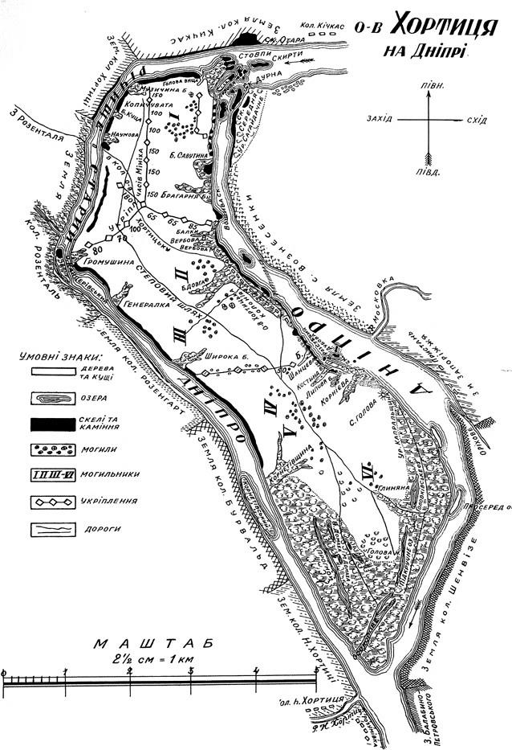

Мапа острова Хортиця Якова Новицького
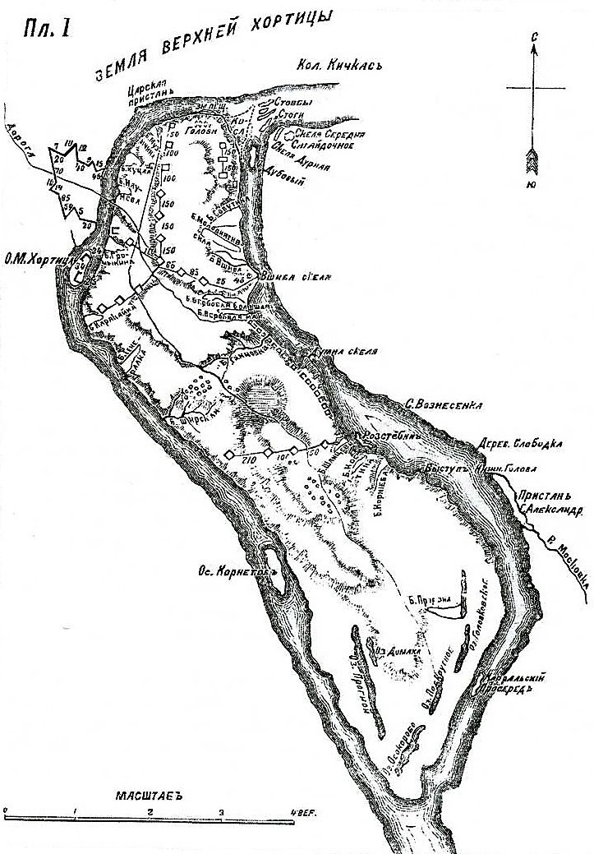

План Хортицької Січі. Мапа складена Д. Яворницьким 1888 р.

